ВИВЕКАЧУДАМАНИ

Или

Драгоценный Камень Различения

Шри Шанкарачарья

2006

От переводчика на русский язык

To Swami Atmananda Saraswati of Indore,
With love & Om.

Свами Атмананде Сарасвати посвящается.

Вивекачудамани великого Шри Шанкары не нуждается в представлении. Это – классика Адваиты Веданты, выразительная и полная поэзии, вдохнувшая новую жизнь в сухие философские дискуссии на сложнейшую тему.

На русский язык книга переведена с английского перевода санскритского оригинала. Санскритом переводчик не владеет, но около десятка различных английских переводов бессмертной Вивекачудамани прошли через его руки. Особенно полюбился этот, который он и предлагает для читателей. Английский перевод и комментарии принадлежат Свами Мадхавананде. Перевод сделан по Vivekacudamani of Sri Sankaracarya, Translated by Swami Madhavananda, published by Advaita Ashrama, Calcutta, India (1992, impression from 2d edition, 1926). Я надеюсь, что читатель тоже сможет полюбить эту книгу, насладиться ее поэзией и проникнуться ее мудростью.

Несомненный copyleft на свободное распространение перевода в сети, размещение на сайтах и другие возможные формы публикации. Из-за даты публикации оригинала (1926), я думаю, не должно возникать вопросов и с другими copyright’ами. Если захочется поделиться соображениями, впечатлениями, задать вопрос или еще что, то электронная почта автора русского перевода на данный момент – list691035@mail.ru и будет таковым еще некоторое время.

Успехов!

Анаами Баба
ВИВЕКАЧУДАМАНИ

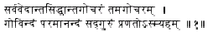

1. Я поклоняюсь Говинде, Сат-гуру¹, чья природа – Высшее Блаженство, которое можно познать только с помощью всей Веданты, и который находится вне досягаемости слов и разума.

[«Вивека» обозначает различение, «чуда» - вершина, венец, главное украшение, и «мани» - драгоценный камень. Поэтому название значит «Главный драгоценный камень различения». Этот труд – творение величайшего мастера, лучший среди трудов о различении реального и нереального.

В этой начальной строфе приветствуется Высшее Божество, Сознание (Говинда), или Гуру, в его абсолютном аспекте. Интересно отметить, что имя Гуру самого Шанкары было Говиндапада, и строфа, таким образом, может интерпретироваться в обоих смыслах.

¹ Сат-гуру – Дословно, достойный учитель, и может относиться как к самому Богу, учителю учителей, так и к собственному учителю Шанкары.]

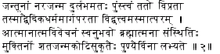

2. Для всех существ трудно достичь человеческого рождения, еще более – рождения в теле мужчины; еще реже – стремление к знаниям, еще более редко – приверженность пути Ведической религии; выше этого – знание писаний; различение между истинным и ложным, осознание собственной природы и дальнейшее пребывание в состоянии слияния с Брахманом – следующие в порядке возрастания. Такое освобождение (мукти) невозможно достигнуть кроме как заслугами сотен миллионов рождений.

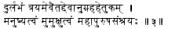

3. Есть три события, которые сами по себе редки и случаются благодаря Божественной милости – человеческое рождение, стремление к освобождению и направляющая забота совершенного мудреца.

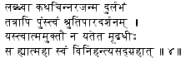

4. Человек, получивший каким-либо образом человеческое рождение в мужском теле¹ и, ко всему прочему, владение Ведами, и при этом достаточно глупый, чтобы не стремиться к освобождению, воистину совершает самоубийство, потому что он убивает себя, стремясь к нереальным предметам.

[ ¹ Мужское тело – Потому что мужчины, в дополнение к своей физической силе, всегда имели и определенные социальные преимущества по сравнению с женщинами.]

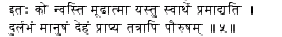

5. Есть ли больший дурак, чем тот, кто имея редкое тело мужчины, не стремится к настоящему окончанию¹ этой жизни?

[ ¹ Настоящее окончание – Т.е. Освобождение.]

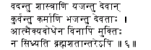

6. Пусть люди цитируют писания и приносят жертвы богам, пусть они выполняют ритуалы и молятся божествам, но нет освобождения без осознания собственной тождественности с Атманом, нет, даже за время жизни¹ сотен Брахм, сложенных вместе.

[ ¹ Время жизн – За огромную продолжительность времени. Один день Создателя Брахмы равен 432 миллионам лет в человеческом измерении, и это предполагается и есть время существования мира.]

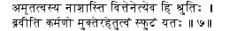

7. Нет надежды на бессмертие в накоплении богатств – воистину, так провозглашают Веды. Поэтому ясно, что труды не могут быть причиной освобождения.

[Имеются в виду слова Яжнавалкьи, сказанные своей жене Майтреи, Brhаdaranyaka II, iv. 2. Или же сравни с заключением Вед – «Ни ритуалами, ни потомством, ни богатствами, ни только самоотречением не достигается бессмертие».]

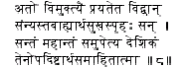

8. Потому человек знания должен направить свои лучшие усилия для достижения освобождения, отрекшись от желания удовольствий от внешних объектов, должным образом¹ приблизившись к доброму и великодушному наставнику, и направив свой разум на истину, указываемую им.

[ ¹ Должным образом – Т.е. в соответствии с предписаниями (см. Mundaka, I. ii. 12). Характеристики достойного Гуру даны далее в строфе 33.]

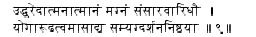

9. Достигнув состояния йогарудха¹, следует обрести себя, погруженного в море рождения и смерти, с помощью приверженности верному различению.

[ ¹ Йогарудха – Описанное в Gita, VI. 4 – «Когда человек не привязан ни к объектам чувств, ни к действиям, и отказался от всех желаний, тогда его называют йогарудхой или пошедшего по пути йоги».]

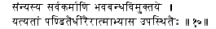

10. Пусть мудрый и ученый человек, начавший практику осознания Атмана, откажется от всех трудов¹ и постарается разорвать связующие путы рождения и смерти.

[ ¹ Всех трудов – Всех дел, выполняемых с определенной целью, включая добродетельные, предписанные писаниями, и плохие, на которые толкает человека его собственная природа.]

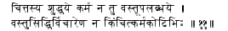

11. Действия приводят к очищению разума, а не к восприятию Реального. Осознание Истины достигается различением, а не десятками миллионов действий.

[Идея такова - Действия, предписанные писаниями, выполненные должным образом, очищают разум от нечистоты. Тогда Истина сияет сама по себе.]

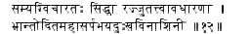

12. Соответствующими размышлениями достигается убежденность в реальности¹ веревки, что прекращает огромные страдания и страх, вызываемые змеей, воображаемой заблуждающимся разумом.

[ ¹ Убежденность в реальности... – Убеждение в том, что это веревка, а не змея, за которую ее ошибочно приняли.]

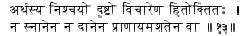

13. Убежденность в Истине проистекает из рассуждений под благотворным руководством мудрого¹, а не из купаний в священных водах, не из подарков, и не из сотен Пранаям (практик контроля жизненной силы).

[ ¹ Мудрый – Человек, осознавший собственную природу.]

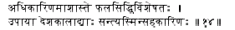

14. Во многом успех зависит от достоинств самого жаждущего; время, место и другие подобные соображения являются в этом отношении вторичными.

[Качества ученика будут перечислены далее в строфах 16 и 17.]

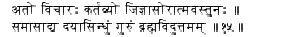

15. Потому ищущий Реальность Атмана должен рассуждать, приблизившись к Гуру, который должен быть лучшим из познавших Брахмана, и который является океаном милосердия.

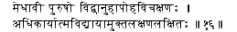

16. Разумный и ученый человек, умело и аргументированно доказывающий важность писаний и опровергающий доводы, направленные против писаний – обладающий этими характеристиками достоин получить знание Атмана.

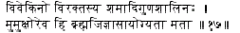

17. Человек, различающий Реальное от нереального, чей разум отказался от нереального, кто спокоен и имеет соответствующие добродетели, и кто стремится к освобождению, - только он считается достойным вопрошания о Брахмане.

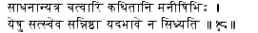

18. В связи с этим, мудрецы говорили о четырех методах достижения, при наличии которых приверженность Брахману приводит к успеху, и при отсутствии которых не приводит ни к чему.

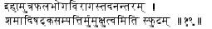

19. Первое из необходимых средств – различение между Реальным и нереальным; далее идет отвращение к наслаждению результатами (собственных действий) здесь и потом; (следущее) – шесть личных качеств (спокойствие и остальные); и (последнее) – несомненно, стремление к освобождению.

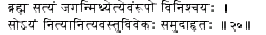

20. Твердая убежденность разума в реальности Брахмана и нереальности вселенной называется различением (вивека) между Реальным и нереальным.

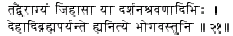

21. Вайрагья или отречение – это желание отказаться от всех эфемерных наслаждений, от наслаждений¹ (животного) тела до наслаждений ученой жизни (уже познав² их недостатки) благодаря наблюдению, инструкциям и так далее.

[ ¹ От наслаждений... – Брахма является высшим существом в шкале относительного существования. Ищущий Освобождения должен выйти за пределы этой шкалы, не задерживаясь на удовольствиях, подразумевающих субъектно-объектные отношения, и осознать свое собственное Я как Сат-Чит-Ананду – Абсолютное Существование-Осознание-Блаженство.

² Уже познав – Может быть также переведено как «перестав затрагиваться через все органы и способности наслаждения».]

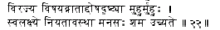

22. Постоянная направленность разума к своей Цели (т.е. Брахману), отвернувшись от многочисленных объектов чувств постоянным наблюдением их дефектов, называется Сама или спокойствие.

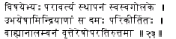

23. Отказ обоих типов¹ органов чувств от объектов чувств и расположение их в их соответствующих центрах называется Дама или само-контролем. Лучшая практика Упарати или втягивания в себя (чувств) состоит в том, что функция разума перестает затрагиваться внешними объектами.

[ ¹ Обоих типов... – Т.е. органы познания и органы действия.]

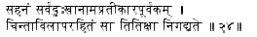

24. Способность переносить все бедствия, не стараясь устранять их, оставаясь (в то же время) свободным от беспокойств или жалоб по этому поводу, называется Титикша или терпение.

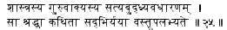

25. Твердое принятие¹ как истины того, чему учат писания и Гуру, мудрыми называется Шрадда или вера, с помощью которой осознается Реальность.

[ ¹ Принятие – Не следует путать с тем, что обычно зовется слепым принятием. Разум полностью должен достичь состояния несомненной уверенности в истинности получаемого руководства, без которой чистосердечная однонаправленная практика этих руководств невозможна.]

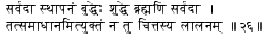

26. Не просто¹ пустые размышления (от любопытства), а постоянная концентрация интеллекта (или подтверждающей способности) на чистейшем Брахмане называется Самадхана или постоянство.

[ ¹ Не просто... – Т.е. не просто интеллектуальное или философское удовлетворение от изучения или размышлений об Истине. Следует стремиться к переходу интеллекта в высшую форму концентрации на Истине.]

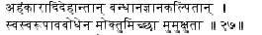

27. Мумукшута или стремление к Освобождению – это желание освободиться, осознав свою собственную природу, от всех привязанностей эгоизма и тела, - от привязанностей наложенных Невежеством.

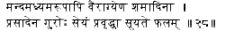

28. Даже будучи вялым или посредственным, это стремление к Освобождению может принести результат (развиться далее) благодаря милости Гуру, с помощью Вайрагьи (само-отречения), Самы (спокойствия) и остальных качеств.

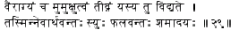

29. Воистину, когда само-отречение и стремление к Освобождению сильны и интенсивны, спокойствие и другие практики обретают свой (настоящий) смысл и приводят к результатам.

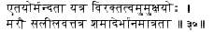

30. Когда, однако, это отречение и стремление к Освобождению вялы, там спокойствие и другие практики являются просто видимостью¹, как вода в пустыне.

[ ¹ Видимостью... – Т.е. они не постоянны и могут пропасть в любой момент, как мираж. Без жгущего отречения и желания Свободы другие практики могут быть сметены сильным импульсом страстного увлечения или другой сильной слепой привязанностью.]

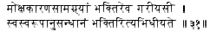

31. Среди того, что способствует освобождению, на первом месте стоит искренняя приверженность (Бхакти). Поиски¹ собственной истинной природы называются приверженностью.

[ ¹ Поиски... – Это определение с точки зрения Адваиты. Дуалисты, которые ставят Ишвару, Высшего Бога, на место Атмана или Высшего Сознания, присущего всем существам, конечно, определяют Бхакти по-другому. Например, Нарада определяет это как «имеющее природу величайшей любви к определенному Существу». Сандилья, другой авторитетный источник по вопросу, определяет это как «сильную привязанность к Ишваре, Богу». Но по размышлении, между этими определениями разных школ нет большой разницы.]

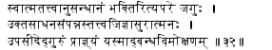

32. Другие считают приверженностью вопрошание (исследование) истины¹ собственного Высшего Я. Вопрошающий об истине Атмана, имеющий упомянутые выше² качества, должен приблизиться к мудрому учителю, который дарует освобождение из неволи;

[ ¹ Истина... – Утверждение предыдущей строфы, сказанное другими словами. Ибо мы уже являемся Атманом на самом деле, хотя невежество закрывает от нас истину.

² Упомянутые выше... – Перечисленные в строфах 19 и 31.]

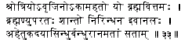

33. Который знает Веды, безгрешен, неколебим желаниями и отлично знает Брахмана и обретается в Брахмане; который спокоен, как пламя¹, спалившее все, подпитывавшее его; кто является бесконечным океаном беспричинного милосердия и другом всех хороших людей, которые приходят к нему на поклон.

[ ¹ Пламя... – Сравни с Svetasvatara, VI.19. Имеется в виду состояние слияния в Брахмане и совершенного прекращения всей активности относительного пространства.]

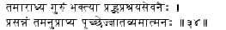

34. Поклоняясь этому Гуру с любовью, и приблизившись к нему, когда он удовлетворен поклонением, скромностью и службой, следует спросить его о том, что следует узнать:

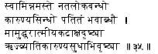

35. О Мастер, О друг тех, кто приходит к тебе, океан милосердия, я поклоняюсь тебе; спаси меня, упавшего в это море рождения и смерти, с твердым взглядом в глазах, распространяющих нектаро-подобную высшую милость.

[Выражения, пересыпанные гиперболами, являются чисто восточными. Смысл довольно прост.]

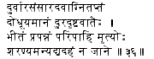

36. Спаси меня от смерти, я страдаю в ненасытном пожаре¹ в этом лесу мира, и сгибаюсь под ударами ветра тяжелой судьбы². Я полон ужаса и ищу прибежища в тебе, потому что я не знаю никого другого, у чьих ног можно найти убежище.

[ ¹ Пожаре... – Этот мир (Самсара) часто сравнивается с лесным пожаром. Имеются в виду физические и умственные страдания.

² Тяжелой судьбы – Общая сумма дурных поступков, сделанных в прошлых жизнях, которые приводят к страданиям жизни настоящей.]

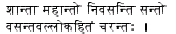
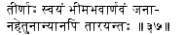

37. Есть добрые души, спокойные и великодушные, которые делают добро¹ другим, как весна приходит для всех, и кто, перейдя этот ужасный океан рождения и смерти, без всяких мотивов помогает другим пересечь его.

[ ¹ Делают добро... – Т.е. от шедрости своей души, как весна вливает новую жизнь в одушевленную и неодушевленную природу, незаметная и незамечаемая. Следущая строфа продолжает идею.]

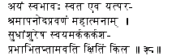

38. По своей собственной природе великодушые уменьшают страдания других. Например, луна, как все знают, добровольно спасает землю, опаленную жаркими лучами солнца.

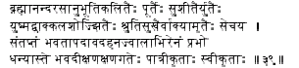

39. О мудрый, своими нектароподобными словами, услащенными наслаждением излечивающего блаженства Брахмана, чистыми, охлаждающими, исходящими с твоих губ как из кувшина, приятными для слуха – ороси меня, страдающего от мирских напастей, как от огня лесного пожара. Блаженны те, по кому даже только скользнул свет твоего взора, приближая к себе.

[Без метафор эта строфа значит – «Пожалей меня и научи меня, как спастись от этого мира и его страданий».]

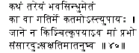

40. Как пересечь этот океан феноменального существования, какова моя судьба, и какие методы¹ я должен использовать – я не понимаю. Снизойди и спаси меня, О святой, и опиши подробно, как прекратить страдания этого относительного существования.

[ ¹ Какие методы – Среди разнообразных и часто противоречивых методов, предписанных писаниями, какие мне следует использовать?]

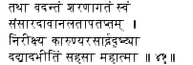

41. Пока он говорит это, ища защиты и терзаемый страданиями мира, которые подобны лесному пожару, святой смотрит на него взглядом, смягченным сочувствием, и его страх проходит.

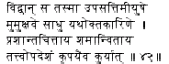

42. Тому, кто¹ ищет его защиты, жаждая освобождения, кто должным образом выполняет требования писаний, чей разум ясен и спокоен, - (такому) мудрец передает истину из чистой милости.

[Эта строфа является адаптацией Mundaka, I. ii.13.

¹ Тому, кто... – Т.е., ищущему, обладающему необходимыми характеристиками.]

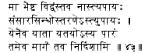

43. Не бойся, О стремящийся к знаниям, для тебя нет смерти; существуют пути для пересечения этого моря относительного существования; я проведу тебя по тому самому пути, по которому мудрые вышли за его пределы.

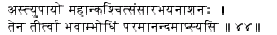

44. Существуют надежные методы, которые прекращают страхи относительного существования; с их помощью ты перейдешь океан Самсары и достигнешь высшего блаженства.

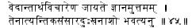

45. Размышления над смыслом Веданты приводит к высшему знанию¹, за которым непосредственно следует полное уничтожение страданий, порожденных относительным существованием.

[ ¹ К высшему знанию – Высшее знание состоит в прямом осознании тождественности индивидуальной души с Брахманом.]

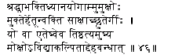

46. Вера, постоянство¹, и йога медитации – упоминаются в писаниях как непосредственные факторы освобождения для ищущего; обладающий этим достигает освобождения от привязанности² к телу, сотворенного невежеством.

[Перекликается с Kaivalya Upanishad, I. 2.

¹ Вера, верность – Шрадда, постоянство, приверженность – Бхакти. Они были определены в строфах 25, 31 и 32.

² Привязанности... – Т.е., отождествления себя с телом, что является результатом невежества или Авидьи.]

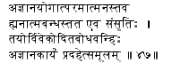

47. Несомненно, только под влиянием невежества ты, который есть Высшее Сознание, оказываешься связанным не-Сознанием, только из-за этого продолжаются круги рождений и смертей. Огонь познания, зажженный различением между реальным и не-реальным, сжигает результаты невежества вместе с корнем.

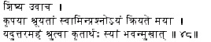

Ученик сказал:
48. Снизойди выслушать, О Мастер, мой вопрос (тебе). Я буду благодарен, услышав ответ на него с твоих уст.

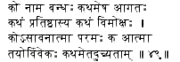

49. Что такое несвобода? Как она возникла (в Сознании)? Как она продолжает существование? Как от нее можно избавиться? Что такое это не-Сознание? И что такое Высшее Я? И как можно различить их? Расскажи мне об этом.

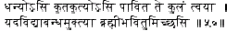

Гуру ответил:
50. Ты благословен! Ты достиг конца своей жизни¹ и освятил свою семью тем, что ты желаешь достичь освобождения от несвободы невежества!

[ ¹ Конца своей жизни –Освобождения. См. cтрофу 5.]

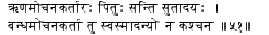

51. У отца есть его сыновья и другие, чтобы освободить его от долгов, но у него нет никого, кроме него самого, чтобы освободиться от пут несвободы.

[В этой и нескольких следущих строфах подчеркивается необходимость непосредственного осознания как единственного метода для развеивания невежества.]

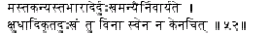

52. Тяжелый груз могут убрать и другие, но никто, кроме самого себя, не может прекратить боли, вызванные голодом и жаждой.

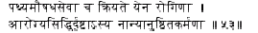

53. Выздоравливает только больной, придерживающийся (необходимой) диеты и принимающий лекарства, - не благодаря действиям других.

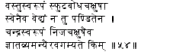

54. Истинная природа вещей должна быть познана лично, оком чистого разума, а не глазами мудреца; что такое луна, следует увидеть собственными глазами; могут ли другие дать о ней знания?

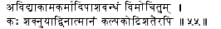

55. Кто, как не сам человек, может избавить себя от оков невежества¹, желания, действия и подобных? Увы, никто, даже за тысячи миллионов циклов².

[¹Невежества – Невежество в отношении собственной реальной природе блаженного Сознания приводит к желанию, которое в свою очередь заставляет нас действовать, что ведет за собой бесчисленные страдания.

² Циклов – Кальпа, продолжительность существования проявленной вселенной. См. примечание к строфе 6.]

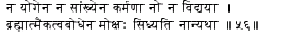

56. Ни¹ йогой², ни Санкьей³, ни делами⁴, ни учением не возможно освобождение, а только осознаванием собственной тождественности с Брахманом, и никакими другими путями.

[ ¹ Ни... – Ничто из этого, если практикуется механистично, не принесет высшего знания, абсолютного отождествления индивидуальной души (дживы) и Брахмана, что составляет, в соответствии с Адваитой Ведантой, наивысший путь к освобождению.

² Йога – Может иметься в виду Хатха-Йога, которая укрепляет тело.

³ Санкья – В соответствии с этой философией, освобождение достигается через различение между Пурушей (Душой) и Пракрити (Природой). Пуруша сознательна, но не активна, и все действия принадлежат Пракрити, которая несознательна и независима от Пуруши. Последователи Санкьи также верят в множественность душ. Таковы главные различия между философиями Санкья и Веданта.

⁴ Делами – Имеется в виду работа с материальными мотивами и целями, такими как попасть в рай и т.д.

Сравни с Svetasvatara, III. 8 – «Только увидев Его, человек преступает пределы смарти, другого пути нет».]

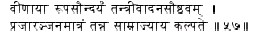

57. Красота гитарной формы и способность играть на ней служат только для удовольствия нескольких человек, они не достаточны для независимости.

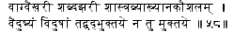

58. Громкая речь¹ из красивых слов, искусная интерпретация писаний и подобная эрудиция приносят только небольшое личное наслаждение грамотею, но не достаточны для освобождения.

[Здесь осуждаются книжные знания, которые не подразумевают осознания.

¹ Громкая речь – Речь бывает четырех типов в соответствии со степенью тонкости. Вайкари – самый низкий класс, и представляет собой простую членораздельную речь. В этом контексте имеется в виду пустая болтовня.]

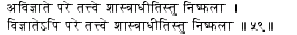

59. Изучение писаний бесполезно, пока неизвестна высшая Истина, и также бесполезна, когда высшая Истина уже была осознанна.

[До осознания, простое изучение книг без различения (реального и не-реального) и отречение бесполезны, потому что не могут дать нам свободы; и для осознавшего человека это еще более верно, потому что он уже достиг настоящего конца своей жизни.]

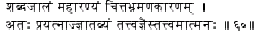

60. Писания, содержащие множество слов, являются густым лесом, который только приводит к блужданиям разума. Потому человек мудрости должен решительно отправиться на поиск знания истинной природы собственного Высшего Я.

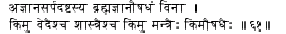

61. Для того, кого укусила змея невежества, единственным лекарством является знание Брахмана. Для него бесполезны Веды и (другие) писания, мантры и лекарства.

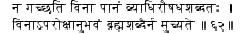

62. Болезнь не уходит от простого произнесения названия лекарства без приема вовнутрь; также и без непосредственного осознания человек не может освободиться, просто повторяя слово Брахман.

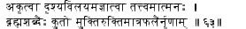

63. Не заставив¹ раствориться объективную вселенную и не зная истины Высшего Я, можно ли достичь освобождения простым повторением слова «Брахман»? Это будет только упражнением для голосовых связок.

[ ¹ Не заставив... – Осознав свое единство с Брахманом, в Самадхи, человек становится чистым Чит (Абсолютным Знанием) и двойственность субъекта и объекта пропадает. Без этого невежество, корень всех бед, не прекращается.]

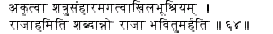

64. Не победив своих врагов и не владея богатством всех окружающих областей, невозможно провозгласить себя императором, просто повторяя «Я император».

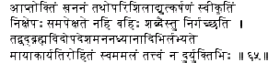

65. Сокровище¹, скрытое в земле, требует (для своего извлечения) инструкции, раскопки, удаление камней и всего, что его покрывает, и (в конце концов) достижение, но никогда не выходит наружу, когда его просто зовут по имени. Также прозрачная Истина Высшего Сознания, скрытая Майей и ее эффектами, достигается с помощью инструкций того, кто уже познал Брахмана, за которыми следуют размышления, медитация и т.д., но не с помощью невежественных споров.

[ ¹ Сокровище... – Никсепа. Идея такова – необходима личная практика.]

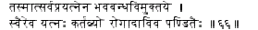

66. Поэтому обладающей мудростью должен, как и в случае болезни и т.д., лично стремиться всеми своими силами к освобождению от повторяющихся рождений и смертей.

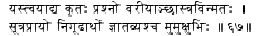

67. Вопрос, который ты сегодня задал, превосходен, приветствуется знающими писания, краток и насыщен, полон смысла и достоен ищущего освобождения.

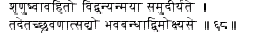

68. Слушай внимательно, О знающий, что я собираюсь сказать. Выслушав это, ты тот час же освободишься от несвободы Самсары.

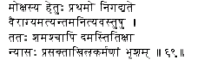

69. Первым шагом к освобождению является сильнейшее отвращение¹ ко всему преходящему, затем следуют спокойствие, само-контроль, терпеливость, и полный отказ от всех действий², предписываемых в писаниях.

[ ¹ Отвращение... – Эти четыре качества уже были определены в строфах 20-24. Сравни с Brhadaranyaka, IV. iv. 23.

² Всех действий – См. примечание к строфе 10.]

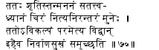

70. Затем идут выслушивание¹, раздумия об этом, и долгая, постоянная и непрерывная медитация² на Истине для муни³. После этого, знающий искатель достигает высшего состояния нирвикальпы и осознает блаженство нирваны еще в этой жизни.

[Сравни с Brhadaranyaka, II. iv. 5.

¹ Выслушивание – Истины с уст Гуру.

² Медитация – Поток разума в едином непрерванном потоке по направлению к объекту.

³ Муни – Человек познающий, размышляющий.

⁴ Состояние нирвикальпы – Это состояние разума, в котором нет различия между субъектом и объектом, все умственные движения находятся в прерванном состоянии, и ищущий един с Атманом. Это сверх-сознательное состояние, вне всякой относительности, которое может ощущаться счастливым искателем, но не может быть описано в словах. Сказать можно только, что это невыразимое Блаженство и Чистое Сознание. Нирвана – другое название этого же состояния.]

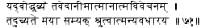

71. Теперь я расскажу тебе все о том, что ты должен знать – о различении между Высшим Сознанием и не-Сознанием. Слушай, и принимай к сведению.

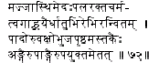

72. Состоящее из семи компонентов, а именно – мозга, костей, жира, плоти, крови, кожи и мембран, и сложено из следующих частей – ноги, бедра, грудь, руки, спина и голова;

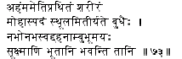

73. Это тело, считающееся прибежищем заблуждений «я и мое», мудрыми называется плотным телом. Небо¹, воздух, огонь, вода и земля – это тонкие элементы. Они –

[ ¹ Небо.... – Элементы, из которых состоит плотное тело. У них есть два состояния – тонкое и плотное.]

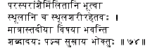

74. Объединяясь¹ друг с другом и становясь плотными, формируют плотное тело. И их тонкие сущности² формируют³ группу из пяти⁴ объектов чувств – таких как звук, которые приносят ощущающей индивидуальной душе счастье⁵.

[ ¹ Объединяясь... – Процесс таков. Каждый из пяти элементов делится на две части. Одна из половин далее делится на четыре части. Затем каждый плотный элемент формируется слиянием одной половины себя с одной восьмой каждого из остальных четырех.

² Тонкие сущности – Танматры.

³ Формируют... – Будучи воспринимаемыми органами чувств.

⁴ Группу из пяти... – Слух, осязание, обоняние, вкус и зрение.

⁵ Счастье... – Счастье включает в себя свою противоположность, страдание.]

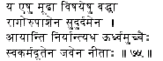

75. Те дураки, которые привязываются к этим объектам чувств крепкой веревкой привязанностей, которую так трудно разорвать, приходят¹ и уходят, вверх и вниз, влекомые могучим стражем² своих прошлых действий.

[ ¹ Приходят... – Подвергаются рождениям и смертям и воплощаются в разных телах от ангелов до убийц, в соответствии со своими действиями.

² Стражем – Как на того, кто хватает ему не принадлежащее, надевают наручники и приговаривают судом к различным наказаниям, так и индивидуальная душа, джива, не понимая собственной природы, из-за привязанностей к объектам чувств, подвергается разным наказаниям.]

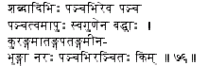

76. Олень, слон, мотылек, рыба и пчела погибли из-за своей привязанности¹ к одному или другому из пяти чувств². Что же ждет человека, который привязан ко всем пяти!

[ ¹ Привязанности – Слово гуна в тексте значит одновременно и «веревка», и «тенденция».

² Пяти чувств – Охотники ловят оленя на звуки музыки, слона – с помощью слонихи на чувство осязания, мотылек летит на свет, рыба – на вкус приманки, пчела – на запах цветка. Каждого из них губит одно из чувств.]

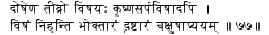

77. Объекты чувств гораздо более ядовиты, чем яд кобры. Яд убивает того, в кого попадает, но объекты чувств убивают того, кто просто смотрит¹ на них.

[ ¹ Смотрит... – Упоминание только зрения типично, и подразумевает и другие органы чувств. Имеется в виду контакт с внешним миром с помощью любого органа.]

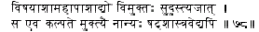

78. Только тот, кто свободен от ужасающей ловушки стремления к объектам чувств, от которого так трудно избавиться, пригоден для освобождения, и никто другой – даже если он изучил все шесть Шастр¹.

[ ¹ Шесть Шастр – Шесть школ индийской философии. Одни книжные знания, без чистосердечного стремления к освобождению, не приносят никаких результатов.]

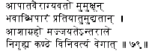

79. Акула вожделения хватает за горло тех искателей освобождения, которые владеют только кажущимся бесстрастием (вайрагья) и пытаются пересечь океан Самсары (относительного существования), и утаскивает их прочь¹ на пол-дороге.

[ ¹ Прочь... – С пути стремления к познанию Брахмана.]

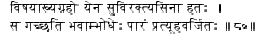

80. Убивший акулу чувственных объектов мечом зрелого бесстрастия, пересекает океан Самсары, не встречая препятствий.

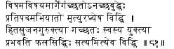

81. Знай, что смерть скоро забирает глупца, бредущего по путям чувственных удовольствий; в то время как идущий в соответствии с инструкциями доброжелательного и достойного Гуру, и использующий свой собственный разум, достигает своей цели – знай, что это чистая истина.

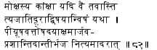

82. Если ты действительно стремишься к освобождению, остерегайся объектов чувств с безопасного расстояния, как бы ты делал с ядом, и всегда бережно взращивай нектаро-подобные качества удовлетворенности, сопереживания, прощения других, прямоты, успокоенности и само-контроля.

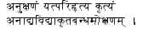
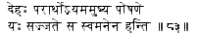

83. Тот, кто оставляет в стороне то, что к чему следует стремиться, т.е. освобождение от несвободы бесконечного невежества, и неистово ищет удовольствий для тела, которым будут наслаждаться другие¹, воистину совершает самоубийство.

[ ¹ Будут наслаждаться другие – Тело после смерти будет съедено червями или собаками.]

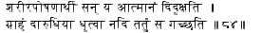

84. Тот, кто стремится познать Высшее Я, посвящая себя взращиванию тела, пытается пересечь реку на крокодиле, которого принял за бревно.

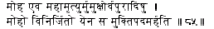

85. Таким образом, для ищущего освобождения одержимая влюбленность в объекты, подобные телу¹ и т.д., является несомненной смертью. Тот, кто не поддался этому, достоин освобождения.

[ ¹ Подобные телу – Т.е. отождествление себя с телом и т.д., или мнение о том, что тело – его.]

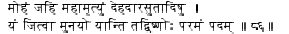

86. Победи ужасную смертельную привязанность к телу, жене, детям и т.д. – победив ее, мудрецы достигают Высшего Сознания¹ Вишну.

[ ¹ Высшего сознания – Из Rg-Veda, I. хxii. 20-21.]

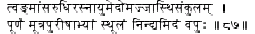

87. Это плотное тело призренно, потому что состоит из кожи, плоти, крови, артерий и вен, жира, мозга и костей, и полно отвратительных нечистот.

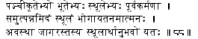

88. Физическое тело создано собственными прошлыми действиями из плотных элементов, получающихся в результате слияния¹ тонких элементов друг с другом, и является средой восприятий для души. Она воспринимает плотные объекты в своем пробужденном состоянии.

[ ¹ Слияния – Панчикарана. См. примечание 1 к строфе 74.]

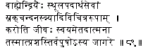

89. Отождествляясь с этой формой, индивидуальная душа, отличная от формы, с помощью внешних органов наслаждается плотными объектами, такими как цветочные гирлянды или сандаловое масло. Потому это тело исполняет свою роль наилучшим образом в состоянии пробуждения.

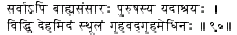

90. Знай, что это плотное тело подобно дому для хозяина, от него зависит все взаимодействия человека с внешним миром.

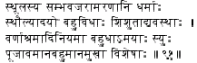

91. Рождение, существование и смерть – разные характеристики физического тела, а также плотность и т.д.; детство и т.д. – его разные состояния; оно подверженно разнообразным ограничениям по признакам каст¹ и периодам жизни²; оно болеет и встречается с разным к себе отношением, - ему могут поклоняться, оскорблять или превозносить.

[ ¹ Каст – Брахмана и т.д.

² Периодам жизни – Жизнь обучающегося, женатая жизнь и т.д.]

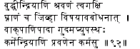

92. Уши, кожа, глаза, нос и язык являются органами познания, потому что они помогают нам почувствовать и узнать объект; голосовые органы, руки, ноги и т.д. являются органами действия, из-за их тенденции работать.

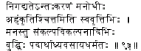

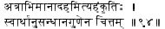

93-94. Внутренний орган (антакорана) называется манас, буддхи, эго или читта, в соответствии со своими функциями: Манас – из-за того, что он взвешивает все за и против; Буддхи – из-за своей способности определять истину объектов; эго – из-за своего отождествления с телом как с самим собой; и Читта, из-за его функции памяти по отношению к тому, что его интересует.

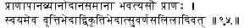

95. Одна единая Прана (жизненная сила) становится Праной, Апаной, Вьяной, Уданой и Саманой в соответствии со своими разнообразными функциями и видоизменениями, подобно золоту, воде¹ и т.д.

[ ¹ Подобно золоту, воде... – Как одно и то же золото становится разнообразными украшениями, и как вода принимает форму волн, пены, брызг и т.д.]

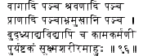

96. Пять органов действия, такие как речь, пять органов познания, такие как ухо, группа из пяти Пран, пять элементов включая эфир, вместе с буддхи и подобным, а также невежество¹, желание и действие – эти пять «столиц» составляют то, что называется тонким телом.

[¹ Невежество... – См. примечание к строфе 55.]

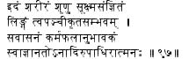

97. Слушай – это тонкое тело, называемое также тело Линга, создается из элементов до их разделения и объединения друг с другом, у него есть скрытые тенденции и оно заставляет¹ душу ощущать результаты своих прошлых действий². Это – не имеющее начала непонимание душой себя, происходящее из собственного невежества.

[ ¹ Заставляет... – Это объясняет слово Линга – «показывающее то, что скрыто».

² Прошлых действий – Т.е., которые скрыты в тонком теле.]

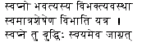

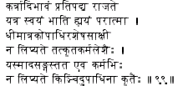

98-99. Сновидение – это состояние души, отличающееся от пробужденного состояния, когда она сияет сама по себе. Во сне буддхи¹ само² принимает на себя³ роль агента и т.д. благодаря различным скрытым впечатлениям состояния пробуждения, когда высший Атман сияет в своей Славе с буддхи, наложенном на (зависимом от) Себя, свидетель всего, который нисколько не затрагивается действиями буддхи. Т.к. Он совершенно не привязан, его не затрагивают никакие действия, которые могут выполнять его агенты.

[ ¹ Буддхи – Имеется в виду антакарана, «внутренний орган» или разум.

² Само – Независимо от объективного мира.

³ Принимает на себя... – Атман является единственной сознательной реальной основой, и что бы буддхи не делало, оно делает, занимая свет у Атмана.]

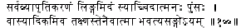

100. Это тонкое тело является инструментом для всех действий Атмана, который является Абсолютным Знанием, как тесак и другие инструменты плотника. Потому этот Атман совершенно не привязан.

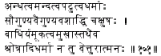

101. Слепота, слабость и острота – разные состояния глаза, отражающие просто его пригодность или дефективность; также глухота, глупость и т.д. – состояния уха и т.д., но никогда – Атмана, Знающего.

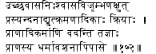

102. Вдох и выдох, зевание, чихание, выделение, покидание тела и т.д. – называются экспертами функциями Праны и всего остального, тогда как голод и жажда – характеристики собственно Праны.

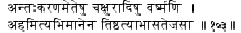

103. Внутренний орган (разум) обретается в органах таких как глаз, а также в теле, отождествляясь с ними и будучи отражением Атмана.

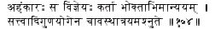

104. Знай, что эгоизм, отождествляясь с телом, становится тем, кто делает и ощущает, и в соединении с гунами¹, такими как саттва, принимает на себя три различных состояния².

[ ¹ С гунами – Три составляющих Пракрити.

² Различных состояния – Пробуждение, сновидение и глубокий сон.]

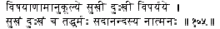

105. Когда объекты чувств приятны, он (эгоизм) становится счастливым, и в случае ином, он становится несчастным. Поэтому счастье и страдание – характеристики эгоизма, а не бесконечно блаженного Атмана.

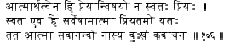

106. Объекты чувств вызывают удовольствие только благодаря Атману, проявляющемуся через них, а не независимо, потому что Атман по своей собственной природе любим всеми. Потому Атман бесконечно блажен и никогда не страдает.

[Vide Brhadaranyaka, II. iv. – Учение Яжнавалкьи своей жене Майтрейе.]

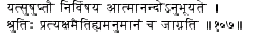

107. То, что в глубоком сне мы испытываем блаженство Атмана независимо от объектов чувств, подтверждается писаниями¹, прямым восприятием, традицией и умозаключениями.

[ ¹ Писаниями – Chhandogya, Brhadaranyaka, Kausitaki, и другие Упанишады.]

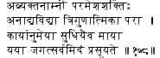

108. Невежество, или Майя, также называется Неразделенным¹, является силой² Бога. Оно не имеет начала, состоит из трех гун и стоит выше их эффектов (как их причина). Тот, у кого чистый разум, может вывести Его существование только из его эффектов. Оно создает всю эту вселенную.

[ ¹ Неразделенным – Полностью сбалансированное состояние трех гун, где нет проявленной вселенной. Когда это равновесие нарушается, начинается эволюция.

² Сила... – В этом различие Ведантической концепции Майи и точки зрения Санкьи на Пракрити, которую они называют несознательной и в то же время независимой.]

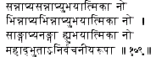

109. Майя ни существует, ни не-существует, ни смесь того и другого; ни такая же, ни отличная, ни и то и другое; ни состоит из частей, ни целая и неделимая, ни и то и другое. Она изумительна и неописуема в словах.

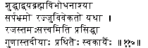

110. Майя может быть уничтожена осознанием чистого Брахмана, единого без второго, как ошибочная идея о змее пропадает при различении веревки¹. Ей присущи гуны раджас, тамас и саттва, названные по своим соответствующим функциям.

[ ¹ Веревки – Имеется в виду веревка, принятая по невежеству за змею.]

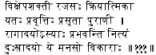

111. Раджас обладает силой проекции (Виксепа-Шакти¹), чьей природой является действие, и из которого появляется первозданный поток² активности. Оттуда же постоянно появляются умственные модификации, такие как привязанность и печаль.

[ ¹ Виксепа-Шакти – Эта сила мгновенно проецирует новую форму, когда истинная природа объекта покрывается Аварана-Шакти, упомянутой позднее в строфе 113.

² Первозданный поток... – Т.е. феноменальный мир, то проявляющийся, то растворяющийся в до-проявленном состоянии. Сравни с Gitа, XV. 4.]

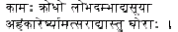
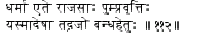

112. Похоть, раздражение, алчность, надменность, недоброжелательность, эгоизм, зависть, подозрительность и т.д., - все это ужасные свойства раджаса, от которых появляются мирские тенденции человека. Поэтому раджас является причиной несвободы.

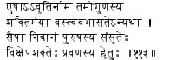

113. Аврти или скрывающая сила является силой тамаса, которая заставляет все объекты казаться не тем, что они есть. Это вызывает повторяющиеся воплощения человека, и инициирует действие проецирующей силы (Виксепы).

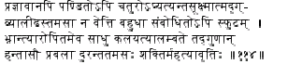

114. Даже мудрые и ученые люди, разумные и сведущие в видении исключительно тонкого Атмана, отступают перед тамасом и не понимают Атмана даже после многократных объяснений разными способами. То, что просто накладывается на него по невежеству, они рассматривают как истинное, и привязываются к их эффектам. Увы! Как сильна великая скрывающая сила ужасного тамаса!

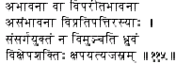

115. Отсутствие правильного суждения, или неверное суждение, желание четкой веры¹ и сомнения, несомненно, не покидают того, кто хоть как-то связан с этой скрывающей силой, и тогда сила проекции приносит бесконечные страдания.

[ ¹ Четкой веры – в существование объекта, хотя может присутствовать только неопределенное понятие о нем.]

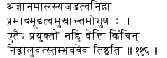

116. Невежество, апатия, тупость, лень, невнимательность, глупость и т.д. – свойства тамаса. Привязанный к ним не понимает ничего, и остается как если бы постоянно спал или был бы пнем или камнем.

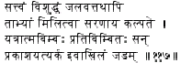

117. Чистая саттва (прозрачна) подобна воде, но в смеси с раджасом и тамасом приводит к перерождению. Реальность Атмана отражается в саттве и подобно солнцу показывает весь материальный мир.

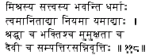

118. Свойствами смешанной саттвы являются полное отсутствие¹ спеси и т.д., Нияма², Яма³ и т.д., а также вера, благоговение, стремление к освобождению, божественные склонности⁴ и отказ от нереального.

[ ¹ Отсутствие... – Относится к высшим оттрибутам, перечисленным в Бхагават Гите, XIII. 8-12.

² Нияма – Чистота, удовлетворенность и т.д.

³ Яма – Не-убийство, честность и т.д. Смотри Patanjali’s Yoga Aphorisms, III. 30 и 32.

⁴ Божественные склонности – относится к начальным строфам Гиты, XVI.]

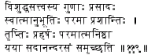

119. Свойствами чистой саттвы¹ являются жизнерадостность, осознание своей собственной Высшей природы, бесконечное спокойствие, удовлетворенность, блаженство и непрерывное поклонение Атману, с помощью чего ищущий наслаждается бесконечным блаженством.

[ ¹ Чистой саттвы – т.е. сатвы, не смешанной с раджасом и тамасом.]

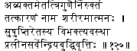

120. Непроявленное¹, образованное тремя гунами, является причинным телом души². Глубокий сон – его особое состояние, в котором функции разума и всех органов бездействуют³.

[ ¹ Непроявленное – упоминается в строфах 108 и последующих.

² Души – Отождествляя себя по невежеству с этим или другими двумя телами.

³ Бездействуют – Не в высшем познании, как в состоянии Самадхи, а в невежестве. В этом разница между Самадхи и глубоким сном.]

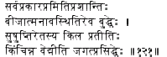

121. Сон без сновидений – это прекращение всех восприятий¹, в нем разум остается в тонкой зародышевой форме. Общепринятое заключение² об этом состоянии таково: «Я тогда ничего не знал».

[ ¹ Всех восприятий... – Включая память и заблуждения.

² Заключение... – Это негативное воспоминание доказывает существование разума даже в этом состоянии.]

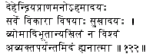

122. Тело, органы, Прана, Манас, эгоизм и т.д., все видоизменения, объекты чувств, удовольствие и все остальное, плотные элементы, такие как эфир, на самом деле, вся вселенная, восходит к Непроявленному, - все это является не-Сознанием.

[Эта и следущая строфы предупреждают о том, что мы должны избегать отождествления себя с нереальным, не-Сознанием. Мы являемся чистым Сознанием, свободным от любой двойственности.]

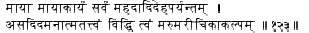

123. От Махата¹ до плотного физического тела все является результатом Майи. Знай, что все это и сама Майя являются не-Сознанием, и потому нереальны, как мираж в пустыне.

[ ¹ Махат – Космический интеллект. Это первое, что возникает от Пракрити или Майи. Вся иерархия последовательного возникновения описана в Katha, I. iii. 10-11.]

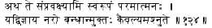

124. Теперь я собираюсь рассказать тебе о реальной природе или Высшем Сознании, осознав которую, человек освобождается от пут и достигает освобождения¹.

[ ¹ Освобождения – Кайвалья значит дословно бесконечное спокойствие.]

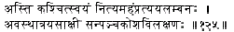

125. Существует Абсолютная Сущность, бескрайняя основа осознания эгоизма, свидетель всех трех состояний, отличающийся от пяти скрывающих оболочек¹:

[ ¹ Пять оболочек... – Состоящих соответственно из Анна (материя), Прана (сила), Манас (разум), Вижнана (знание) и Ананда (блаженство). Первое составляет наше физическое тело, следующие три создают тонкое тело (Суксма-Сарира) и последнее – причинное тело (Карана-Сарира). Атман, на которого указывается в этой строфе, вне их всех. Эти оболочки (коша) будут рассмотренны позднее.]

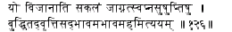

126. То, что знает все случающееся в состоянии пробуждения, в сновидении, и в глубоком сне; что осознает присутствие или отсутствие разума и его функций; и что является фоном (основой) понятия об эгоизме – это То (Атман).

[Эта строфа содержит суть таких вызказываний писаний, как Kena, I.6 и Brhadaranyaka, III. iv. 2.]

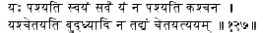

127. То, что видит все остальное, но которое не видит ничто другое, которое освещает интеллект и т.д., но его ничто не может осветить, - это То (Атман).

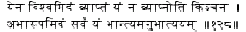

128. Чем¹ наполненна вся вселенная, но что не наполняется ничем, что сияет², и вся вселенная сияет как Его отражение, - это То (Атман).

[ ¹ Чем... – Сравни с Chhandogya, III. xi. 6 и Gita, X. 42.

² Сияет... – В некотором смысле воспроизведение знаменитых пассажей из Katha, II. v. 15, Mundaka, II. ii. 10 и Svetasvatara, VI. 14.]

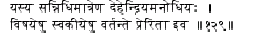

129. В чьем присутствии тело, органы, разум и интелект выполняют свою работу, как слуги!

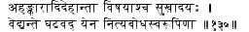

130. То, с помощью чего все, от эгоизма до тела, объектов чувств и удовольствий и т.д., познаются так же просто, как простой кувшин, - потому что То (Атман) является сущностью Безграничного Познания!

[Сравни с Brhadaranyaka, IV. iii. 23.]

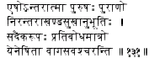

131. Это есть самое внутреннее Высшее Я¹, изначальная Пуруша (Существование), чья сущность – постоянное осознавание бесконечного Блаженства, которое неизменно, но разнообразно отражается² в различных умственных видоизменениях, подчиняясь ему³, органы и Праны исполняют свои функции.

[ ¹ Внутреннее Высшее Я – См. Brhadaranyaka, III. iv. и далее.

² Отражается... – Сравни с Kena, II. 4.

³ Подчиняясь ему... – См. начальная строфа тех же Упанишад и ответ на нее далее.]

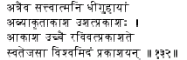

132. Атман, полный великолепия, сияет в теле и разуме, полном саттвы, в скрытых покоях интеллекта, в Непроявленном, как солнце, проявляя эту вселенную своим светом.

{Эта строфа указывает направление, в котором следует искать Атмана. Сначала плотное физическое тело, в нем разум или «внутренний орган», в котором есть буддхи или интеллект, причинное тело или Непроявленное наполняет буддхи. Мы должны искать Атмана в этом. Идея строфы в том, что Атман превосходит все три тела, и всю сферу двойственности и материальности. Употребленный термин Акаша (Непроявленное) часто встречается в писаниях, означая Атман или Брахман. В Vedanta Sutra I. i. 22 обсуждается этот вопрос и поддерживается употребление этого значения.]

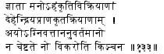

133. Знающий (наблюдающий) видоизменения разума и эгоизма, и действия тела, органов и Пран, принимает на себя видимость их форм, как огонь в железе¹; Он не действует и ни в чем не видоизменяется.

[ ¹ Как огонь в железе... – Как огонь не имеет своей собственной формы, но кажется принимающим форму железа, которое он раскаляет до красна, также Атман, не имея формы, кажется появляющимся как буддхи и т.д.

Сравни с Katha, II. ii. 9.]

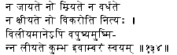

134. Он не рожден и не умирает, не растет и не распадается, не претерпевает вообще никаких изменений, будучи вечным. Он не прекращает своего существования даже когда умирает тело, как небо в кувшине (не пропадает, когда горшок разбит), потому что Он назависим всего этого.

[Эта строфа ссылается на состояния, присущие любому существу, - рождение, существование, развитие, зрелость, распад и смерть. Атман вне и превыше любых изменений.]

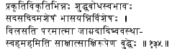

135. Высшее Сознание, отличающееся от Пракрити¹ с ее модификациями, сущность Чистого Знания и Абсолюта, непосредственно проявляет всю эту материальную и тонкую вселенную², в состоянии пробуждения и в других состояниях, как основа постоянного чувства эгоизма (существования себя), и проявляет Себя как Свидетеля буддхи³, определяющей способности разума.

[ ¹ Пракрити – Мать всей проявленной вселенной.

² Материальную и тонкую вселенную – мир материи и мыслей.

³ Свидетеля буддхи – Все действия, которые мы выполняем, на самом деле выполняются буддхи, в то время как Высшее Сознание остается незатронутым, единым Абсолютным Существом.]

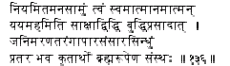

136. С помощью успокоенного и послушного разума и очищенного интеллекта (буддхи), непосредственно осознай свое собственное Высшее Я в теле, чтобы отождествиться с Ним¹, пересеки безбрежный океан Самсары, чьими волнами являются рождения и смерти, и оставайся в блаженстве, утвердившись² в Брахмане, как в своей сущности.

[ ¹ С Ним – Вместо отождествления с физическим, тонким и причинным телами.

² Утвердившись... – По своей сути мы всегда являемся Брахманом, но из-за невежества мы думаем, что мы ограничены и т.д.]

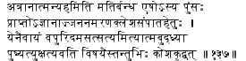

137. Отождествление Сознания с не-Сознанием является несвободой для человека по его невежеству, и приносит за собой страдания рождения и смерти. Из-за невежества человек рассматривает это незначительное тело как реальное, и отождествляясь с ним, питает, омывает¹ и сохраняет его с помощью (приятных) объектов чувств², и всем этим оказывается связанным, как гусеница в собственном коконе.

[ ¹ Омывает – Поддерживает в чистом и прибранном состоянии.

² Объектов чувств... – Человек гоняется за чувственными удовольствиями, думая, что они приводят к процветанию тела, но все это вместо этого привязывает его, лишая свободы, и от всего этого придется полностью отказаться для достижения освобождения, как гусеница должна разрушить свой кокон, чтобы из него выйти.]

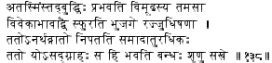

138. Под влиянием невежества, человек ошибочно принимает объект за то, чем он не является, - отсутствие различения¹ заставляет принимать змею за веревку, и подвергаться опасности, когда он по ошибке хватает змею. Потому слушай, мой друг, - ошибочное восприятие преходящих (эфемерных) объектов за реальное составляет не-свободу.

[¹ Различения – Между реальным (Сознание) и нереальным (феноменальный мир).]

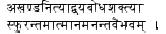
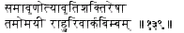

139. Эта скрывающая сила (Аврти), властвующая в невежестве, закрывает неделимое, бесконечное, и не имеющее второго¹ Высшее Сознание, чей блеск бесконечен и которое проявляется с помощью силы познания, как Раху² закрывает собой солнце.

[ ¹ Не имеющее второго – Единство подразумевает существование своей противоположности, множественности. Сознание едино без существования множественности.

² Раху... – Имеется в виду солнечное затмение. В индийской мифологии солнце время от времени побеждается демоном Раху.]

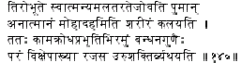

140. Когда его собственное блистательное Высшее Я скрыто, человек из-за невежества неверно отождествляет себя со своим телом, которое является не-Сознанием. И затем огромная сила раджаса, называемая силой проекции¹, заставляет его страдать с помощью связующих пут похоти, озлобления и т.д.

[ ¹ Силой проекции – см. примечание 1 к строфе 111.]

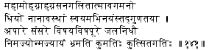

141. Человек с искаженным интеллектом, чью само-осознанность сожрала акула полного невежества, сам имитирует¹ различные состояния интеллекта (буддхи), которые являются отражением аттрибутов Сознания, и то всплывает, то тонет² в бесконечном океане Самсары³, полном яда чувственных наслаждений, - воистину, жалкая судьба!

[ ¹ Сам имитирует... – Сознание (Высшее Я) является настоящей природой каждого существа, но ошибочное отождествление с интеллектом заставляет видеть его, как если бы интеллект был активным. Также см. примечание 3 к строфе 135.

² То всплывает, то тонет – Воплощаясь в разных телах от ангелов до животных, в соответствии со своими хорошими или плохими делами, и потому наслаждаясь или страдая.

³ Самсара – Все относительное существование.]

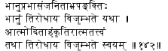

142. Как слои облаков, появившиеся от действия солнечных лучей, закрывают солнце и кажется, что только они и есть на небе, также эгоизм, созданный Сознанием, закрывает реальность Сознания и кажется, что существует только он¹.

[ ¹ Только он – Как если бы Атмана не существовало вообще. Но облака затем пропадают, как и эгоизм.]

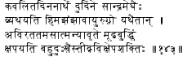

143. Как в облачный день, когда солнце закрыто густыми тучами, холодные ветры заставляют их страдать¹, так когда Атман скрыт густым невежеством, ужасная Виксепа-Шакти (сила проекции) заставляет бесконечно страдать глупца.

[ ¹ Страдать – Этот корень имеет также вторичное значение «заставлять бродить», «гонять», и это тоже здесь подразумевается. Тот же значение подразумевается в последней строке строфы по отношению к глупцу. Глупый человек временами достигает очень низких рождений – таково значение.]

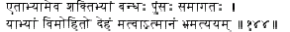

144. Несвобода человека появляется из-за этих двух сил¹ – обманутый ими, он ошибочно принимает тело за Себя и путешествует (из тела в тело).

[ ¹ Двух сил – Т.е. скрывающая сила и сила проекции –Аварана и Виксепа.]

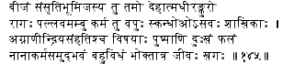

145. В дереве Самсары невежество является семенем, отождествление с телом – ростком, привязанности – молодыми листочками, действия – водой, тело – стволом, жизненные силы – ветвями, органы – сучками, объекты чувств – его цветами, разнообразные страдания из-за различных действий – его плодами, и индивидуальная душа¹ – птица на этом дереве.

[В этой строфе Самсара или относительное существование сравнивается с деревом, и сходство обсуждается в деталях. Уместность сравнения понимается по размышлении. Сравнения такого типа показывают, что Шанкара – не только великий философ, но и настоящий поэт. Подобные строфы довольно часты в ведической литературе.

¹ Душа – Сравни с прекрасными строфами из Mundaka Upanisad III. i. 1-2: «Со зрелым знанием две птицы сливаются в одну, остается только Сознание, и познается, что жизнь является сновидением».]

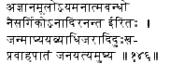

146. Эти путы не-Сознания вырастают из невежества, без причины¹, и их описывают как не имеющих начала и конца². Из-за них человек страдает в долгой череде рождений, смертей, болезней и немощности.

[ ¹ Без причины – Т.е. для их возникновения не нужна никакая другая причина.

² Начала и конца – Говоря относительно. Когда осознается Собственная Сущность, Сознание, они пропадают.]

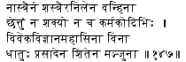

147. Эти путы не могут быть разрушены оружием, ветром, огнем или миллионами действий¹ – ничем, кроме прекрасного меча познания, рождающегося от различения и затачивающегося божественной благодатью².

[ ¹ Миллионами действий – Предписываемых писаниями и делаемые с мотивами, для какой-либо цели.

² Благодатью... – Повторяет Katha, I. ii. 20. Альтернативное чтение, тоже подразумеваемое здесь – «с помощью чистоты разума, органов и т.д.».]

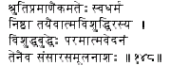

148. Тот, кто чистосердечно следует авторитету писаний, обретает устойчивость в выполнении предписанных обязанностей (Свадхарм¹), которые способствуют чистоте его разума. С чистым разумом, человек осознает Высшую Сущность Себя, и так уничтожается корень² Самсары.

[ ¹ Свадхарма – Предписанные обязанности, которые мы все должны выполнять, как путь к бесстрастию.

² Корень – Невежество.]

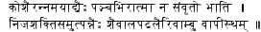

149. Покрытый пятью оболочками¹ – материальной и остальными – которые являются результатами Его собственной силы, Атман (Высшее Сознание) перестает видеться, как вода в водоеме, затянутом ряской.

[ ¹ Пятью оболочками... – См. примечание к строфе 125.

Эти оболочки скрывают Атмана, который проявляется через них. От Аннамайя до Анандамайя, оболочки становятся постепенно тоньше и тоньше. Знание состоит в выходе за их пределы любыми способами с помощью практики, и осознании Атмана лицом к лицу.]

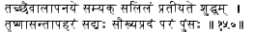

150. Когда с поверхности водоема убирается ряска, видна чистая вода, утоляющая жажду и приносящая блаженство.

[Вода не достается откуда-либо, она уже здесь, убирать надо только то, что мешает ее увидеть. То же самое происходит при поисках Атмана.]

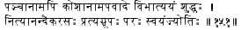

151. Когда раздвигаются¹ все пять оболочек, появляется Высшая Сущность человека – чистая, природы безграничного и бесприпятственного блаженства, наполняющая², высшая, и самодостаточная.

[ ¹ Раздвигаются – При осознании, что они являются не-Сознанием.

² Наполняющая – Обитающая в сердце любого и каждого.]

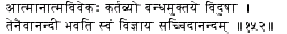

152. Для избавления от пут мудрый должен различать между Сознанием и не-Сознанием. Только этим он может осознать себя как Абсолютное Существование-Знание-Блаженство, и стать счастливым.

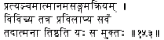

153. Воистину, только тот свободен, кто различает между всеми объектами чувств¹ и внутренним, непривязанным и недействующим² Сознанием, как удаляются оболочки со стебелька³ травы, - и сливаясь с Ним⁴ во всем, становится самим Им.

[ ¹ Объекты чувств – Особенно тело и его органы.

² Недействующим – Но свидетеля всех действий.

³ Стебелька – Сравни с Katha, II. iii. 17.

⁴ Сливаясь с Ним – Познав, что только Атман проявляется в имени и форме.]

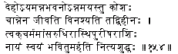

154. Наше тело сделано из пищи¹ и составляет материальную оболочку; оно живет, благодаря пище, и умирает без нее; оно состоит из кожи, плоти, крови, костей и нечистот, и никогда не сможет быть бесконечно чистым, беспредельным Атманом.

[ ¹ Из пищи – В том числе которой сделаны тела родителей.]

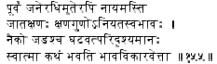

155. Оно не существовало вначале и не будет существовать потом, оно существует только в короткий (промежуточный) период; его прелести преходящи, и оно изменяется в соответствии с природой; оно состоит из частей, инертно и является объектом чувств, как горшок; как оно может быть Высшей Сущностью, Свидетелем изменений во всех объектах?

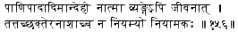

156. Тело, состоящее из рук, ног и т.д., не может быть Атманом, потому что человек продолжает жить, даже если лишается одной из конечностей, и (остальные) разнообразные функции организма остаются нормальными. Тело, которым правит что-то другое, не может быть Высшим Я (Атманом), который сам является Правителем всего.

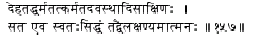

157. Очевидно, что Атман, как вездесущая Реальность, отличающаяся от тела, его характеристик¹, действий и состояний², является свидетелем тела и остального.

[ ¹ Характеристик – Таких, как толщина или красота.

² Состояний – Детство, юность, зрелость и т.д.]

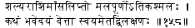

158. Как может тело, будучи костями, покрытыми плотью, полное нечистот, быть бесконечным Атманом, знающим? Сознание всегда отлично от него.

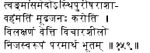

159. Только глупец отождествляется с этой кучей кожи, плоти, жира, костей и отходов, в то время как человек, различающий реальное, знает Свою Высшую Сущность, единственную существующую Реальность, как отличающуюся от тела.

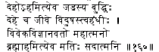

160. Глупец думает, что он является телом; обладающий только книжным знанием отождествляется с нечто, состоящим и из тела, и из души¹; в то время как осознавший себя мудрец, благодаря различению, смотрит на бесконечный Атман, как на Собственную Сущность, и думает: «Я есть Брахман».

[В трех описанных классах людей, несомненно, высшее место принадлежит последователю Адваиты.

¹ И из тела, и из души – Средний человек думает, что он – тело и душа, действующие совместно.]

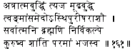

161. О глупец, прекрати отождествление себя с этой горой кожи, плоте, жира, костей и отходов, и отождествись вместо этого с Абсолютным Брахманом, Сущностью всего и достигни безбрежного спокойствия.

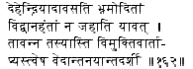

162. Пока человек, получивший знания из книг, не откажется от ошибочного отождествления с телом¹, органами, и т.д., которые нереальны, нет даже разговора о его освобождении, даже если он знает² всю философию Веданты.

[ ¹ С телом... – На самом деле, со всем объективным миром.

² Знает... – Имеется в виду просто книжные знания. Пока он не осознал состояние единства, он будет простым болтуном.]

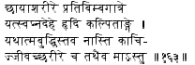

163. Как ты не считаешь собой тело своей тени¹, или тело (зеркального) изображения, тело во сне или тело, воображаемое в глубине твоего сердца, прекрати это делать и с этим живущим телом².

[ ¹ Тело своей тени – Т.е. тень тела.

² Живущим телом – Физическое тело, с Пранами и т.д.]

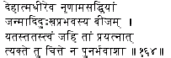

164. Отождествление с телом является источником всех страданий рождения и т.д. для тех, кто привязан к нереальному; поэтому уничтожь это до конца. Когда отказываешься от этой умственной самоидентификации, больше не остается шансов для перерождения.

[Сравни с Chhandogya, VIII. xii. I.]

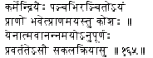

165. Прана, которая всем знакома, вместе с пятью органами¹ действия создает витальную оболочку, пропитанная² которой, плотная материальная оболочка³ участвует во всех действиях, как если бы она была живой.

[ ¹ С пятью органами – Мозговые центры, которые контролируют речь, действия рук, передвижение, выделения и воспроизводства. См. строфу 92.

² Пропитанная – Но опять таки, активность Праны – заимствованная, как будет ясно из следущей строфы.

³ Материальная оболочка – Описана в строфах 154 и последущих.

Для описания пяти оболочек читатель направляется ко второй главе Taittiriya.]

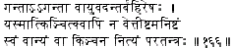

166. Витальная оболочка тоже не является Высшим Я – потому что это видоизменение Ваю¹ (жизненной силы), как воздух, она входит и выходит² из тела, и потому что она ни в малейшей мере не знает ни своих, ни чужих бед и радостей, будучи всегда зависимой от Высшего Я.

[ ¹ Ваю – Это слово обычно обозначает воздух, благодаря чему становится понятным последущее сравнение.

² Входит и выходит... – Как дыхание, которое является его плотным проявлением.]

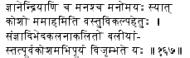

167. Органы¹ знания вместе с разумом создают ментальную оболочку – причину разнообразия объектов и понятий «я» и «мое». Она сильна и имеет способность создавать различия в названиях и т.д. Она проявляется как пропитывающая предыдущую витальную оболочку.

[ ¹ Органы... – Мозговые центры, контролирующие зрение, слух, обоняние, осязание и вкус. См. также строфу 92.]

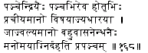

168. Ментальная оболочка является (жертвенным) огнем, в котором сгорают многочисленные желания (топливо) пяти органов чувств, служащих при нем священниками. Огонь разгорается объектами чувств, приносимых ему, и создает эту феноменальную вселенную.

[Жертвенный огонь приносит тому, кто поклоняется ему жертвоприношениями, наслаждения небесных сфер. Также разум приносит Дживе или индивидуальной душе удовольствия объективного мира.

Смысл строфы прост – это разум проецирует эту объективную вселенную. См. строфу 170.]

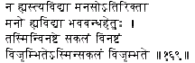

169. Вне разума нет невежества (Авидьи). Только разум является Авидьей, причиной оков воплощений. Когда уничтожается¹ разум, уничтожается и все остальное, и когда он проявляется, проявляется и все остальное.

[В соответствии с учением Веданты, Высшее Я неизменно, и по природе своей чисто и прекрасно. Невежество, или Авидья, скрывает видение Его, и Оно кажется ограниченным и подверженным изменениям. Это невежество коренится в разуме, и когда разум хорошо очищен с помщью практик (садхана), величие Атмана становится видимым. Это называют Освобождением.

¹ Уничтожается – в высшем состоянии или Нирвикальпа Самадхи.]

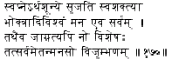

170. В сновидении, когда нет настоящего контакта с внешним миром, разум сам создает целую вселенную, содержащую наблюдателя, наблюдаемое и наблюдение. Сходным образом происходит и по пробуждении, нет никакой разницы. Поэтому все это (феноменальная вселенная) является проекцией разума.

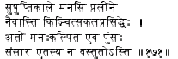

171. В состоянии глубокого сна, когда разум уменьшается до своего изначального состояния, (для спящего) ничего не существует, и это – ощущение каждого¹. Поэтому относительное существование человека является только созданием его разума, и не имеет объективной реальности.

[ ¹ Ощущение каждого – См. строфу 121.]

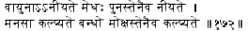

172. Ветер сгоняет облака вместе, и он же их разбрасывает. Таким же образом, несвобода человека вызывается разумом, и освобождение тоже вызывается им же.

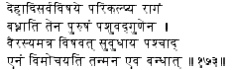

173. Сначала разум создает в человеке привязанность к телу и другим объектам чувств, и связывает его этими привязанностями, как зверя веревками. Затем тот же самый разум создает у индивидуума крайнее отвращение к этим объектам чувств, как к яду, и освобождает его из пут.

[О двойном значении слова гуна см. примечание к строфе 76.]

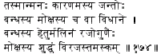

174. Поэтому разум является единственной причиной, приносящей несвободу или освобождение – когда он загрязнен эффектами раджаса, он ведет к несвободе, и когда он чист и лишен элементов раджаса и тамаса, он способствует освобождению.

[Сходно со второй строфой Amrtabindu Upanisad.]

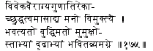

175. Достигнув чистоты практикой различения¹ и отречения², разум разворачивается в сторону освобождения. Поэтому мудрый искатель освобождения должен сначала практиковать их и утвердиться в них.

[ ¹ Различения – между Сознанием и не-Сознанием.

² Отречения – от не-Сознания.]

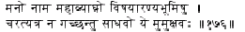

176. В лесу чувственных удовольствий бродит огромный тигр, называемый разумом. Хорошим людям, стремящимся к освобождению, лучше туда не ходить.

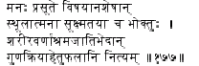

177. Разум постоянно создает для ощущающего все без исключения объекты чувств, воспринимаются ли они плотными или тонкими¹, различия в теле, касте, порядке жизни, различия в мастерстве, действии², методах³ и результатах⁴.

[ ¹ Плотными или тонкими – Соответственно, в состоянии пробуждения или сновидения.

² Действии – Для достижения желаемых результатов.

³ Методах – Этих действий.

⁴ Результатах – Таких как наслаждение на небеса и т.д.]

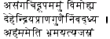

178. Разум, вводя в заблуждение Дживу (индивидуальное сознание), которая является непривязанным Чистым Интеллектом, и связывая¹ ее веревками тела, органов и Пран, заставляет ее бродить, с идеями «я» и «мое» среди различных наслаждений от результатов, достигнутых им самим.

[ ¹ Связывая... – Строго говоря, нас связывает то, к чему мы привязаны.]

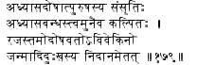

179. Перерождения человека случаются из-за неверного совмещения¹ несовместимого, и эти путы невежества создаются только разумом. Это вызывает страдания рождения и т.д. для человека, который не отличает Сознание от не-Сознания, чей разум загрязнен раджасом и тамасом.

[ ¹ Совмещения – Это является любимой темой философии Веданты для объяснения, как всегда свободное Сознание теряет свою свободу. Она говорит, что все дело в неверном отождествлении, само-гипноз, и единственный путь для выхода – в раз-гипнотизировывании.]

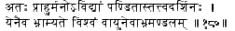

180. Поэтому мудрые, поняв его секрет, называю разум Авидьей или невежеством, единственной причиной появления и растворения вселенной, подобно облакам, собираемым и разносимым ветром.

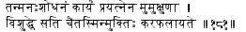

181. Поэтому ищущий освобождение должен тщательно очищать свой разум. Когда он очищен, освобождение достигается также легко, как яблоко на ладони.

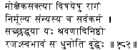

182. Тот, кто с помощью однонаправленного стремления к освобождению вырывает с корнем привязанность к объектам чувств, отрекается до всех действий (с мотивом) и с верой в Реального Брахмана преданно слушает¹ Высшую Истину, тот преуспевает в искоренении раджастичной природы интеллекта.

[ ¹ Слушает – Слушает с уст Гуру, размышляет и медитирует на высочайшей Истине – идентичности индивидуальной души и Брахмана.]

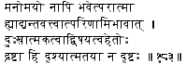

183. Ментальная оболочка также не может быть Высшим Я, потому что у нее есть начало и конец, она подвергается изменениям, ей свойственны страдания и боль, и она является объектом¹; в то время как субъект не может идентифицироваться с объектами познания.

[ ¹ Объектом – Распознаваемый Высшим Я, который является бесконечным субъектом.]

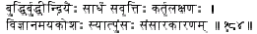

184. Буддхи¹ со своими видоизменениями² и органами познания, составляет оболочку познания, или Виджнанамайя Коша, и имеет³ характеристики, приводящие к перерождению человека.

[ ¹ Буддхи – Способность к различению.

² Видоизменениями – Такими, как эгоизм.

³ Имеет... – Думая, «я что-то делаю».]

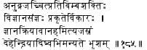

185. Эта оболочка познания, приводимая в действие¹ отражением силы Чит, является видоизменением² Пракрити, имеет функцию познания и всегда полностью отождествляется с телом, органами и т.д.

[ ¹ Приводимая в действие – Оболочка познания является на самом деле материальной и несознательной, но отражение Чит или Атмана заставляет ее казаться осознанной.

² Видоизменением – И потому несознательной.]

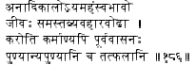

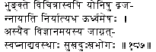

186-187. Эта оболочка познания не имеет начала, называется индивидуальным сознанием (душой, дживой), характеризуется эгоизмом, и выполняет все действия на относительном плане. Из-за прошлых желаний¹, она выполняет хорошие и плохие действия и ощущает их результаты. Рождаясь в разных телах, она приходит и уходит², поднимается вверх и падает вниз. Именно эта оболочка познания проходит через состояния пробуждения, сновидения и другие состояния, и ощущает радость и страдания.

[ ¹ Прошлых желаний – Желаний прошлых рождений.

² Приходит и уходит... – Рождается и умирает, в более высоких или низких телах.]

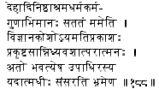

188. Она постоянно принимает обязанности, функции и аттрибуты разных образов жизни, которые принадлежат телу, за свои собственные. Оболочка познания обладает лучезарным светом, благодаря ее близости к Высшему Я, которое, отождествляясь с ним, страдает по невежеству в переселениях из тела в тело. Эта оболочка является наложенной на Высшее Сознание.

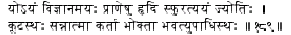

189. Блистающий Атман, чистое Познание, сияет среди Пран¹ в сердце² каждого. Неизменный, Он становится тем, кто действует и ощущает, благодаря наложению на него оболочки познания.

[Первая часть этой строфу является цитатой из Brhadaranyaka, IV. iii. 7.

¹ Среди Пран – Имеется в виду непосредственная близость. Прана значит сила, здесь имеются в виду физиологические и ментальные силы.

² В сердце – В интеллекте, обителью которого, предполагаемо, и является сердце.]

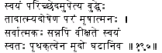

190. Являясь Сущностью всего существующего, этот Атман, принимая на себя ограничения буддхи¹, и неверно отождествляясь с этим совершенно нереальным объектом, видит Себя как что-то иное² – как глиняный горшок считает себя отличающимся от глины, из которой он сделан.

[ ¹ Буддхи – В этом контексте имеется в виду оболочка познания.

² Как что-то иное – Как ограниченное и несвободное, подобно глупцу, который может считать глинянные горшки отличающимися от глины. Мудрый знает, что различие существует только в названии и форме, которые являются творениями разума.]

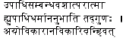

191. Из-за Его связи с тем, на что Оно накладывается, Высшее Я, превосходящее все¹ и неизменное, принимает на себя качества наложенного и кажется действующим как оно – как бесформенное пламя принимает форму и размер железа, которое оно нагревает докрасна.

[¹ Превосходящее все – В данном случае, может значить «превосходящее природу».]

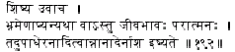

Ученик спросил:
192. Это наложение, когда Высшее Я считает себя индивидуальным сознанием (дживой¹) из-за заблуждения или еще чего-то, не имеет начала, и невозможно предположить, что не имеющее начала сможет когда-нибудь закончиться.

[¹ Дживой – Индивидуальная душа, или Высшее Сознание, само-ограничившее себя.]

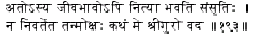

193. Поэтому индивидуальное состояние¹ души не должно иметь конца, и ее путешествия должны продолжаться вечно. Может ли тут быть освобождение для души? Молю, проясни для меня этот вопрос, О уважаемый мастер.

[ ¹ Индивидуальное состояние – Состояние само-гипноза вечно свободного Атмана.]

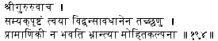

Учитель ответил:
194. Очень хороший вопрос, О мудрый! Слушай внимательно – воображение, созданное иллюзией, никогда не принимается за реальный факт.

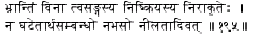

195. Заблуждение объективного мира никак не связано с Высшим Сознанием, которое свободно, вне действий и не имеет формы, как синее небо только кажется синим¹, таковым не являясь.

[ ¹ Кажется синим... – Небо не имеет своего собственного цвета, но умственно мы ассоциируем с ним синеву. Синева находится в нашем разуме, а не в небе. Сходным образом, ограничения существуют не в Абсолютном Сознании, а в нашем собственном разуме.]

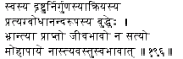

196. Индивидуальное ограничение Атмана, Свидетеля вне качеств и действий, Абсолютного Познания¹ и Блаженства, накладывается заблуждениями буддхи, и не является реальным. И потому что по своей природе это ограничение нереально, оно пропадает, когда пропадает породившее его заблуждение.

[ ¹ Познания... – Это Его сущность, и потому она никогда не может отделиться от Него, как жар от пламени.]

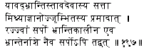

197. Оно существует только пока продолжается заблуждение, вызываемое неразличением из-за иллюзии. Веревка видится змеей только пока длится ошибка, и змеи больше нет, когда иллюзия пропадает. Так же и здесь.

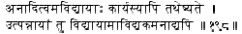

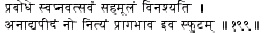

198-199. Авидья или заблуждение, и ее эффекты также считаются не имеющими начала. Но с восходом Видьи или осознания, все эффекты Авидьи, хоть и безначальны, полностью растворяются – как сон при пробуждении. Ясно, что феноменальная вселенная, хоть и не имеющая начала, не является вечной – как и предшествующее ей не-существование¹.

[ ¹ Не-существование – Прагабхава, термин индусской логики. Когда мы говорим, что объект создается (появляется) в определенный момент времени, мы подразумеваем также, что до этого момента было не-существование этого объекта. И это не-существование, очевидно, не имеет начала. Но оно прекращается, когда появляется объект. Сходным образом, Авидья, хотя и не имеет начала, пропадает, когда приходит осознание.]

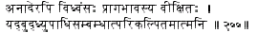

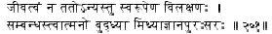

200-201. Предшествующее не-существование, хоть и не имеет начала, имеет конец. Таким же образом индивидуальность сознания, воображаемая в Атмане из-за его близости с наложенными признаками¹, такими как буддхи, не реально. Поэтому другое (Атман) отличается от него. Отношение между Атманом и буддхи возникает из-за неверного понимания.

[ ¹ Наложенными признаками – Как кристалл рядом с красным цветком тоже кажется красным; или когда мы глядим на объект через увеличивающуюся в размерах дырку, мы видим все большую и большую часть этого объекта и он кажется нам растущим в размерах, в то время как на самом деле изменения происходят только в размере дырки. Сходным образом, мы видим Атман сквозь покровы Пракрити или Природы, проявлениями которой является буддхи и т.д., и изменения Природы кажутся нам изменениями Атмана, что является ошибкой.]

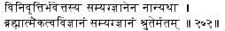

202. Прекращение неверного отождествления происходит через познание, и никак иначе. Безупречное знание, в соответствии с писаниями, состоит в осознании тождества индивидуальной души и Брахмана.

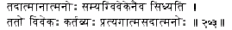

203. Это осознание достигается точным различением между Сознанием и не-Сознанием. Поэтому следует стремиться к различению между индивидуальной душой и бесконечным Сознанием.

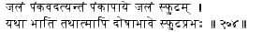

204. Как мутная вода, отстоявшись, снова кажется прозрачной, также и Атман проявляет свой неотразимый блеск, когда удаляются его покровы.

[Вода по природе своей чиста, но может быть загрязнена посторонними примесями. Эти загрязнения могут быть удалены фильтрацией, дистилляцией и т.д. Также кажущаяся нечистота души может быть удалена различением, которое показывает, что только непонимание скрывает истинную природу Сознания.]

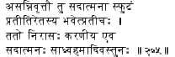

205. Когда нереальное прекращает свое существование, эта самая индивидуальная душа осознается как бесконечное Сознание. Поэтому надо стремиться к полному уничтожению эгоизма и т.д. ¹, скрывающих бесконечное Сознание.

[ ¹ Эгоизма.... – Что на самом деле является нереальным наложением.]

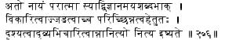

206. Оболочка познания (Вижнанамайя Коша), о которой мы говорили, не может быть Высшим Сознанием по следущим причинам: потому что она изменяется¹, не является сознательной, ограничена, является объектом чувств, и не всегда присутствует. Нереальный объект нельзя путать с реальным Атманом.

[ ¹ Изменяется – В то время как Атман, Абсолютное Знание, есть неизменный, неограниченный и бесконечный субъект и всеобщая основа всех объектов. Как веревка является единственной реальностью по отношению к идеи змеи и т.д.]

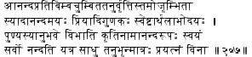

207. Оболочка блаженства (Анандамайя Коша) является видоизменением¹ незнания, которое проявляется как отражение Атмана, Абсолютного Блаженства. Ее признаками являются наслаждение² и т.д., и она видится, когда появляется приятный объект. Она спонтанно чувствуется тем, кому повезло, когда их хорошие дела приносят результаты, от которых радуется без усилий любое существо.

[ ¹ Видоизменением... – В следущей строфе говорится об опыте состояния Шушупти как типичном наслаждении оболочки блаженства. И состояние глубокого сна всегда является состоянием глубокого невежества. Таким образом, эта оболочка является видоизменением незнания.

² Наслаждение... – Имеется в виду Taittiriya, II. 5, где Прия, Мода и Прамода (разные степени наслаждения) называются признаками Анандамайя Коши.]

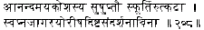

208. Оболочка блаженства блистает более всего в состоянии глубокого сна, в то время как при сновидении и в состоянии пробуждения она проявляется только частично, при виде¹ приятных объектов и т.д.

[ ¹ При виде... – Действительное восприятие чувствами (в состоянии пробуждения) или запомнившиеся впечатления (в сновидении).]

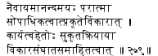

209. Оболочка блаженства тоже не является Высшим Сознанием, потому что у нее есть многочисленные изменяющиеся признаки, потому что она является видоизменением Пракрити, а также результатом прошлых хороших действий, и находится среди¹ других оболочек, которые тоже являются видоизменениями.

[ ¹ Находится среди... – Опять имеются в виду строфы из Taittiriya, вторая глава, где пять оболочек описываются как сходные по форме, вложенные друг в друга. Аннамайя или материальная оболочка является наиболее внешней и Анандамайя – самой внутренней.]

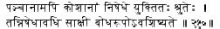

210. Когда все пять оболочек отметаются как не-Сознание с помощью размышлений над писаниями¹, то, что остается в результате², - Свидетель, Абсолютная Истина, Атман.

[ ¹ Над писаниями – Которые описывают Атмана методом отрицания «Нети Нети» - «не то» и «не то».

² В результате – Недоступном для мыслей и анализа. То, что происходит тогда, называется Осознанием, и разум находится в состоянии так называемого Самадхи.]

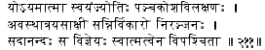

211. Этот блистающий Атман, отличающийся от всех пяти оболочек, Свидетель трех состояний, Реальный, Неизменный, Незапятнанный¹, бесконечно Блаженный – это осознается мудрым как свое Высшее Я.

[ ¹ Незапятнанный – Невежеством, и потому Абсолютный.]

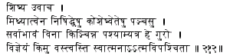

Ученик спросил:
212. Когда я отверг все пять оболочек как нереальные, я ничего не обнаружил в этой вселенной, О Мастер, кроме Пустоты, отсутствия всего. Что за сущность остается после этого, с которой мудрый искатель своего Я должен осознать свою тождественность?

[На первый взгляд, здесь представлена точка зрения буддийских Суньявадинов или нигилистов, которые считают, что ничто не остается после окончательного анализа. Эта точка зрения опровергается в следущих нескольких строфах.]

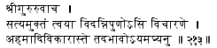

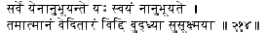

Учитель ответил:
213-214. Ты верно сказал, О мудрый! Несомненно, ты мудр в своем различении. То, чем ощущаются все эти видоизменения от эгоизма до его последущего отсутствия (во время глубокого сна), но что Само не ощущается, - есть Атман, познай это с помощью¹ острейшего интеллекта.

[Аргумент таков – Атман как вечный субъект должен всегда быть. В противоположном случае, Познание было бы невозможным. Даже в состоянии Шушупти должен быть бесконечный субъект на заднем плане, который помнит блаженство в этом состоянии. Например, в кинотеатре должен быть какой-то экран, чтобы дать возможность движущимся картинкам сливаться и создавать фильм. Движение предполагает все остальное. Также изменчивая Пракрити должна иметь в качестве основы, экрана, неизменный Атман.

¹ С помощью... – Схоже с Katha, I. iii. 12.]

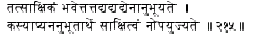

215. У того, что воспринимается чем-то еще, это что-то является его свидетелем. Когда нет того, кто мог бы воспринять объект, мы вообще не можем говорить о восприятии.

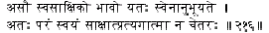

216. Этот Атман является само-познающей сущностью, потому что Он познается Собой. Поэтому индивидуальная душа являтеся непосредственно Высшим Брахманом и ничем еще.

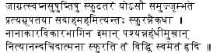

217. То, что проявляется в состоянии пробуждения, сновидения и глубокого сна; что внутренне воспринимается в разуме в разных формах как непрерывная серия эгоистических впечатлений; что является свидетелем эгоизма, интеллекта и т.д.; что имеет разнообразные формы и видоизменения; и которое ощущается как Абсолютное Существование-Знание-Блаженство, - познай этого Атмана в своем сердце.

[В соответствии с философией Санкьи, вся вселенная, как она видится нам, является смесью Пуруши и Пракрити – чем-то таким, что намекает о своем существовании разуму, и разум реагирует, и как бы покрывает все это своей собственной оболочкой. Другими словами, все, что мы воспринимаем, является это что-то неизвестное плюс разум, или короче, Х + разум. Веданта ставит вместо Пуруши Брахмана, и считает невежество присущей Брахману силой, которая скрывает истинную природу Брахмана и заставляет Его думать, что он подвергается всевозможным изменениям и ограничениям. Атман – просто другое название для Брахмана. Поэтому, когда мы воспринимаем объект, создаем любое впечатление в разуме, мы воспринимаем только Атмана и ничего более. Только по собственному невежеству мы не можем понять истинную природу ощущаемого (Атмана) и называем ее разными именами. Таким образом, наш эгоизм, интеллект и все умственные состояния являются только видоизменениями Атмана.]

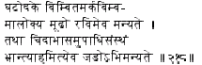

218. Видя отражение солца в кувшине с водой, дурак думает, что это само солнце. Сходным образом глупец по заблуждению отождествляется с отражением Чит¹, регистрируемым в буддхи, которые на самом деле наложены на Него.

[ ¹ Чит – Атман, который является Абсолютным Знанием.]

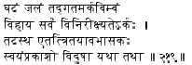

219. Как мудрый отставляет в сторону горшок, воду, и отражение солнца в нем и видит блистающее солнце, которое освещает и горшок, и воду, и отражение, и не зависит¹ от них;

[ ¹ Не зависит... – Горшок, вода и отражение – только отражения, которые подразумевают своим существованием существование настоящего солнца.]

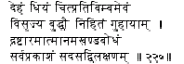

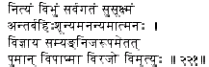

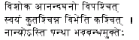

220-222. Так и, отказавшись от тела, буддхи, и отраженного в нем Чит, и познав Свидетеля, Высшую Сущность, Абсолютное Знание, причину проявления всего, скрываемую¹ интеллектом, отличающегося от плотного и тонкого, бесконечное, вездесущее, наполняющее все и исключительно тонкое, что не имеет ни «внутри», ни «вне», и что тождественно с собой, - полностью осознав истинную природу себя, человек становится безгрешным, свободным от грязи, смерти и страданий и становится воплощением Блаженства. Просветленный никого не боится. Для стремящегося к освобождению нет другого пути для избавления от пут повторяющихся рождений, кроме осознания истины собственного Я.

[ ¹ Скрываемую... – Только очищенный интеллект улавливает отблески Атмана.

Здесь приведен общий смысл пассажей из различных писаний адваитической направленности. Читатель направляется к Brhadaranyaka, III. viii. 8, Таittiriya, II. 2 и Svetasvatara, III. 8.]

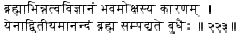

223. Осознание собственной тождественности с Брахманоя является причиной освобождения от пут Самсары, чем мудрый достигает Брахмана, Единого без существования второго, Абсолютного Блаженства.

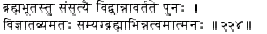

224. Единожды осознав Брахмана, человек больше не возвращается в пространство перерождений. Поэтому следует стремиться полностью осознать свою тождественность с Брахманом.

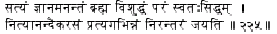

225. Брахман – это Существование, Знание, Бесконечность, всепобеждающее, чистое, высшее, самодостаточное, бесконечное и неделимое Блаженство, (в реальности) не отличимое от индивидуальной души, не имеющее «внутри» и «вне».

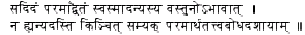

226. Реально только это Высшее Единство, нет ничего¹, кроме Высшего Сознания. Воистину не остается никакой другой независимой сущности в состоянии осознания высшей Истины.

[ ¹ Ничего... – Все, кроме Сознания, является только лишь видимостью.]

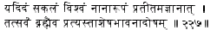

227. Вся эта вселенная, из-за невежества кажущаяся разнообразными формами, есть ничто иное, как Брахман, который полностью свободен¹ от всех ограничений человеческих мыслей.

[ ¹ Свободен... – Из-за невежества мы воображаем самые разные объекты, но Брахман всегда является их основой, и единственной Реальностью.]

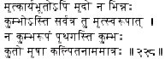

228. Кувшин ни в чем не отличается от глины, являясь ее видоизменением. Почему тогда его называют кувшином? Это только придуманное нереальное¹ название.

[ ¹ Нереальное... – В некотором смысле это цитата из Chandogya, VI. i. 4.]

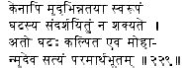

229. Никто не может показать иную, не глинянную, суть кувшина (из которой он сделан). Поэтому горшок просто воображается (как отдельный от глины) по заблуждению, и составляющая его глина является единственной его реальностью в этом отношении.

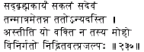

230. Таким же образом вся вселенная, будучи отражением реального Брахмана, на самом деле есть ничто иное, как Брахман. Ее сущность – То, и ничто не существует в отдельности от Него. Тот, кто говорит, что существует, - по прежнему заблуждается и его разговоры – бессвязная болтовня во сне.

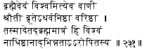

231. Воистину, вся вселенная является Брахманом – таково величественное заключение Атарва Веды. Вся вселенная есть ничто иное, как Брахман, потому что то, что наложено (на что-то, что является его основой) не имеет независимого от основы существования.

[Имеется в виду Mundaka, II. ii. 11 – одна из Упанишад, принадлежащих к Атарва Ведам.]

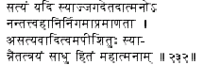

232. Если бы вселенная, как она есть, была бы реальной, двойственность бы никогда не прекращалась¹, писания² были искажены, и сам Бог³ был бы уличен во лжи. Ни первое, ни второе и ни третье мудрецами не считаются желательными или полезными.

[ ¹ Не прекращалась... – Мир в этом случае было бы невозможно уничтожить. Поэтому двойственность со всеми своими отвратительными качествами продолжала бы существование.

² Писания... – В соответствии с точкой зрения наиболее ортодоксальных ведантистов, многочисленные Адваитические писания должны считаться истинными, и остальные Веды должны занимать второстепенное положение по отношению к ним.

³ Бог... – Будучи тем, кто открыл истину писаний. Или это может быть аллюзией к словам Шри Кришны из Гиты, цитируемым в следущей строфе.]

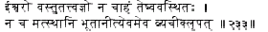

233. Всевышний, который знает¹ секрет всего, поддерживает это словами «но¹ Я не в них»... «и они не во Мне».

[ ¹ Знает... – Потому что он вездесущ.

² Но... – Имеются в виду строфы 4 и 5 из 9й главы Gita, которые провозглашают, что все существование обязано своим сущестованием Брахману, который является Абсолютной основой всего.]

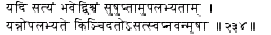

234. Если бы вселенная была истинной, она бы воспринималась и в состоянии глубокого сна. Т.к. она совсем не воспринимается в этом состоянии, она должна быть нереальной и неистинной, как сон.

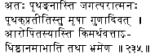

235. Поэтому вселенная не существует отдельно от Высшего Сознания, и восприятие их различения неверно, как восприятие синевы неба¹. Имеет ли наложение смысл вне своего субстрата² (основы)? Это субстрат благодаря заблуждению кажется тем, чему он является основой.

[¹ Синевы неба... – См. строфу 195.

² Субстрата... – Веревка кажется змеей. Эта идея развивается в следущих нескольких строфах.]

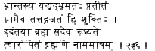

236. Что бы глупец не воспринимал по ошибке, является Брахманом и только Брахманом – серебро жемчуга есть только жемчуг. Брахман всегда считается вселенной, в то время это то, что наложено на Брахмана. Вселенная – это только название.

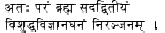
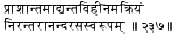

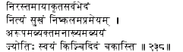

237-238. Поэтому все проявленное (эта вселенная) является самим Высшим Брахманом - Реальным, Единого без двойственности, чистым, Сущностью Познания, бесподобным, спокойным, без начала и без конца, вне активности, Сущностью Абсолютного Блаженства, безграничным, вне боли, необъятным, бесформенным, однородным, неизменным, не имеющим имени, превосходящим всю множественность, созданную Майей или не-Сознанием

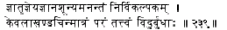

239. Мудрые осознают Высшую Истину, Брахман, в котором нет разделения на знающего, знание и знаемое, который безграничен, вездесущ и является Сущностью Абсолютного Знания;

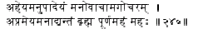

240. То, что невозможно ни¹ отбросить, ни подобрать, что вне разума и речи, неизмеримое, без начала и конца, Целое, собственное Высшее Я, блистающе великолепное.

[ ¹ Ни ... – Потому что это не материальный объект, а собственная Сущность.]

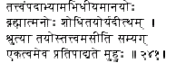

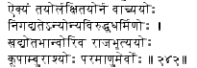

241-242. Писания¹ неоднократно провозглашают «Ты есть То» (Тат-Твам-Аси), доказывая абсолютную идентичность Брахмана (Ишвары) и Дживы (индивидуального сознания), называемых соответственно То (Тат) и ты (Твам). При этом эти термины должны быть лишены своих соответствующих ассоциаций, когда подразумевается личностное; следует полагаться не на буквальное значение этих терминов, потому что тогда они являются противоположностями друг другу – как солнце и светлячок, король и слуга, океан и лужа, или гора Меру и атом.

[ ¹ Писания... – Имеется в виду шестая глава Chandogya Upanisad, где Уддалака Аруни пытается разными путями передать понимание тождественности Дживы и Брахмана своему сыну Светакету.]

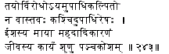

243. Это противоречие между ними создается неверным наложением смысла, и не является чем-то реальным. Это наложение в случае Бога (Ишвары) есть Майя, являющаяся причиной Махата¹ и всего остального², и в случае Дживы (индивидуальной души), - слушай, - состоит из пяти оболочек³, которые появляются в результате Майи.

[ ¹ Махат – См. примечание к строфе 123.

² Всего остального – Более плотных проявлений, исходящих из Махата.

³ Из пяти оболочек – См. примечание к строфе 125.]

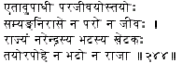

244. Таковы соответствующие наложения Ишвары и Дживы, и когда они до конца убираются, не остается ни Ишвары, ни Дживы. Королевство – символ короля, а щит – солдата, и когда они пропадают, нет¹ ни короля, ни солдата.

[ ¹ Нет... – Тогда и тот, и другой – просто люди. Сходным образом, если мы заберем всезнание, всемогущество и т.д. у Ишвары и недостатки знания, силы и т.д. у Дживы, тогда останется только Брахман как основа и того, и другого.]

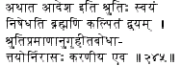

245. Сами Веды¹ со словами «запрещается...» отказываются от двойственности, воображаемой в Брахмане. Необходимо убрать эти два типа наложения, с помощью осознавания, с поддержкой авторитетом Вед.

[ ¹ Веды... – Имеется в виду Brhadaranyaka, II. iii. 6.]

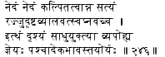

246. Ни плотная, ни тонкая вселенные (не являются Атманом). Будучи воображенными, они не реальны – как змея, увиденная в веревке, или как сновидения. Полностью пренебрегая этим объективным миром таким образом с помощью размышлений, далее следует осознать единство, которое лежит в основе Ишвары и Дживы.

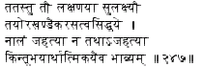

247. Эти два термина (Ишвара и Джива) должны быть тщательно продуманны с точки зрения подразумеваемых смыслов, чтобы можно было установить их абсолютную тождественность. Не подойдет ни метод полного отвергания, ни полного удержания. Следует раздумывать, объединяя и то, и другое.

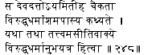

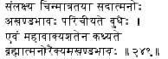

248-249. Как в предложении «Это тот Девадатта» говорится о тождественности, что согласовывает противоречивые части¹ (предложения), так и в предложении «Ты есть То» мудрый должен отказаться от противоречий с обоих сторон и осознать тождественность Ишвары и Дживы, заметив сущность и того, и другого, которая есть Чит, Абсолютное Знание. Таким образом, сотни текстов писаний утверждают единство и тождественность Брахмана и Дживы.

[ ¹ Противоречивые части – Такие, как различия во времени и месте и т.д.]

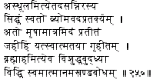

250. Отделяя то, что не-Сознание, в свете таких высказываний, что «Это не плотное» ¹ и т.д., (осознается Атман), который самодостаточен, независим как небо, и вне достижения мыслей. Потому откажись от этого фантома тела, которое ты воспринимаешь и принимаешь за самого себя. С помощью очищенного понимания, что ты есть Брахман, осознай самого себя, Абсолютное Знание.

[ ¹ «Это не плотное» - Упоминается в Brhadaranyaka, III. viii. 8.]

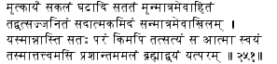

251. Все видоизменения глины, такие как кувшин, которые всегда принимаются разумом за реальные, являются (на самом деле) ничем иным, как глиной. Сходным образом, вся эта вселенная, которая проявилась из Брахмана, есть сам Брахман, и ничто иное, кроме Него. Это единственно само-существующая Реальность, наша Внутренняя Сущность, и потому ты есть спокойный, чистый, Высший Брахман, Единый без существования второго.

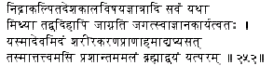

252. Как место, время, объекты, знающий и т.д., воображенные во сне, являются нереальными, также нереален и мир, воспринимаемый здесь в состоянии пробуждения, потому что это все результат собственного невежества. Т.к. это тело, органы, Праны, эгоизм и т.д. точно также нереальны, ты есть этот спокойный, чистый, Высший Брахман, Единый без существования второго.

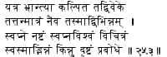

253. То, что по ошибке предполагалось существующим в чем-то, становится, когда осознается истина, ничем иным, как этим чем-то, своим субстратом, не отличающимся от него самого. Разнообразная вселенная во сне (появляется и) пропадает в самом сне. Видится ли она по пробуждении как нечто отдельное от самого себя?

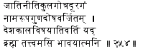

254. То, что вне касты и веры, семьи и происхождения, лишенное имени и формы, заслуг и изъянов, превосходящее пространство, время и объекты чувств – этот Брахман есть ты, медитируй над этим в своем разуме.

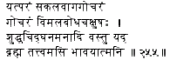

255. Этот Высший Брахман, который вне всех слов, но доступен для ока чистого осознавания, который чист, Воплощение Знания, не имеющая начала сущность – этот Брахман есть ты, медитируй над этим в своем разуме.

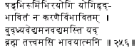

256. То, что не затрагивается шестеричной волной¹, над чем медитирует Йог в своем сердце, но что не ощущается органами чувств, что не может знать интеллект, Высшее – этот Брахман есть ты, медитируй над этим в своем разуме.

[ ¹ Шестеричной волной – Т.е. разложение, смерть, голод, жажда, страдание и заблуждение, которые властвуют над телом и разумом.]

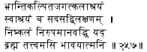

257. То, что является основой вселенной со всеми ее различными составляющими, которые есть создания невежества, и что не имеет для Себя основы, что отлично от материального и тонкого, которое не имеет частей, и превыше чего нет ничего – этот Брахман есть ты, медитируй над этим в своем разуме.

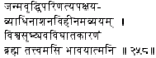

258. То, что свободно от рождения, роста, развития, истощения, болезни и смерти, что невозможно разрушить, которое является причиной проявления, поддержания и разрушения вселенной – этот Брахман есть ты, медитируй над этим в своем разуме.

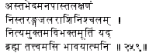

259. То, что свободно от разделения, чья сущность никогда не существует (отдельно от него самого), что неподвижно подобно океану без волн, бесконечно свободно, неделимой Формы – этот Брахман есть ты, медитируй над этим в своем разуме.

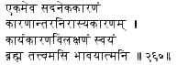

260. То, что хотя Едино, является причиной множества, что отвергает все другие причины, а Само не имеет причины, отличающееся от Майи и вселенной, ее эффекта, и всегда независимо – этот Брахман есть ты, медитируй над этим в своем разуме.

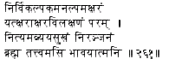

261. То, что свободно от двойственности, что бесконечно и неразрушимо, отличающееся от вселенной и Майи, высшее, вечное, непреходящее Блаженство, чистейшее – этот Брахман есть ты, медитируй над этим в своем разуме.

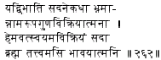

262. Эта Реальность, которая хоть и Едина, проявляется по-разному из-за невежества, принимая на себя имена и формы, признаки и изменения, Само оставаясь неизменным, как золото в своих видозименениях – этот Брахман есть ты, медитируй над этим в своем разуме.

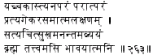

263. То, вне чего ничего не существует, что сияет даже над Майей, что превыше своего эффекта, вселенной, внутренняя Сущность всего, свободное от разделения, Реальная Сущность, Абсолютное Существование-Знание-Блаженство, бесконечное и неизменное - этот Брахман есть ты, медитируй над этим в своем разуме.

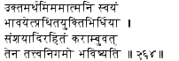

264. На Истине, изложенной выше¹, следует медитировать в своем разуме, с помощью интеллекта и признанных аргументов². Этими средствами истина, свободная от сомнений и т.д., достигается также легко, как вода в собственной ладони.

[ ¹ Выше – В десяти предшествующих строфах.

² Признанных аргументов – Т.е. тех, которые не противоречат Ведам.]

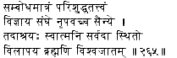

265. Осознав в этом теле Абсолютное Знание, свободное от заблуждений и его результатов, - как король среди своего войска, - и утвердившись в собственной Сущности с помощью этого Знания, раствори вселенную в Брахмане.

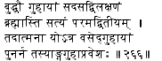

266. В обители¹ буддхи обитает Брахман, отличающийся от плотного и тонкого, Абсолютное Существование, Высшее, Единое без противоположностей. Для того², кто обитает в этой обители как Брахман, О возлюбленный, более нет входа в чрево матери.

[ ¹ В обители – Так часто называют интеллект.

² Для того... – Тот, кто постоянно отождествлен с Брахманом, не рождается более.]

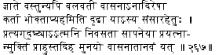

267. Даже после осознания Истины, остается еще сильное, безначальное, упрямое представление, что являешься тем, кто действует и ощущает, что является причиной путешествия души (в разных телах). Это представление должно быть с тщательностью убрано с помощью жизни в состоянии постоянного отождествления с Высшим Сознанием. Мудрые называют то Освобождением, что является истощением¹ Васан (скрытых представлений или тенденций) здесь и сейчас.

[ ¹ Истощением... – Человек, лишенный эгоистичных желаний, легко достигает Освобождения.]

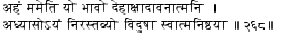

268. Идея о «мне и моем» в теле, органах и т.д., которые являются не-Сознанием, - мудрые прекращают это наложение понятий, отождествляя себя с Атманом.

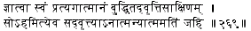

269. Осознав собственное Высшее Сознание, Свидетеля интеллекта (буддхи) и его превращений, с постоянно позитивными мыслями «Я есть То», победи это отождествление с не-Сознанием.

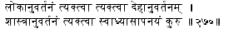

270. Оставляя соблюдение социальных формальностей, отказавшись от всех идей об украшательстве тела, и избегая чрезмерного погружения в писания, покончи с наложением понятий, которые скрывают от тебя тебя самого.

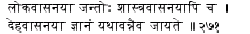

271. Благодаря желанию следовать обществу, стремлению к чрезмерному изучению писаний и желанию украшать и ухаживать за телом, люди не могут достигнуть необходимого Осознания.

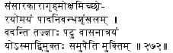

272. Для ищущего освобождения из тюрьмы этого мира (Самсары) эти три желания были названы мудрыми толстыми железными цепями, обвивающими ноги искателя. Тот, кто свободен от них, воистину достигает Освобождения.

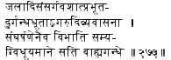

273. Приятный запах Агару, скрытый сильнейшей вонью, распространяющейся от его контакта с водой и т.д., проявляется, как только посторонний запах был полностью удален трением.

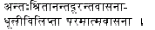
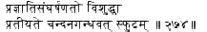

274. Как запах дерева сандал¹, благоухание Высшего Сознания, покрытого пылью бесконечных, агрессивных тенденций², скрытых в разуме, снова ясно воспринимается после очищения постоянным трением о Знание.

[ ¹ Сандал – Имеется в виду Агару из предыдущей строфы.

² Тенденций – Васана на санскрите значит одновременно запах и тенденцию или желание.]

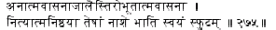

275. Желание Само-Реализации скрыто под бесчетными желаниями предметов, которые не-Сознание. Когда эти желания уничтожаются постоянной привязанностью к Высшему Сознанию, Атман ясно проявляет Себя по Своему собственному желанию.

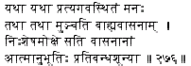

276. По мере утверждения разума во Внутренем Высшем Сознании, он отказывается от стремлений к внешним объектам. И когда все такие желания были убраны, наступает беспрепятственное осознание Атмана.

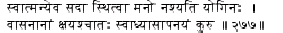

277. Сначала разум Йога умирает, будучи постоянно направленным на свое Высшее Сознание. Затем следует прекращение желаний. Затем прекрати ложные представления.

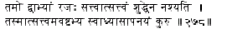

278. Тамас разрушается и сатвой, и раджасом, раджас разрушается саттвой, и саттва - чистым Брахманом. Поэтому прекрати ложные представления с помощью саттвы.

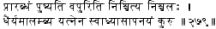

279. Зная с определенностью, что Прарабдха¹ будет продолжать поддерживать это тело, оставайся спокойным и окончи ложные представления аккуратно и терпеливо.

[ ¹ Прарабдха – Результат прошлых действий, которые привели к настоящему рождению. Когда это отработано, тело умирает.]

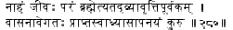

280. «Я не индивидуальная душа, я есть Высший Брахман», - удаляя таким образом все, что не является Сознанием, прекрати ложные представления, которые приходят по инерции (прошлых) скрытых впечатлений.

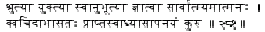

281. Осознав себя как Высшее Сознание со всей возможной помощью писаний, размышлениями и собственным осознанием, прекращай ложные представления, как только они появятся.

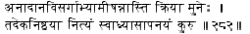

282. Мудрец не связан действиями, потому что он не размышляет о приятии или отказе. Таким образом, будучи постоянно погруженным в Брахмана, прекрати ложные представления.

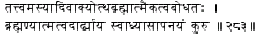

283. Осознав тождественность Брахмана и индивидуальной души, проистекающее из великого девиза «Ты есть То», прекрати ложные представления, чтобы усилить понимание своей тождественности Брахману.

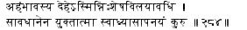

284. Пока не вырвано с корнем отождествление с этим телом, предотворащай ложные представления внимательно и с сосредоточенным разумом.

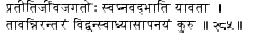

285. Пока продолжается даже сноподобное восприятие вселенной и душ¹, отсекай ложные представления, О ученый муж, без малейших перерывов.

[ ¹ Вселенной и душ – Т.е. множественности.]

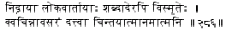

286. Не давая ни малейшего шанса забывчивости во сне, занятости в делах внешнего мира или объектов чувств, медитируй на Сознании в своем сердце.

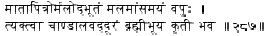

287. Избегая¹ отождествления с телом, созданном из нечистоты родителей и состоящим из плоти и нечистот, как с неприкасаемым, будь Брахманом и осознай настоящее окончание своей жизни.

[ ¹ Избегая – Т.е., отказавшись от отождествления с телом, которое очень нечисто.]

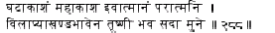

288. Растворив конечную душу в Высшем Сознании, как пространство, ограниченное кувшином в бесконечном пространстве, медитируя на их тождественности, всегда будь спокоен, О мудрый.

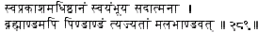

289. Став само-блистающим Брахманом, основой всего существующего, - как такая Реальность, откажись¹ и от макрокосма, и от микрокосма, как горшки с испражнениями.

[ ¹ Откажись... – Перестань беспокоиться о всей вселенной, которая есть не-Сознание, перед великолепием Сознания вселенная бледнеет в сравнении.]

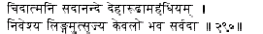

290. Перенеся отождествление, сейчас связанное с телом, на Атмана, Абсолютное Существование-Знание-Блаженство, и отбросив¹ тонкое тело, будь навсегда Единым и независимым.

[ ¹ Отбросив – Прекратив отождествления с ним.]

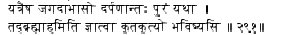

291. Ты есть Брахман, в котором отражается вселенная, как город в зеркале, - зная это, ты достигнешь конечной цели своей жизни.

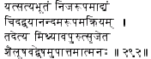

292. Достигнув своей изначальной Сущности, Абсолютного Знания и Блаженства, Единого, которое вне всех форм и действий, следует прекратить отождествление себя с фальшивыми телами¹, как актер² сбрасывает маски и одежды (для роли).

[ ¹ С фальшивыми телами – Физическим, тонким и причинным телами, которые являются наложением понятий на Атмана.

² Как актер... – Когда актер сыграл свою роль, он остается просто человеком. Так же осознанный человек един с Брахманом, его реальной Сущностью.]

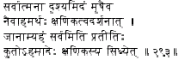

293. Эта объективная вселенная совершенно нереальна, эгоизм также нереален, потому что он преходящ. Может ли восприятие¹ «я знаю все» принадлежать эгоизму и т.д., который преходящ?

[ ¹ Восприятие... – Имеется в виду присущая человеку вера во всезнание Атмана.]

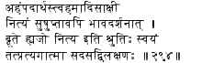

294. Но реальное «Я» является свидетелем эго и всего остального. Оно существует¹ всегда, даже в состоянии глубокого сна. Писания² говорят, что «Оно не имеет рождения, Оно вечно» и т.д. Поэтому Параматман отличается от плотных и тонких тел.

[ ¹ Существует... – Как свидетель всего ощущаемого.

² Писания... – Имеется в виду Katha Upanisad, I. ii. 18.]

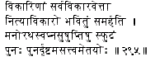

295. Знающий все изменения в изменяющихся объектах должен обязательно быть вечным и неизменным. Нереальность¹ плотных и тонких тел снова и снова четко наблюдается в воображении, сновидении и глубоком сне.

[ ¹ Нереальность... – Потому что тонкое тело не воспринимается в состоянии глубокого сна, и физическое тело – в состоянии сновидения и глубокого сна.]

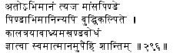

296. Поэтому откажись от отождествления с этой кучей плоти, плотным телом, а также с эго или тонким телом, которые воображаются¹ буддхи (интеллектом). Осознав свою Высшую Сущность, которая есть Абсолютное Знание, не затрагиваемое² ни прошлым, ни настоящим и ни будущим, достигни Спокойствия.

[ ¹ Воображаются... – Потому что они не в Атмане и наше невежество создает их с помощью буддхи, или определяющей способности интеллекта.

² Не затрагиваемое... – Т.к. Атман превосходит время.]

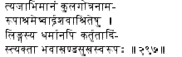

297. Прекрати отождествляться с семьей, происхождением, именем, формой и стилем жизни, которые относятся к телу, подобному (для мудрого) гнилому трупу¹. Также откажись от идеи, что ты выполняешь действия и т.д., которые являются признаками² тонкого тела, и будь Сущностью Абсолютного Блаженства.

[ ¹ Гнилому трупу – Мы принимаем ограничения тела за реальные только из-за ошибочного отождествления, и когда это прекращается после осознания, тело становится бесполезным, как труп, от него отказываются.

² Признаками – Джняни должен осознать свою тождественность с Единым Атманом.]

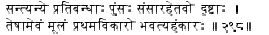

298. Для человека также существуют другие препятствия¹, приводящие к бесконечным перерождениям. Корень их всех, по перечисленным причинам², является первой модификацией невежества, называемое эгоизмом.

[ ¹ Другие препятствия – Такие, как желание.

¹ По перечисленным причинам... – Потому что без эгоизма, продукта непонимания, не было бы неверных отождествлений и потому не было бы серьезных проблем.]

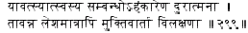

299. Пока человек имеет хоть какое-нибудь отношение к дурному эго, нет и речи о единственном в своем роде Освобождении.

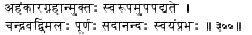

300. Освободившись из хватки¹ эгоизма, как луна из хватки Раху, человек обретает свою собственную изначальную природу и становится чистым, бесконечным, блаженным и блистающим.

[ ¹ Из хватки – Граха на санскрите значит одновременно «планета» и «захват». Затмение солнца и луны в индусской мифологии часто приписываются атакам их врага демона Раху, которому они не дали испить нектара.]

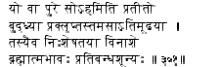

301. То, что было созданно буддхи, заблуждающимся в невежестве, и что воспринимается в этом теле как «я такой-то¹ и такой-то», - когда этот эгоизм полностью уничтожен, достигается бесприпятственное единение с Брахманом.

[ ¹ Я такой-то – Я силен или слаб, умен или глуп, счастлив или несчастлив и т.д.]

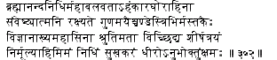

302. Могучая и ужасная кобра эгоизма обвивается вокруг сокровища Блаженства Брахмана, и охраняет для собственного пользования своими тремя головами с капюшонами, состоящими из трех гун. Только мудрый человек, уничтожив кобру, обрубив ее головы великим мечом осознавания в соответствии с учениями писаний, может наслаждаться этим сокровищем, приносящим блаженство.

[В этой строфе эгоизм сравнивается с трехголовой коброй. Саттва, раджас и тамас – равновесие, действие и инерция – считаются ее тремя головами с капюшонами. Победить их можно с помощью осознания. Когда эгоизм пропадает, человек осознает свою истинную природу Брахмана. Правомерность метафоры очевидна.]

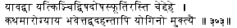

303. Пока в теле остается хоть немного яда, есть ли надежда на выздоровление? Таков же эффект эгоизма для Освобождения Йога.

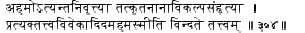

304. Полностью уничтожив эгоизм и остановив разнообразные мысленные волны¹, исходящие от него, и различая внутреннюю Реальность, достигается эта Реальность как «Я есть То».

[ ¹ Мысленные волны – Такие как сомнение и неверные понятия.]

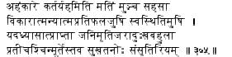

305. Откажись немедленно от своего отождествления с эгоизмом, агентом, который по своей природе является видоизменением¹, отражающим Сознание², и отвлекает от утверждения в Сознании. Отождествление с ним приводит к этому относительному существованию³, полному страданий рождения, разложения и смерти, в то время как ты являешься Свидетелем, Сущностью Познания и Абсолютным Блаженством.

[ ¹ Видоизменением – Невежества, и потому не-постоянным.

² Отражающим Сознание – Это дает ему возможность выглядеть сознательным.

³ Относительному существованию – Самсара или перевоплощение.]

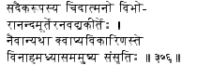

306. Помимо отождествления с этим эгоизмом, нет никаких путешествий из тела в тело для того, кто является неизменным и однородным, Абсолютным Знанием, вездесущим, Абсолютным Блаженством, блистающим великолепием¹.

[ ¹ Блистающим великолепием – Сравни с Svetasvatara, VI. 19.]

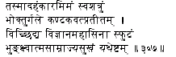

307. Уничтожив этот эгоизм, своего врага, который подобен рыбьей кости, застрявшей в горле, великим мечом¹ осознания, наслаждайся непосредственно и свободно блаженством своей собственной империи, величием Атмана.

[ ¹ Великим мечом – Фраза как она есть, применима только к одной стороне сравнения – к «врагу», но не к «рыбьей кости», по отношению к чему это следует перевести как «острый нож».]

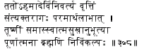

308. Постоянно проверяя действия эгоизма¹, отказавшись от всех привязанностей через осознание Высшей Реальности, будь свободным от всех двойственностей, наслаждаясь Блаженством Сознания, и оставайся спокойно в Брахмане, которого достигла твоя безграничная природа.

[ ¹ Эгоизма... – Эгоизм со своими двумя формами «я» и «мое».]

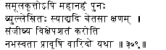

309. Даже после окончательного уничтожения, этот ужасный эгоизм, если появится в разуме даже на мгновение, возвращается к жизни и создает сотни проблем, как принесенная туча во время периода дождей.

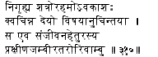

310. Победив этого врага, эгоизм, нельзя ему давать ни секунды передышки, раздумывая над объектами чувств. Воистину это является причиной его оживания, как вода для почти иссохшего лимонного деревца.

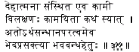

311. Только тот, кто отождествляет себя с телом, жаден до чувственных удовольствий. Может ли тот, кто лишен этой идеи о теле, быть жадным (подобно ему)? Поэтому склонность раздумывать над объектами чувств воистину является причиной оков перевоплощений, от которой появляется идея различия или двойственности.

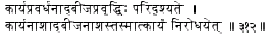

312. Когда развиваются эффекты¹, семя² тоже видится как эффект, и когда эффекты разрушаются, семя тоже разрушается. Поэтому следует покорить эффекты.

[ ¹ Эффекты – Действия, сделанные с эгоистическими мотивами.

² Семя – Желание чувственных удовольствий.

Следущая строфа объясняет это.]

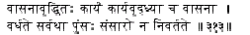

313. При росте желаний усиливаются и эгоистичные действия, и когда эгоистичные действия усиливаются, растет и желание. И путешествия души из тела в тело никогда не прекращаются.

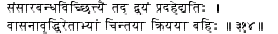

314. Чтобы прервать цепь трансмиграции, Саньясин должен спалить их в пепел, потому что размышления об объектах чувств и выполнение эгоистичных действий приводят к увеличению желаний.

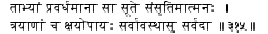

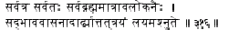

315-316. Усиленные ими (размышлениями и действиями), желания приводят к перевополощениям.Чтобы разрушить это¹, следует смотреть на все, в любых ситуациях, везде и во всех отношениях, как на Брахмана и только Брахмана. Путем усиления стремления быть единым с Брахманом, это уничтожается.

[¹ Это... – Эгоистичные действия, размышления об объектах чувст и стремления к ним. Следущая строфа говорит о ступенях, ведущих к осознаванию.]

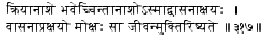

317. С прекращением эгоистичных действий прекращается и раздумья над объектами чувств, за чем следует прекращение желаний. Разрушение желаний является Освобождением, и это считается Освобождением еще при жизни.

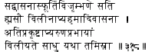

318. Когда желание осознания Брахмана сильно проявляется, эгоистичные желания легко пропадают, как самая густая тьма пропадает в свете восходящего солнца.

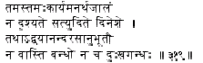

319. Тьма и многочисленные страдания, присущие ей, уже не замечаются, когда восходит солнце. Сходным образом, по осознавании Абсолютного Блаженства не остается несвободы и ни малейшего следа страданий.

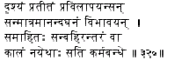

320. Заставив внешнюю и внутреннюю вселенные¹, воспринимаемые сейчас, пропасть² и медитируя на Реальности, Воплощенном Блаженстве, следует проводить свое время внимательно отмечая, остается ли еще Прарабдха.

[ ¹ Внешнюю и внутреннюю вселенные... – Миры материи и мыслей. Первая существует вне человека, в то время как вторую он сам создает силой мысли.

² Пропасть – Используя принцип отрицания – Нети, Нети, - Брахман не является ни тем, ни этим и т.д.]

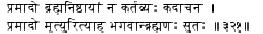

321. Никогда не следует быть беспечным в стремлении к Брахману. Бхагаван Санаткумара¹, сын Брахмы², назвал невнимательность самой смертью.

[ ¹ Бхагаван Санаткумара... – В знаменитом диалоге между Санаткумарой и королем Дхртарастра в главах 40-45 Udyoga Parvan, Mahabharata.

² Сын Брахмы – Т.е. источник, заслуживающий всяческого доверия.]

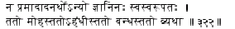

322. Нет большей опасности для Джняни, чем невнимательность к своей собственной раельной природе. Отсюда возникают заблуждения, эгоизм, за которыми следуют оковы несвободы и страдания.

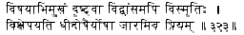

323. Забывчивость (о своей истинной природе) терзает даже мудрого, если он стремится к объектам чувств благодаря дурным склонностям интеллекта, как девушка заставляет страдать влюбленного.

[Память о любимой преследует человека и заставляет его страдать.]

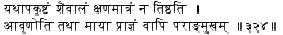

324. Как ряска на поверхности, даже если ее раздвинуть, стремится снова покрыть воду, так Майя или невежество снова устремляются даже к мудрецу, если он пренебрегает медитацией на Высшем Сознании.

[Ряску можно отогнать бамбуковой палкой. Медитация необходима для того, чтобы отогнать невежество.]

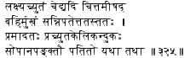

325. Если разум немного отвлекается от Идеала¹ и стремится вовне, он падает ниже и ниже, как мячик, случайно уроненный на лестнице, прыгает вниз со ступеньки на ступеньку.

[ ¹ Идеала – Брахмана. Сравни с Mundaka, II. ii. 3-4.

Ужасающее и наглядное предупреждение для искателей, надеющихся на авось и везение.]

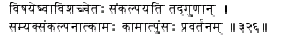

326. Разум, привязанный к объектам чувств, отражает в себе их качества, от созревшего размышления (отражения) возникает желание, и, возжелав, человек стремится к обладанию этим предметом.

[Сходно с Gita, II. 62-63.]

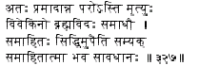

327. Поэтому для различающего знатока Брахмана нет худшей смерти, чем невнимательность по отношению к сосредоточению. Но тот, кто сосредоточен (на Брахмане) достигает полнейшего успеха. (Поэтому) внимательно направляй свой разум (в сторону Брахмана)

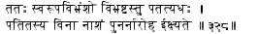

328. Из-за невнимательности человек отклоняется от своей истинной природы, и, отклонившись, пропадает. Сбившийся с пути человек теряется, и очень редко снова выходит на верную дорогу.

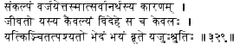

329. Поэтому следует отказаться от раздумий над объектами чувств, что является корнем всех безобразий. Совершенно непричастный даже при жизни, остается непричастным и после смерти тела. Яджур-Веда¹ провозглашает, что нет страха для того, кто не видит ни в чем разницы.

[ ¹ Яджур-Веда... – Имеется в виду Taittiriya Upanisad (II. vii), которая принадлежит к Yajur Veda.]

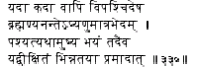

330. Когда бы ни увидел мудрый человек даже небольшое разделение в бесконечном Брахмане, сразу то, что от видит отдельным по ошибке, становится для него источником страданий.

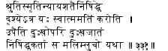

331. Тот, кто отождествляет себя с объективной вселенной, которая была отвергнута сотнями писаний, учений и выводов, ощущает¹ страдание за страданием, как жулик, потому что он делает что-то запрещенное.

[ ¹ Ощущает... – Вор наказывается за воровство тюремным заключением и т.д., и человек, отождествляющийся с не-Сознанием, проходит через неисчислимые страдания.]

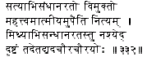

332. Тот, кто посвятил себя медитации на Реальности (Брахмане) и свободен от невежества, достигает бесконечного великолепия Атмана. Но тот, кто пребывает в нереальном (во вселенной), пропадает. То, что это именно так, подтверждается примером вора и не вора¹.

[ ¹ Примером вора и не вора – Имеется в виду испытание раскаленным железом, применявшееся в старые времена для определения подозреваемого вора. Подозреваемый брал в руки раскаленный прут, и если его руки не обжигались, он считался невиновным, но если обжигались, он считался виновным и подвергался обычным наказаниям. Это сравнение используется в Chandogya Upanisad, VI. хvi, и это и имеется в виду здесь.]

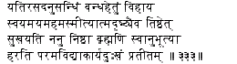

333. Саньясин должен отказаться от пребывания в нереальном, которое заводит в несвободу, и должен всегда направлять свои мысли к Атману как «Я сам есть Это». Неотвлечение от Брахмана с помощью осознания собственной тождественности с Ним приводит к блаженству и полностью прекращает страдания, порожденные невежеством, которые испытываются в состоянии невежества.

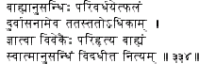

334. Постоянные раздумья о внешних объектах только усиливают свои результаты, т.е. дальнейшие дурные склонности, которые становятся хуже и хуже. Зная это с помощью различения, следует избегать внешних объектов и постоянно медитировать на Атмане.

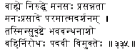

335. Когда внешний мир пропадает, разум радостен, и радость (удовлетворенность) разума приводит к видению Параматмана. Когда Он четко осознан, цепь перевоплощений (рождений и смертей) разорвана. Потому отвергание внешнего мира является предварительной ступенью для Освобождения.

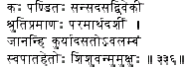

336. Будет ли умный человек, способный к различению реального от нереального, верящий в авторитет Вед, устремленный к Атману, Высшей Реальности и стремящийся к Освобождению, сознательно возвращаться, как ребенок¹, к нереальному (вселенной), которое приводит к падению?

[ ¹ Как ребенок – Имеется в виду по глупости.]

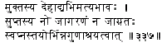

337. Для привязанного к телу и т.д. нет освобождения, и освобожденный не отождествляется с телом и т.д. Спящий человек не бодрствует, а бодрствующий не спит, потому что эти два состояния противоречат (несовместимы) по своей природе.

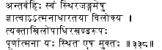

338. Тот свободен, кто, с помощью разума зная Сознание в движущихся и неподвижных объектах, наблюдая Это как основу всего, отказывается от всех наложенных понятий и остается в Абсолюте и бесконечном Сознании.

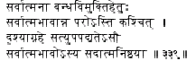

339. Осознание всей вселенной как Сознания приводит к избавлению от оков (кажущегося мира). Нет ничего выше, чем отождествление вселенной с Сознанием. Это состояние осознается с помощью непреклонного растворения объективного мира в безграничном Атмане

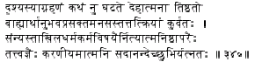

340. Возможно ли подобное растворение объективного мира для того, кто живет с отождествлением с телом, чей разум привязан к восприятию внешних объектов, и кто выполняет различные действия, стремясь к ним? Подобное растворение должно быть аккуратно практикуемо мудрыми, которые отказались от любых обязанностей¹ и действий² и объектов³, которые полностью преданы бесконечному Атману, и которые желают достичь неумирающего блаженства.

[ ¹ Обязанностей – Принадлежащих различным периодам жизни.

² Действий – Тех, которые предписываются или запрещаются писаниями, а также действий, которые предпринимаются для эгоистичных целей.

³ Объектов – Объектов чувств.]

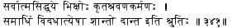

341. Для Саньясина, услышавшего¹, прочитавшего, «спокойного² и контролирующего себя» и т.д., прописывается Самадхи для осознавания тождественности вселенной и Сознания.

[ ¹ Услышавшего – Истину с уст Гуру, после предусмотренных поклонений.

² Спокойного... – Имеется в виду Brhadaranyaka, IV. iv. 23.]

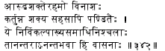

342. Даже мудрые не могут уничтожить быстро эгоизм, после того как он стал сильным, за исключением тех, кто совершенно спокоен в Нирвикальпа Самадхи¹. Воистину желания являются результатом бесчисленных рождений.

[ ¹ Нирвикальпа Самадхи – Высшая форма Самадхи, в которой все относительные идеи превзойдены, и Атман осознается как Он есть. Этот термин уже объяснялся.]

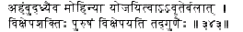

343. Сила проекции, с помощью скрывающей силы соединяет человека с сиреной эгоистических идей, и отвлекает его с помощью ее характеристик¹.

[Скрывающая и проецирующая силы Пракрити или Майи уже объяснялись. См. строфы 111 и 113.

¹ Характеристик... – Таких идей, как «я являюсь деятелем».]

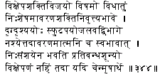

344. Очень сложно победить проецирующую силу, если скрывающая сила не была вырвана с корнем. И эта завеса над Атманом пропадает сама по себе, когда субъект надежно отличаем от объектов, как молоко от воды. Но победа несоменно (полна и) свободна от затруднений, когда нет колебаний разума из-за нереальных объектов чувств.

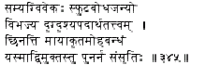

345. Безошибочное различение, появляющееся от непосредственного осознания, различает истинную природу субъекта от природы объекта и ломает оковы невежества, созданные Майей, и нет более перерождения для того, кто освободился от этого.

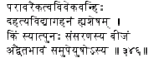

346. Знание сущности Дживы и Брахмана полностью поглощает непроходимый лес Авидьи или заблуждения. Для того, кто осознал состояние Единства, осталось ли семя будущих перерождений?

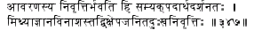

347. Завеса, скрывающая Истину, пропадает только когда полностью осознанна Реальность. (За этим следует) разрушение неверного знания и прекращение страданий, приносимых ее отвлекающим воздействием.

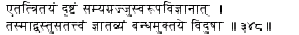

348. Эти трое видны в случае веревки, когда ее истинная природа полностью узнанна. Поэтому мудрый должен знать реальную природу предметов для разрывания своих оков.

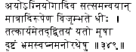

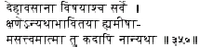

349-350. Как железо¹, проявляющее себя в виде искр² при контакте с огнем, буддхи проявляет себя как наблюдатель и наблюдаемое благодаря неотделимости его от Брахмана. Как наблюдатель и наблюдаемое, являющиеся результатами буддхи, нереальны в случае заблуждения, сновидения и фантазии, также видоизменения Пракрити, от эгоизма до тела и всех объектов чувств также нереальны³. Их нереальность проявляется в том, что они изменяются каждое мгновение. Атман никогда не изменяется.

[ ¹ Как железо... – Железо само по себе никогда не светится, это огонь заставляет его казаться светящимся. Сходным образом, интеллект Брахмана дает возможность интеллекту казаться осознанным.

² Искр... – Это слово может переводиться двумя путями – или как «искры», или как «знающий и знаемое», т.е. субъект и объект.

³ Нереальны – Потому что они тоже являются результатами (эффектами) и производными от Пракрити, и зависят от их восприятия с помощью буддхи.]

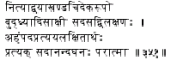

351. Высшее Сознание постоянно имеет природу бесконечного, неделимого знания, единого без существования другого, Свидетеля буддхи и всего остального, отличающегося от плотного и тонкого, подразумеваемого значения¹ слова и идеи «я», воплощение внутреннего, безграничного блаженства.

[ ¹ Подразумеваемого значения – Лишенное своих случайных ограничений во времени и обстоятельствах. См. также строфу 247.]

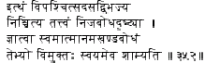

352. Мудрый, отличая реальное от не-реального, убеждается в Истине¹ через просветляющее озарение, и осознав свою собственную Сущность, которая есть Абсолютное Знание, избавляется от препятствий² и напрямую достигает Спокойствия.

[ ¹ В Истине – Тождественности индивидуального сознания (Дживы) и Брахмана.

² От препятствий – Упомянуто в строфе 347.]

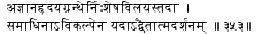

353. Когда Атман, Единый без другого, осознан в Нирвикальпа Самадхи, тогда сердечный узел невежества уничтожается полностью.

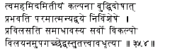

354. Воображаемые «ты», «я», или «это» появляются только из-за дефектов буддхи. Но когда Параматман, Абсолютный, Единый, проявляет себя в Самадхи, для ищущего пропадают все подобные фантазии, через осознавание истины Брахмана.

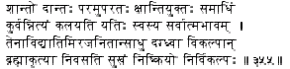

355. Спокойный, контролирующий себя, совершенно удалившийся от мира чувств саньясин, терпеливый¹ и посвятивший себя практике Самадхи, всегда отражает в себе сущность Высшего Сознания всей вселенной. Совершенно разрушив таким образом воображение, возникающее во тьме невежества, он живет блаженно как Брахман, свободный от действий и колебаний разума.

[ ¹ Терпеливый – Имеющий силу духа, стойкость.]

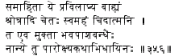

356. Только те свободны от оков перевоплощений, кто достигнув Самадхи, растворил объективный мир, органы чувств, разум, нет, само эго, в Атмане, Абсолютном Знании, - и никто другой, остальные только болтают¹ об услышанном.

[ ¹ Болтают – Вычитав это в книгах, услышав от других и т.д.]

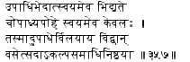

357. Из-за разнообразия случающихся условий (Упадхи), человек с готовностью считает себя тоже полным разнообразия, но с удалением¹ этих (понятий) он снова остается самим собой, собственным Высшим Я, неизменным. Потому мудрый человек должен посвятить себя практике Нирвикальпы Самадхи, для уничтожения Упадхи.

[ ¹ С удалением... – Находясь рядом с розой, кристалл сам становится розовым, но когда розу убирают, он становится снова прозрачным.]

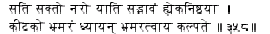

358. Человек, стремящийся к Реальному, становится Реальным с помощью своей однонаправленности. Как личинка осы, напряженно думая об осе¹, сама превращается в осу.

[ ¹ Думая об осе... – Имеется в виду очень постепенный процесс, сходный с однонаправленной медитацией, превращения червеподобной личинки в куколку, напоминающую неподвижную осу со сложенными крыльями и конечностями, и затем превращение куколки в осу.]

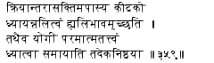

359. Как личинка, отказавшись от привязанностей ко всем другим действиям, думает постоянно о состоянии осы и превращается в нее, точно таким же образом йог, медитирующий на истине Параматмана, достигает Этого с помощью своей однонаправленности (в помыслах).

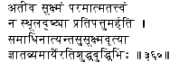

360. Истина Параматмана исключительно тонка и не может быть достигнута плотными стремящимися вовне склонностями разума. Она достигается только благородными душами с чистым разумом, с помощью Самадхи, невозможной без исключительной тонкости ментального состояния.

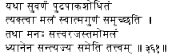

361. Как золото, очищенное нагреванием в огне, отдает свои загрязнения и достигает естественной чистоты и блеска, так и разум при очищении медитацией, отдает свои загрязнения саттвы, раджаса и тамаса, и достигает реальности Брахмана.

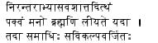

362. Когда разум, очищенный постоянной практикой, сливается с Брахманом, тогда Самадхи переходит из состояния Савикальпы в Нирвикальпу и приводит непосредственно к осознанию Блаженства Брахмана, Единого без другого.

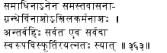

363. Этот тип Самадхи разрушает все желания, подобные узлам, все работы заканчиваются, и внутри и снаружи, повсюду и всегда спонтанно проявляется собственная истинная природа.

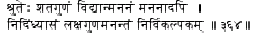

364. Размышления в сотни раз лучше отдаленных слухов, и медитация в сотню тысяч раз превыше даже размышлений, а Нирвикальпа Самадхи безгранична¹ в своих результатах.

[ ¹ Безгранична... – И потому не напоминает предыдущие состояния.]

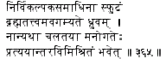

365. В Нирвикальпа Самадхи несомненно и определенно осознается истина Брахмана, а не наоборот, потому что разум, будучи непостоянным по своей природе, склонен перемешиваться с другими восприятиями.

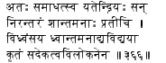

366. Поэтому со спокойным разумом и с чувствами всегда под контролем, постоянно погружай разум в Высшее Сознание, которое внутри, и осознав свою тождественность с этой Реальность, разрушь тьму невежества, не имеющего начала.

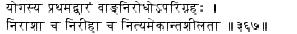

367. Первые шаги в йоге – контроль речи, не-приятие подарков¹, не имение ожиданий, свобода от действия и постоянное обитание в уединенном месте.

[ ¹ Подарков – Т.е. излишних подарков.]

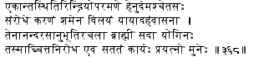

368. Обитание в уединенном месте помогает контролировать органы чувств, контроль над чувствами помогает контролировать разум, контролем над разумом разрушается эгоизм, и опять это приносит йогу неприрывное осознание Блаженства Брахмана. Потому человек раздумий должен постоянно стремиться к контролю над разумом.

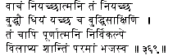

369. Раствори речь¹ в манасе, манас в буддхи, буддхи раствори в свидетеле² буддхи, и растворяя это в Бесконечном Абсолютном Сознании, достигни бескрайнего Спокойствия.

[ ¹ Речь – Подразумеваются все органы чувств.

² В свидетеле – Т.е. в Дживатмане, или индивидуальном аспекте Сознания.

В этой строфе, которая частично повторяет Katha, I. iii. 13, предлагается подниматься все выше и выше, успокаивая по порядку активности чувств и умственные активности, от плотных к тонким, пока последняя не теряется в Самадхи.]

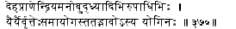

370. Тело, Праны, органы, манас, буддхи и все остальное – с чем бы из них не ассоциировался разум, йог как бы превращается в это.

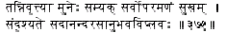

371. Когда это прекращается, человек, приверженный раздумьям, легко отказывается от всего и получает опыт изобилия нескончаемого Блаженства.

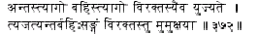

372. Только человеку бесстрастия (Вайрагья) доступно это внутреннее, а также внешнее отречение; бесстрастный человек, из желания освободиться, оставляет внутренние и внешние привязанности.

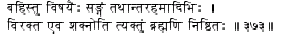

373. Только бесстрастный человек, утвердившись в Брахмане, может отказаться от внешних привязанностей к объектам чувств и внутренних привязанностей к эгоизму¹ и т.д.

[ ¹ К эгоизму – Т.е. к модификациям разума.]

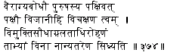

374. Знай, О мудрый, бесстрастие и различение подобны для ищущего крыльям птицы. Оба крыла нужны, с одним крылом никто не может достичь цветка Освобождения, который растет на вершине дворца.

[Мукти сравнивается с (вьющимся) растением, растущем на возвышающейся вершине (высокого здания или храма), и потому недоступным для обычных людей.]

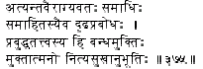

375. Только совершенно бесстрастный человек достигает Самадхи, и только человек Самадхи достигает непоколебимой реализации, только человек, осознавший Истину, свободен от оков, и только свободная душа ощущает бесконечное Блаженство.

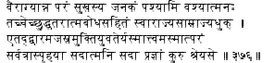

376. Для человека, владеющего само-контролем, я не вижу никаких лучших инструментов для счастья, чем бесстрастие, и если это соединяется с чистым осознанием Собственного Высшего Я, оно способствует достижению королевства¹ абсолютной Независимости, и приглашает королеву бесконечного освобождения. Поэтому для своего же блага, будь бесстрастным внутренне и внешне и всегда направляй свой разум к вечному Сознанию.

[ ¹ Королевства... – Потому что осознание Высшего Я, Единого без другого, является реальной независимостью, потому что это бесконечное Блаженство, которое никто не может оспорить.]

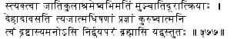

377. Разруби свое стремление к объектам чувств, которые подобны яду, потому что они – сам образ смерти, и отказавшись от гордости за касту, семью и образ жизни, отбрось действия на расстояние. Откажись от своего отождествления с нереальными объектами (такими как тело), и направь свой разум к Атману. Потому что ты воистину Свидетель, Брахман, не скованный разумом, Единый без другого, и Высший.

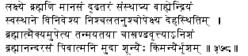

378. Сосредоточив разум на Идеале, Брахмане, успокоив¹ внешние органы в их соответствующих центрах, со здоровым телом и не заботясь о его поддержании, достигнув отождествления и единения с Брахманом – пей непрерывно Блаженство Брахмана в собственном Сознании. К чему все остальное², совершенно пустое?

[ ¹ Успокоив... – Т.е. не позволяя им бродить вовне, втянув их вовнутрь.

² Все остальное – К которому стремятся в надежде найти счастье.]

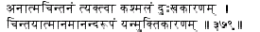

379. Отказавшись от мыслей о не-Сознании, которое способствует страданиям и несчастьям, думай о Высшем Я, Абсолютном Блаженстве, что способствует освобождению.

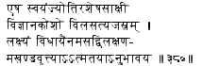

380. Здесь беспрерывно сияет Атман, Само-достаточный Свидетель всего, обитающий в буддхи. Устремившись к этому реальному Атману, медитируй на Этом, как собственном Высшем Я, исключив все другие мысли.

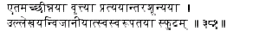

381. Постоянно медитируя на Атмане, без помех со стороны других мыслей, следует совершенно определенно осознать Это как свое собственное Я.

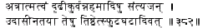

382. Укрепляя свое отождествление с Этим, отказавшись от всего эгоистичного и т.д., следует жить без всяких волнении об этом, как если бы это было бесполезным, как разбитый кувшин или что-то подобное.

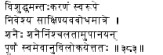

383. Сосредоточив очищенный разум на Высшем Сознании, Свидетеле, Абсолютном Знании и медленно останавливая его, следует затем осознанть собственную бесконечную Сущность.

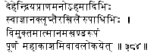

384. Осознай Атмана, Неделимого и Бесконечного, свободного как бесконечное небо¹ от всех ограничений, подобных телу, органам, Пранам, манасу и эгоизму, которые являются творениями собственного невежества.

[ ¹ Как бесконечное небо – Которое едино и неделимо, не смотря на существование горшков и кувшинов, которые фиктивно заключают его в себе. См. следущую строфу.]

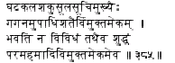

385. Небо, лишенное сотен ограничивающих определений, таких как кувшин, горшок, корзина для зерна или игла, едино, и не многообразно, точно также чистый Брахман, лишенный эгоизма и т.д., воистину Един.

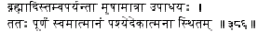

386. Ограничивающие определения от Брахмы¹ до пучка травы совершенно нереальны. Поэтому следует осознать собственное Бесконечное Сознание как единственную Основу.

[ ¹ От Брахмы... – Даже позиция Создателя является преходящей фазой в Сознании, которое выше всех своих условностей.]

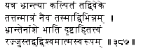

387. То, в чем воображается по ошибке что-то еще, является, при правильном различении, самим этим объектом, не отличным от него. Когда ошибка пропадает, ошибочно воспринятая змея становится веревкой. Сходным образом¹ вселенная на самом деле является Атманом.

[ ¹ Сходным образом... – Веревка всегдя является веревкой и никогда на самом деле не превращалась в змею, также вселенная всегда является Брахманом.]

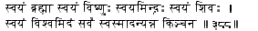

388. Я есть¹ Брахма, Я есть Вишну, Я есть Индра, Я есть Шива, Я есть вся эта вселенная. Ничто не существует, кроме Высшего Я (Сознания).

[ ¹ Есть – Т.е. кажется тем-то и тем-то.]

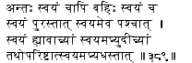

389. Я внутри, Я вне, Я до и Я после, Я на юге, Я на севере, и также Я сверху и внизу.

[Повторяет Mundaka, II. ii. 11.]

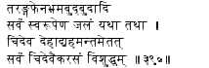

390. Как волна, пена, воронка, брызги, пузырьки и т.д. являются по сути водой, также Чит (Абсолютное Знание) является всем этим, от¹ тела до эгоизма. Все воистину является Чит, однородным и чистым.

[ ¹ От – См. строфу 384.]

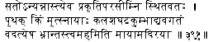

391. Вся эта вселенная, узнаваемая с помощью слов и разума, является ничем иным, как Брахманом, нет ничего вне Брахмана, который существует вне достижения Пракрити. Являются ли горшок¹, кувшин, миска и т.д. отличными от глины, из которой они созданы? Только глупец говорит о «себе» и «тебе», напившись вина Майи.

[ ¹ Горшок... – Разница, если и существует, то только на уровне названий и форм.]

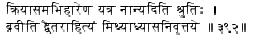

392. Писания в пассажах, подобных «Где¹ человек не видит ничего более» и т.д. провозглашают отсутствие двойственности, чтобы уничтожить неверные наложенные понятия².

[ ¹ Где – Читатель отсылается к Chandoyga, VII. xxiv. 1: «Где не видно ничего более, не слышно ничего более, не известно ничего более, это есть Бескрайнее». Т.е., Брахман является единственной Реальностью.

² Неверно наложенные понятия – Т.е., считая знающего, знаемое и процесс знания отличными друг от друга сущностями.]

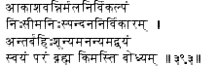

393. Высочайший Брахман, подобно небу, чист, абсолютен, бесконечен, неподвижен и неизменен, лишен внутреннего и внешнего, Единое Существование, без существования не-Единого, Он и есть собственное Я. Есть ли иные объекты¹ для знания?

[ ¹ Иные объекты... – Другими словами, Брахман является и субъектом и объектом.]

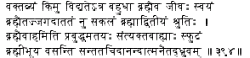

394. Надо ли еще распространяться на эту тему? Индивидуальное Сознание (душа, Джива) есть только Брахман, эта вся огромная вселенная есть только Брахман, писания говорят о Едином Брахмане без второго, и несомненный факт, что просветленные люди, познавшие свою тождественность с Брахманом и отказавшиеся от связей с объективным миром, живут ощутимо едино с Брахманом как Бесконечным Знанием и Блаженством.

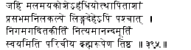

395. (Сначала) уничтожь¹ надежды, производные от эгоизма в этом отвратительном физическом теле, затем сделай то же самое с воздухо-подобным тонким телом, и осознав Брахмана, воплощение вечного Блаженства, чью славу провозглашают Писания, как свое Высшее Сознание, живи как Брахман.

[ ¹ Уничтожь... – И плотное, и тонкое тела скрывают Атмана, Абсолютное Существование-Знание-Блаженство, и свобода состоит в выходе за пределы этих тел.]

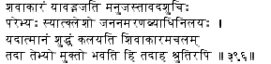

396. Пока человек имеет хоть малейшее уважение к этому трупо-образному телу, он не чист, и страдает от врагов¹, а также от рождения, смерти и болезней; но когда он думает о себе как о чистом, как о сущности прекрасного и неподвижного, он несомненно становится свободным от напастий, и писания² тоже так утверждают.

[ ¹ Страдает от врагов... – Сравни с Brhadaranyaka, II. iv. 6. – «Брахманы отгоняют тех, кто ставит себя отдельно от других», и Brhadaranyaka, I. iv. 2. – «Пока остается кто-то другой, существует страх».

² Писания – Например, Chandogya, VIII. хii. 1. – «Это тело смертно, О Индра».]

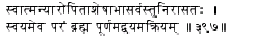

397. Удаляя все видимые сущности¹, скрывающие душу, высший Брахман, Бесконечный, Единый и вне действий, остается как Он есть².

[ ¹ Все видимые сущности – Такие как эгоизм.

² Как Он есть – В Собственной Сущности.]

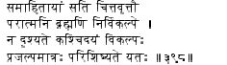

398. Когда функции разума растворились¹ в Параматмане, Брахмане, Абсолюте, ничто из этого феноменального мира² не существует, все становится просто пустыми словами³.

[ ¹ Растворились – В Нирвикальпа Самадхи.

² Феноменального мира – Создаваемого именем и формой, и потому нереального.

³ Пустыми словами – Других глупцов. Сравни с Chandogya, VI. i. 4. – «Все видоизменения есть только названия и напрягание голосовых связок».]

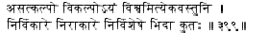

399. В Единой Сущности (Брахмане) концепция вселенной – просто фикция. Как может быть какое-либо многообразие в Том, что неизменно, бесформенно и Абсолютно?

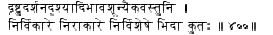

400. Может ли существовать многообразие в Единой Сущности, лишенной концепций наблюдателя, наблюдаемого и процесса наблюдения¹, неизменной, бесформенной и Абсолютной?

[ ¹ Наблюдателя, наблюдаемого и процесса наблюдения – Из которых состоит феноменальный мир.]

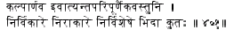

401. Может ли существовать многообразие в Единой Сущности, неизменной, бесформенной и Абсолютной, которая совершенно наполняет все и неподвижна как океан после растворения вселенной?

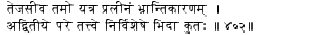

402. Может ли существовать многообразие в высшей Реальности, Единой без другого, Абсолютной, где корень заблуждения¹ пропадает как тьма на свету?

[ ¹ Корень заблуждения – Невежество.]

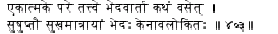

403. Могут ли слова о многообразии относиться к Высшей Реальности, которая едина и однородна? Кто-нибудь видел многообразие в чистом блаженстве состояния глубокого сна?

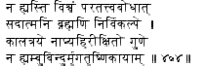

404. Даже до осознавания высшей Истины, вселенная не существует в Абсолютном Брахмане, сущности Существования. Ни в прошлом, ни в настоящем, ни в будущем, в веревке нет змеи и никогда даже капли воды не существовало в мираже.

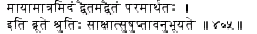

405. Сами писания¹ провозглашают, что эта двойственная вселенная – всего лишь заблуждение с точки зрения Абсолютной Истины. Это же ощущается и в состоянии глубокого сна.

[ ¹ Сами писания – Katha II. ii. 11, Brhadaranyaka, II. iv. 14, Mundaka, II. ii, Chandogya, VI. хiv., и т.д.]

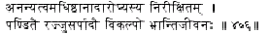

406. То, что наложено (понятийно) на что-либо еще, называется мудрыми тем же, чем является и его субстрат, как в случае веревки, кажущейся змеей. Видимое различие¹ существует² только благодаря ошибке.

[ ¹ Различие – Замечаемое глупцом.

² Существует – Т.е. существует, только пока существует ошибка восприятия.]

407. Эта кажущаяся вселенная закрепилась в разуме и не существует после разрушения разума. Поэтому раствори разум, сосредоточившись на Высшем Сознании, которое является твоей внутренней Сущностью.

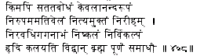

408. Мудрый посредством Самадхи осознает в своем сердце¹ Бесконечного Брахмана, чья природа вечное Знание и абсолютное Блаженство, превыше чего² нет ничего, который превосходит все ограничения, всегда свободен и не содержит действия, который подобен безграничному небу, неделимый и абсолютный.

[ ¹ В своем сердце – Здесь то же самое, что буддхи.

² Чего – Что невыразимо в словах и мыслях.]

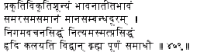

409. Мудрый посредством Самадхи осознает в своем сердце Бесконечного Брахмана, лишенного любых идей о причине и следствиях, который есть Реальность вне любых рамок воображения, однородный, несравненный, вне доказательств¹, установленный² декларациями Вед и знакомый³ любому как чувство эго.

[ ¹ Вне доказательств – Кроме озарений, т.е. непосредственного восприятия и выводов. Озарение тоже только указывает на Это.

² Установленный – Мы не можем отвергнуть Высшее Сознание, потому что Веды говорять об Этом.

³ Знакомое... – Никто никогда не может считать, что его нет. Для обсуждения по теме, см. Sariraka Bhasya в Brahma Sutras, I. i. 2.]

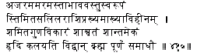

410. Мудрый посредством Самадхи осознает в своем сердце Бесконечного Брахмана, не стареющего и бессмертного, который есть позитивная Сущность¹, который устраняет все отрицания, который напоминает спокойный океан, не имеет имени, в котором нет ни заслуг, ни просчетов, бесконечный, спокойный и Единый.

[ ¹ Сущность... – Будучи Абсолютной Реальностью, в Нем не остается места для любой Абхавы – такой, как Прагабхава (предыдущее не-существование, как у кувшина до того, как он был сделан) или Прадхвамсабхава (прекращение существования из-за разрушения, как у разбитого кувшина).]

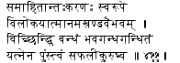

411. С разумом, успокоенным в Самадхи, осознай в себе Атмана, бесконечно великолепного, и разорви оковы, усилившиеся от впечатлений прошлых жизней, и достигни окончательной цели¹ своего рождения как человеческого существа.

[ ¹ Окончательной цели... – Т.е. Мокши, что возможно исключительно при человеческом рождении.]

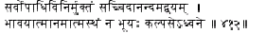

412. Медитируй на Атмане, который обитает в тебе¹, который лишен всего ограничивающего, Абсолютное Существование-Знание-Блаженство, Единый без другого, и ты никогда не придешь снова в этот круг рождений и смертей.

[ ¹ Обитает в тебе – Как твоя собственная Сущность.]

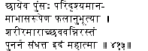

413. Когда тело было однажды отброшено, как труп, мудрец никогда более¹ не привязывается к нему, хотя оно и продолжает существовать как видимость², как тень человека, существующая из-за результатов прошлых действий.

[ ¹ Никогда более... – Даже после возвращения в пространство нормального восприятия после Самадхи.

² Видимость... – Оно бы вообще не воспринималось, если бы не результаты Прарабдхи, которые ощущаются через тело. Как оно есть, это всего лишь видимость.]

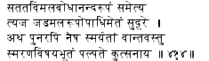

414. Осознав Атмана, бесконечного, чистое Знание и Блаженство, отбрось подальше эти ограничения тела, которое несознательно и по природе отвратно. Не помни о нем более, потому что выблеванное вызывает только отвращение, когда вспоминается.

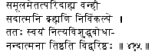

415. Спалив все это¹ с корнем² в огне Брахмана, Вечного и Абсолютного Сознания, истинно мудрый человек потом остается единым как Атман, бесконечное, чистое Знание и Блаженство.

[ ¹ Все это – Т.е. объективную вселенную – не-Сознание.

² С корнем – Невежеством.]

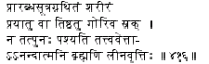

416. Знающий Истину не волнуется, работает ли, умирает или остается это тело, сотканное работой прошлых жизней (Прарабдха), как гирлянда на корове¹, т.к. функции его разума остаются в Брахмане, Сущности Блаженства.

[ ¹ Как гирлянда на корове – Как корова совершенно не озабочена цветочной гирляндой, которую на нее кто-то повесил, также осознанный человек никак не озабочен своим телом.]

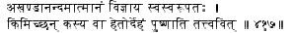

417. Осознав Атмана, Бесконечное Блаженство, как свое собственное Высшее Я, чем¹ и ради кого может знающий Истину почтить² это тело?

[ ¹ Чем... – В некотором смысле повторяет Brhadaranyaka, IV. iv. 12. Осознавший Истину никогда не думает о себе как об ощущающем, или индивидуальном сознании, Дживе.

² Почтить – Как это делают люди в мире.]

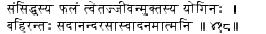

418. Йог, достигший совершенства и освобожденный в этой жизни получает это как результат – он наслаждается безграничным Блаженством в своем разуме, внутренне и внешне.

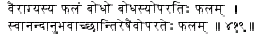

419. Результатом бесстрастия является познание, результатом Знания – безразличие к чувственным удовольствиям, что приводит к переживанию Блаженства Высшего Я, за которым следует Спокойствие.

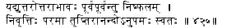

420. Если отсутствуют последующие шаги, предыдущие бесполезны. (Когда поднимаешься по ступеням последовательно), прекращение объективного мира, бесконечное удовлетворение и несравнимое блаженство приходят как само собой разумеющееся.

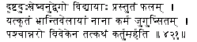

421. Невозмутимость в земных¹ страданиях является результатом познания. Может ли человек, делавший отвратительные дела, будучи в невежестве, совершать то же самое потом, уже различая?

[ ¹ В земных... – Дословно, «видимых», т.е. в тех, которые ощущаются в этой жизни, как противоположность «невидимым», т.е. тем, которые будут ощущаемыми потом, в других жизнях.]

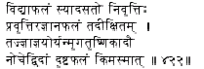

422. Результатом познания должен стать отказ от объектов нереальных, привязанность к ним является результатом невежества. Первое случается с тем, кто знает¹ мираж и подобные ему объекты, второе - с тем, кто не знает. Есть ли другие ощутимые результаты, которых достигают знающие Брахмана?

[ ¹ Кто знает... – Человек, который знает, что это мираж, смеется над иллюзией и проходит мимо, но тот, кто не знает, стремится к нему, принимая за воду. Мир виден и для мудрого, без сомнения, но он знает его нереальность и мир его не приманивает. Для мирского человека это не так.]

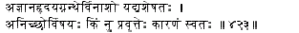

423. Если сердечный узел невежества полность разрублен, какие естественные причины могут побудить такого человека, безразличного к чувственным удовольствиям, к эгоистичным действиям?

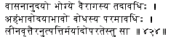

424. Когда объекты чувств не пробуждают более желания, расцветает бесстрастие. Превосходное знание есть отсутствие любого импульса эгоистических идей. И границы само-ограничения достигаются, когда функции разума, растворившись, более не появляются.

[Сравни с Pancadasi, VI, 285-286: «Кульминацией бесстрастия является отказ, не-стремление к удовольствиям даже Брахмалоки, высочайшего рая; высочайшая точка осознания - в твердом отождествлении себя с Высшим Атманом, таком же твердом, с каким обычный человек отождествляется со своим телом; и полный уход в Высшее происходит тогда, когда полностью забывается двойственная вселенная, как в состоянии глубокого сна».]

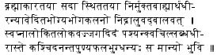

425. Свободный от любого чувства реальности внешних объектов чувств из-за постоянного растворения в Брахмане; только кажущимся образом¹ наслаждаясь этими объектами чувств, преподнесенными другими, как спящий, или как ребенок; воспринимая этот мир как видимый во сне, и воспринимая его только временами – воистину редок такой человек, который наслаждается² результатами бесконечных заслуг, и только он блажен и уважаем в этом мире.

[ ¹ Кажущимся образом... – Когда друзья или окружающие предлагают ему пищу и т.д., он принимает ее полусознательно, его разум глубоко погружен в Брахмана.

² Который наслаждается... – Т.е., самый счастливый человек.]

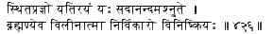

426. Такой Саньясин, чья душа полностью слилась с Брахманом, кто наслаждается бесконечным блаженством в постоянном просветлении, неизменен и свободен от действий.

[Характеристики осознанного человека перечисляются в этой и нескольких следущих строфах. Сравни с Gita, II. 55-68.]

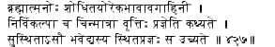

427. Просветлением называется такая умственная функция, которая осознает только тождественность собственного Высшего Я и Брахмана, очищенная¹ от всего наносного, свободная от двойственности, и занимающая себя только Чистым Интеллектом. Укрепившийся в данном состоянии называется человеком постоянного просветления.

[ ¹ Очищенная... – Лишенная случайных ассоциаций, медитация на общей основе, Абсолютном Брахмане. См. также строфу 241.]

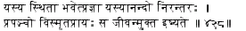

428. Тот, чье просветление постоянно, находящийся всегда в блаженстве и почти что забывший феноменальную вселенную, называется знающими человеком, свободным уже в этой жизни.

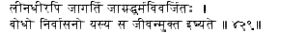

429. Тот, кто даже растворив свой разум в Брахмане, тем не менее действеннен и внимателен¹, но в то же время свободен от характеристик состояния бодрствования², и чье осознание свободно от желаний, называется человеком, свободным уже в этой жизни.

[ ¹ Действеннен и внимателен – Т.е. никогда не отклоняется от идеальной жизни Джняни.

² От характеристик состояния бодрствования – Т.е. от восприятия объективного мира с помощью чувств и привязанности к нему, как у невежественных людей.]

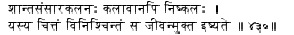

430. Тот, чьи заботы¹ о феноменальном состоянии закончились, кто, владея телом, состоящим из частей, тем не менее неразделен² и чей разум свободен от беспокойств, называется человеком, свободным уже в этой жизни.

[ ¹ Чьи заботы... – О том, как прекратить свою несвободу и т.д..

² Неразделен – Как Брахман.]

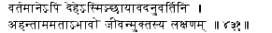

431. Отсутствие идей «я» и «мое»¹ даже в существующем теле, которое следует подобно тени², является характеристикой освобожденного в этой жизни.

[ ¹ «Я» и «мое» - Что он является тонким или плотным и т.д., или что это тело принадлежит ему.

² Подобно тени – См. строфу 413.]

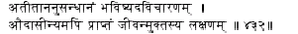

432. Не вспоминая о наслаждениях прошлого, не задумываясь о будущем, освобожденный в этой жизни смотрит беспристрастно на настоящее.

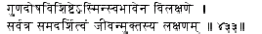

433. Освобожденный в этой жизни глядит¹ беспристрастно на весь мир, полный элементов приятных и неприятных, и различающихся по природе друг от друга.

[ ¹ Глядит... – Мир полон многообразия, и тем не менее осознанный человек видит глубже, и видит во всем единого Брахмана.]

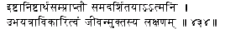

434. Когда появляются приятные или неприятные объекты, освобожденный в этой жизни остается невозмутимым в разуме и в одном, и в другом случае, сохраняя бесстрастие.

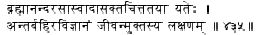

435. Освобожденный в этой жизни Саньясин не придерживается идей о внутреннем и внешнем¹, потому что его разум погружен в блаженство Брахмана.

[ ¹ О внутреннем и внешнем – Т.к. есть только единое Существование, Брахман.]

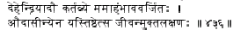

436. Того, кто живет без беспокойств, лишенный всех идей о «я» и «мое» по отношению к телу, органам и т.д., а также к своим обязанностям, называют человеком, освобожденным в этой жизни.

[Джняни свободен от эгоизма или Абхимана, хотя он может активно действовать. В этой строфе намекается на это состояние.]

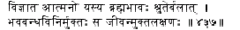

437. Осознавший свою тождественность с Брахманом с помощью¹ писаний, свободный от оков перерождений, называется человеком, освобожденным в этой жизни.

[ ¹ С помощью... – Различая Истину, о которой говорят писания.]

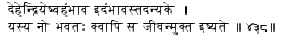

438. Тот, у кого никогда не возникает идея о «себе» по отношению к телу, органам и т.д., а также идея об «этом» по отношению к остальным объектам, называется человеком, освобожденным в этой жизни.

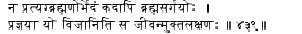

439. Тот, кто в своем просветлении никогда не различает душу и Брахмана, а также Брахмана и вселенную, называется человеком, освобожденным в этой жизни.

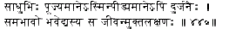

440. Тот, чьи ощущения одинаковы, если его телу поклоняются или оно подвергается мучениям, называется человеком, освобожденным в этой жизни.

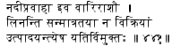

441. В ком, благодаря его единству с Абсолютным Существованием, объекты чувств, навязанные другими¹, поглощаются как текущие реки в океане, не создавая волнения и не изменяя океан, тот воистину освобожден.

[ ¹ Навязанные другими – Сам он к ним не стремится, но и не отвергает. Чтобы ни пришло к нему, только укрепляет его отождествление с Брахманом.]

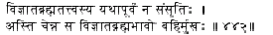

442. Для осознавшего Истину Брахмана нет более привязанности к объектам чувств, как раньше – если есть, то этот человек¹ не осознал своей тождественности с Брахманом, его чувства стремятся наружу.

[ ¹ Этот человек... – Т.е. обычный человек, привязанный к чувствам.]

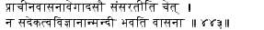

443. Если утверждается, что он все еще привязан к объектам чувств из-за инерции прошлых желаний, ответ – нет, ибо желания ослабли из-за осознания собственной тождественности с Брахманом.

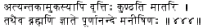

444. Склонности даже утвердившегося вольноотпущенного проверяются в присутствии его матери; также, когда осознается Брахман, Абсолютное Блаженство, осознанный человек более не имеет никаких склонностей в этом мире.

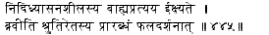

445. Кажется, что у постоянно практикующего медитацию, остаются внешние восприятия¹. Писания² упоминают Прарабдху³ в этом случае, и мы это можем вывести из того, что видно⁴ в действительности.

[ ¹ Внешние восприятия – Такие как удовлетворение физических нужд или обучение вопрошающих.

² Писания – Имеется в виду Chandogya, VI. xiv. 2: «Существование его (джняни) тела – только задержка, после чего он становится единым с Брахманом».

³ Прарабдха – Сильные склонности, возникшие из-за работы, сделанной в прошлых жизнях, которые привели к возникновению этого тела (на это ссылается строфа 451). Два других типа работы – Санчита или накопленная работа (упомянутая в строфе 447) и Агами или будущая работа (упомянута в строфе 449).

⁴ Что видно... – Продолжение существования тела после осознания, и его ощущения в этот период могут быть объяснены только тем, что Прарабдха продолжает действовать. Это объяснено в следущей строфе.]

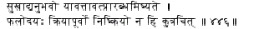

446. Прарабдха продолжает работать, пока есть восприятие счастья и подобного ему. Любой результат возникает вслед за действием, и никогда не возникает независимо от действия.

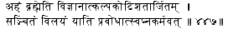

447. Благодаря осознанию собственной тождественности с Брахманом, все скопленные действия сотен тысяч циклов (рождений и смертей) превращаются в прах и ничто, как действия в сновидении пропадают по пробуждении.

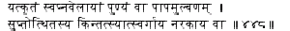

448. Могут ли хорошие поступки или ужасные прегрешения, воображенные человеком во сне, привести его в рай или ад после его пробуждения ото сна?

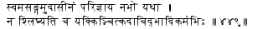

449. Осознав Атмана, который непривязан и бесстрастен как небо, ищущий никогда более не затрагивается действиями, которые еще только предстоит сделать.

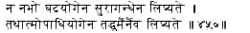

450. Небо не затрагивается запахом ликера, хоть и соприкасается с бутылкой; таким же образом Атман не затрагивается разными качествами и ограничениями.

[Атман, подобно небу, не привязан ни к чему, хотя невежественный человек приписывает ему связи с внешними объектами.]

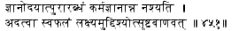

451. Работа, создавшая это тело до восхода познания, не разрушается этим знанием до принесения своих результатов, как стрела, выпущенная по цели.

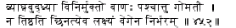

452. Стрелу, выпущенную в тигра, невозможно остановить, когда ты видишь, что стрелял не в тигра, а в корову. Пущенная стрела пробивает цель.

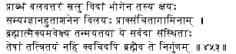

453. Прарабдха¹, несомненно, очень сильна и для осознанного человека, и оканчивается, только принеся свои результаты, в то время как накопленные и будущие действия сжигаются в пламени бесстрастного знания. Но ничто из этого не затрагивает того, кто осознал свою тождественность Брахману и постоянно погружен в эту идею. Он действительно является трансцендентальным Брахманом.

[ ¹ Прарабдха – Точка зрения в писаниях в поддержку того, что Прарабдха связывает даже джняни (как постулируется в первой части этой строфы и в строфах 445 и 451-452) – просто примерное воспроизведение (Анувада) популярной точки зрения. Строго говоря, сам джняни даже не осознает ее существование. Истина об этом открывается во второй половине этой строфы и в строфе 463, и причины для такой точки зрения высказаны в строфах 454 и следущих. Мы можем добавить только, что здесь еще раз подчеркивается возвышенный статус осознанного человека, которого не затрагивает вообще ничто в этом творении.]

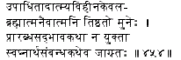

454. Для мудреца, живущего в Высшем Я как Брахман, Единый без противоположностей, не отождествляющегося с ограничениями, вопрос существования Прарабдхи не имеет смысла, как вопрос о том, имеет ли пробужденный ото сна человек какие-нибудь связи с объектами, виденными во сне.

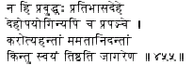

455. Проснувшийся человек не испытывает идей «я» и «мое» по отношению к своему телу и разным объектам во сне, но живет в пробужденном состоянии, как он есть.

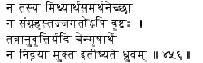

456. У него нет желания поддерживать нереальные объекты и весь мир во сне. Если он все еще цепляется к этим нереальным объектам, он решительно провозглашается еще непроснувшимся.

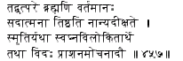

457. Сходным образом, поглощенный в Брахмане живет в отождествлении с этой вечной Реальностью и не замечает ничего другого. Как помнится то, что видел во сне, так и осознанный человек помнит повседневные дела, например, поесть.

458. Тело было созданно Кармой, в связи с этим можно вообразить и работу Прарабдхи. Но это не относится к Атману, потому что Атман никогда не бывает результатом работы.

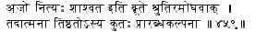

459. Непогрешимые писания провозглашают, что Атман «нерожден¹, вечен и неизменен». Для того, кто един с Этим, может ли иметь значение Прарабдха?

[ ¹ Нерожден... – Имеется в виду Katha, I. ii. 18: «Атман нерожден, вечен, неизменен и не разрушается, когда разрушается тело».]

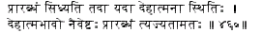

460. Работа Прарабдхи поддерживается только пока живешь, отождествляясь с телом. Но осознанный не отождествляет себя с телом. Поэтому в его случае, работа Прарабдха отрицается.

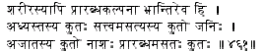

461. Приписывание Прарабдхи телу тоже было бы ошибкой. Как может существовать что-то, воображенное (в другом), и как может родиться нереальное? Как может умереть то, что не рождалось? Как может для нереального существовать Прарабдха?

[Тело, будучи результатом Майи, нереально, и вообще абсурдно говорить о Прарабдхе, как влияющей на это нереальное тело.]

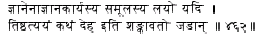

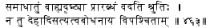

462-463. «Если результаты невежества разрушаются с корнем с помощью знания, как тогда тело продолжает жить?» - только для убеждения дураков, сомневающихся таким образом, писания объясняют Прарабдху с относительной точки зрения, а не для того, чтобы доказать реальность тела и т.д. у осознанного человека.

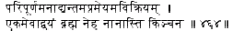

464. Существует только Брахман, Единый без существования другого, безграничный, без начала и без конца, трансцендентальный и неизменный, в Нем нет никакой двойственности.

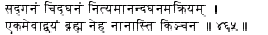

465. Существует только Брахман, Единый без существования другого, Сущность Существования, Знание и Вечное Блаженство, спокойный и не имеющий в себе двойственности.

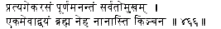

466. Существует только Брахман, Единый без существования другого, обитающий во всем, однородный¹, безграничный, безначальный и все-наполняющий, в Нем нет никакой двойственности.

[ ¹ Однородный – Т.е. без многообразия.]

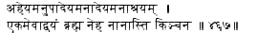

467. Существует только Брахман, Единый без существования другого, которого нельзя запретить¹, признать или подделать, у которого нет основы² и нет двойственности.

[ ¹ Запретить – Потому что Он является Сущностью всего.

² Нет основы – Само-поддерживающийся, Он сам является основой всего остального.]

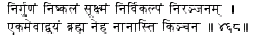

468. Существует только Брахман, Единый без существования другого, вне характеристик, не имеющий частей, тончайший, абсолютный и чистейший, в Нем нет никакой двойственности.

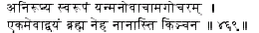

469. Существует только Брахман, Единый без существования другого, чья настоящая природа непознаваема, кто находится вне границ разума и слов, в Нем нет никакой двойственности.

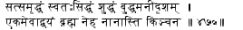

470. Существует только Брахман, Единый без существования другого, Реальность, Единый без существования другого, блистающий, само-достаточный, чистый, сознательный¹, несравнимый² ни с чем преходящим, в Нем нет никакой двойственности.

[ ¹ Сознательный – Строго говоря, Абсолютный Интеллект.

² Несравнимый... – Его просто не с чем сравнивать.

Повторение в этих строфах подчеркивает абсолютный, необусловленный аспект Брахмана.]

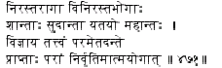

471. Прекраснодушные Саньясины¹, избавившиеся от всех привязанностей и отвернувшиеся от всех чувственных удовольствий, спокойные² и сдержанные³, осознают эту Высшую Истину и достигают в конце концов⁴ Высочайшего Блаженства, осознав свою Сущность.

[ ¹ Саньясины – Дословно, те, кто стремятся к осознанию.

² Спокойные – Имеется в виду контроль разума.

³ Сдержанные... – Имеется в виду контроль чувств.

⁴ В конце концов – Они достигают Видехамукти или бестельное, абсолютное Освобождение после смерти тела.]

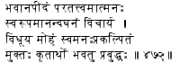

472. Ты¹ тоже различай эту Высшую Истину, реальную сущность собственного Высшего Я, неразбавленное² Блаженство, и, отбросив заблуждения, создаваемые своим разумом, будь свободным и просветленным³, и достигни реального окончания своей жизни.

[ ¹ Ты... – Гуру обращается к ученику.

² Неразбавленное – Не смешанное ни с чем, т.е. абсолютное.

³ Просвеленным – Дословно, пробудившимся, имеется в виду от этого нереального сновидения двойственности.]

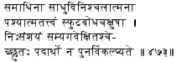

473. В Самадхи¹, когда разум совершенно остановлен, узри Истину Сознания оком ясного осознания. Если значение слов² (писаний), услышанных от Гуру, верно и очевидно поняты³, сомнений не остается.

[ ¹ В Самадхи... – В Нирвикальпа Самадхи.

² Слов – Таких, как «Ты есть То».

³ Поняты – Осознаны в Самадхи.]

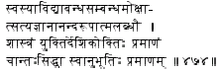

474. Для осознания Атмана, Абсолютного Существования-Знания-Блаженства, разрывая оковы Авидьи или невежества, писания¹, размышления² и слова³ Гуру являются доказательствами, а собственное переживание⁴, заработанное сосредоточением⁵ разума, является еще одним доказательством.

[ ¹ Писания – Которые говорят об изначальной тождественности каждого с Брахманом и провозглашают нереальность любой двойственности.

² Размышления – Над этими утверждениями писаний, чтобы убедиться в их истине. Например, можно вывести, что эта несвобода, будучи созданием собственного разма, должна быть нереальной, и что знание Брахмана уничтожает ее.

³ Слова... – Гуру является осознанным человеком, совершенно не эгоистичным и полным любви. Он, таким образом, является Апта, и его слова являются авторитетными.

⁴ Переживание... – Это является окончательным доказательством. Если нет собственного переживания, нет окончательного удовлетворения.

⁵ Сосредоточением... – В Самадхи.]

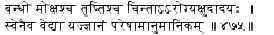

475. Несвобода, освобождение, удовлетворение, беспокойство, выздоровление, голод и другие подобные чувства известны только конкретному человеку, и знание этого другими – всего лишь умозаключение¹.

[ ¹ Умозаключение – Другие могут только угадать их по разным признакам.]

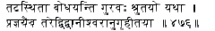

476. Гуру¹ и писания учат искателя, оставаясь в стороне, пока человек осознания пересекает (Авидью) только с помощью Осознания, поддерживаемый Божьей милостью.

[ ¹ Гуру... – Эти инструкции являются Парокшей или непрямыми инструкциями, в то время как собственные ощущения искателя в Самадхи являются Апарокшей, или прямыми. Первые являются методами для достижения вторых.]

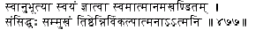

477. Сам познав свое неделимое Высшее Я своим собственным осознанием, и став совершенным, человек оказывается лицом к лицу¹ с Атманом, и его разум свободен от двойственных идей.

[ ¹ Лицом к лицу – Жизнь в отождествлении с Атманом.]

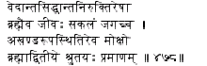

478. Заключением всех диспутов о Веданте является то, что индивидуальное сознание (Джива) и вся вселенная являются ничем иным, как Брахманом, и что освобождение значит пребывание в Брахмане¹, нераздельном Существовании. Писания сами являются авторитетным источником (утверждения), что Брахман является Единым без существования другого.

[ ¹ Пребывание в Брахмане – В противоположность идеям двойственности.

Слова учителя, начавшиеся со строфы 213, здесь заканчиваются.]

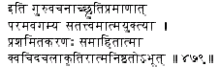

479. Осознав, в момент блаженства, Высшую Истину с помощью инструкций Гуру, авторитета писаний и собственных размышлений, с успокоенными чувствами и разумом, (ученик) становится неподвижным и полностью утвердившимся в Атмане.

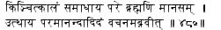

480. Сосредоточив разум некоторое время на Высшем Брахмане, он поднимается¹ и из высочайшего блаженства говорит следущее:

[ ¹ Поднимается – Придя в обычное состояние сознания.]

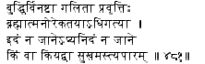

481. Мой разум пропал, и все его движения растворились, осознав единство Высшего Я и Брахмана, я не знаю ни этого, ни не-этого¹, ни что и как велико² безграничное Блаженство (Самадхи)!

[ ¹ Не-этого... – Т.е. любых двойственных идей.

² Как велико... – Блаженство, ощущаемое в Самадхи, невыразимо и неизмеримо.]

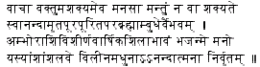

482. Великолепие океана Высочайшего Брахмана, наполненного нектаро-подобным Блаженством Высшего Я, воистину невозможно выразить в словах и вообразить в разуме – в его мельчайшей части¹ мой разум растворился как град² в океане, и теперь³ удовлетворен этой Сущностью Блаженства.

[ ¹ В мельчайшей части – Дословно, в частице части от части. Авьякта или Непроявленное является как бы частью Брахмана (из-за Упадхи или наложенного понятийного ограничения); Сутратман или Космический Разум, опять же, является частью этого; в то время как Вираж или Существо, которое видит всю раскинувшуюся вселенну., как свое тело, является долей в Сутратмане. Сравни басню Шри Рамакришны о корабле, оказавшемся около магнитной горы, все его болты были притянуты, и он был возвращен в свое изначальное состояние.

² Град... – Град быстро растворяется в океане и становится с ним единым.

³ Теперь – После возвращения в нормальное состояние сознания.]

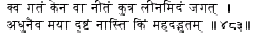

483. Куда пропала вселенная, как и куда она растворилась? Я ее только что видел, и ее больше нет? Это невообразимо странно!

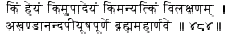

484. В океане Брахмана, наполненном нектаром Абсолютного Блаженства, чего надо избегать¹ и что принимать, кто есть другой (не-я) и что отличается?

[ ¹ Чего надо избегать... – Нет ничего, кроме Единого Атмана, и искатель отождествляется с Тем.]

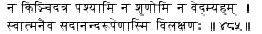

485. Я не вижу¹, не слышу и не знаю ничего в этом². Я просто существую как Сознание, бесконечное Блаженство, отличающееся³ от всего остального.

[ ¹ Не вижу... – Все ограниченные идеи прекратились.

² В этом – В состоянии Осознания.

³ Отличающееся... – Будучи извечным Субъектом, в то время как все остальное – объекты.]

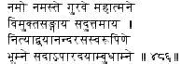

486. Множество поклонов тебе, О благородный Учитель, лишенный привязанностей, лучший среди лучших душ, воплощение сущности Вечного Блаженства, Единый без существования другого – ты безграничен и являешься океаном милосердия.

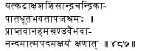

487. Твой взгляд, как поток лунных лучей, смыл с меня истощение от страданий¹ в мире, и в один момент принял меня в объятия неослабного состояния Атмана, Блаженства безграничного великолепия!

[ ¹ Страданий – Страдания, возникающие по причине тела, других существ и от физических феноменов.]

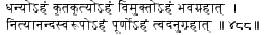

488. Я благословлен, я достиг окончания своей жизни, и я свободен от объятий перерождения; я есть сущность Бесконечного Блаженства, я вечен – все благодаря твоей милости!

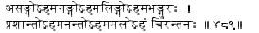

489. Я не имею привязанностей, я не воплощен¹, я свободен от тонкого тела, и неизменен. Я спокоен, я безграничен, я чист и вечен.

[ ¹ Не воплощен – Я осознал свою тождественность с Атманом и более не считаю себя телом или разумом.]

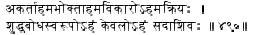

490. Я не делаю¹, не ощущаю, не изменяюсь. Я есть сущность Чистого Познания, я есть Абсолют и Вечное Блаженство.

[ ¹ Не делаю – Только тот, кто находится в плену своих иллюзий, считает себя деятелем. Но я осознал.]

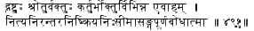

491. Я воистину отличен¹ от того, кто видит, слушает, говорит, делает и ощущает, я есть сущность Знания, вечный, непрерывный, вне действий, ограничений и привязанностей.

[ ¹ Отличен... – Я никогда не отождествляюсь ни с какой активностью органов или разума, ибо я более не ограничен.]

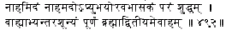

492. Я ни то и ни это¹, но Высший, освещающий и то, и это; я воистину Брахман, Единый без существования другого, чистый, лишенный отношений внутри и снаружи и бесконечный.

[ ¹ Ни то и ни это – Т.е. ничто из того, что воспринимается посредственно или непосредственно. Такие идеи, как о близости или дальности, становятся возможными только из-за тела.]

493. Воистину, я есть Брахман, Единый без существования другого, несравненный, Реальность без начала и конца, вне воображенных «я» и «ты», то или это, Сущность Безграничного Блаженства, Истина.

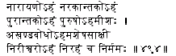

494. Я есть Нараяна, убивший Нараку¹, я победил Трипуру², я есть Высшее Существование, Правитель, Абсолютное Знание, Свидетель всего случающегося, надо мной никто не властен, кроме меня самого, и во мне нет идей «я» и «мое».

[ ¹ Нарака – могучий демон, сын Земли, убитый Вишну.

² Трипура – Демон непобедимых «трех столиц», убитый Шивой.]

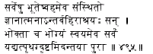

495. Я обитаю во всех существах, будучи их внутренней и внешней основой¹. Я ощущаю все то, что ощущается – все без исключения, на что я смотрел как на «это» или «не-Сознание» ранее².

[ ¹ Основой – Будучи субстратом всех наложенных понятий.

² Ранее – До осознания.]

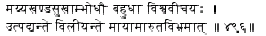

496. Во мне, океане Бесконечного Блаженства, создаются и разрушаются волны вселенных простой игрой ветра Майи.

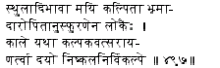

497. Такие идеи, как плотное (и тонкое) по ошибке видятся во мне людьми из-за проявлений наложенных понятий – как в неделимом и абсолютном времени воображаются существующими циклы¹, года, времена года, месяцы и т.д.

[ ¹ Циклы – Период существования вселенной.]

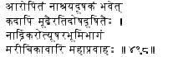

498. То, что налагается в понятиях совершенно непонимающими дураками не может никогда затронуть основу. Огромные волны, видимые в мираже, не могут увлажнить пустыню.

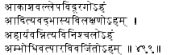

499. Я вне загрязнений, подобно небу; я отличен от объектов, которые освещаю, подобно солнцу; я неподвижен, подобно горе, и безраничен, подобно океану.

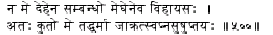

500. Я не связан с телом, как небо (не связано) с облаками; поэтому состояния пробуждения, сновидения и глубокого сна, относящиеся к телу, не могут меня затронуть.

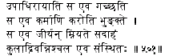

501. Только Упадхи (наложенное понятие, атрибут) приходит, уходит, выполняет действия и ощущает (их результаты), стареет и умирает, в то время как Я остаюсь неподвижным, как гора Кула¹.

[ ¹ Гора Кула – Упомянутая в Пуранах как исключительно устойчивая.]

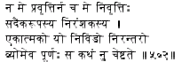

502. Для меня, неизменного и лишенного частей, нет ни действий, ни отказа от них. Как может Единый, сосредоточенный¹, непрерывный и бесконечный как небо, стремиться к чему-либо?

[ ¹ Сосредоточенный – Как каменная соль, состящая только из соли, и ничего более.]

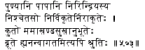

503. Какие заслуги и прегрешения могут быть у меня, у которого нет органов, разума, кто неизменен и бесформен, - кто есть осознание Абсолютного Блаженства? Писания¹ указывают на это словами «Не затрагивается» и т.д.

[ ¹ Писания... – Brhadaranyaka, IV. iii. 22 – (В состоянии глубокого сна человек становится) «незатронутый заслугами и прегрешениями, потому что он вне достижения печалей сердца». Можно добавить, что ощущение состояния Шушупти цитируеся в Писаниях только как иллюстрация освобожденного состояния, действительного состояния Атмана, вне страданий. См. комментарий Шанкары на эту главу.]

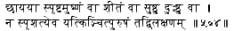

504. Если жара или холод, хорошее или плохое, случается с тенью человеческого тела, это никак не затрагивает самого человека, который отличен от своей тени.

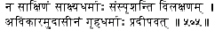

505. Качества наблюдаемых объектов не затрагивают Наблюдателя, который отличен от наблюдаемого, неизменен и беспрестрастен – как качества комнаты (не затрагивают) лампу (которая ее освещает).

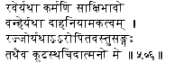

506. Как солнце¹ является только свидетелем человеческих действий, как пламя сжигает все без различия, и как веревка² (не)связана с объектом, наложенным (в понятии) на нее, так³ Я, неизменное Высшее Сознание, Абсолютный Интеллект.

[ ¹ Солнце... – Люди совершают плохие или хорошие поступки при свете солнца, но солнце не затрагивается их результатами.

² Веревка... – Отношение веревки и змеи абсолютно фиктивно.

³ Так... – Не затрагиваясь действиями буддхи.]

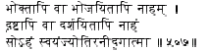

507. Я не действую¹ и не вынуждаю действовать других, я не наслаждаюсь и не вынуждаю других наслаждаться, я не вижу и не вынуждаю других видеть. Я есть Само-Достаточный, Трансцендентальный² Атман.

[ ¹ Не действую... – Я свободен от любых действий, прямых или непрямых.

² Трансцендентальный – Вне достижения чувств.]

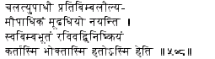

508. Когда производный атрибут¹ (Упадхи) движется, наблюдаемое движение дураки приписывают отраженному объекту, такому как солнце, которое свободно от действий, - (и они думают) «я деятель²», «я ощущаю» и «увы, я убит!»

[ ¹ Производный атрибут – Например, вода, в которой отражено солнце. Поверхность воды колышется, а вместе с ней и отражение, но не само солнце, хотя глупец может думать, что оно тоже движется. Сходным образом, все действия, принадлежащие интеллекту, отражающему Атмана, неверно приписываются Атману.

² Я деятель... – Так думает и страдает глупец.]

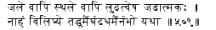

509. Позволь этому инертному телу упасть в воду или на землю. Меня не затрагивают¹ его свойства, как небо не затрагивается качествами кувшина.

[ ¹ Не затрагивают... – Как небо, которое кажется заключенным в кувшин, едино с бесконечным небом, и всегда неизменно вне зависимости от того, цел кувшин или разбит, так и Атман всегда неизменен вне зависимости от Его кажущихся отношений с телом.]

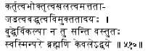

510. Преходящие состояния буддхи, такие как действие, ощущение, хитрость, опьянение, глупость, несвобода и свобода, никогда не принадлежат Высшему Сознанию, Высочайшему Брахману, Абсолюту, единому без существования другого.

[Атман является Абсолютным Знанием, не принимающим изменений, в то время как интеллект или буддхи, будучи несознательным, подвержен изменениям. Таким образом, наложение на Высшее Сознание характеристик буддхи является результатом исключительно невежества.]

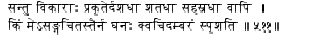

511. Пусть Пракрити¹ меняется десятками, сотнями или тысячами разных способов, какое дело до этого Мне, свободному Абсолютному Познанию? Облака не затрагивают чистоту неба!

[ ¹ Пракрити... – Неделимое, описанное в строфах 108 и последущих.]

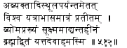

512. Воистину, я есть Брахман, Единый без существования другого, подобный небу, тончайший, не имеющий начала или конца, в котором вся вселенная от неразделенного до плотного тела, проявляется¹ как тень.

[ ¹ Проявляется – Для глупца.]

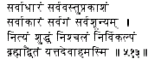

513. Воистину, я есть Брахман, Единый без существования другого, основа всего¹, то, что освещает все объекты, что имеет бесконечные формы, вездесущий, лишенный множественности, вечный, чистый, неподвижный и абсолютный.

[ ¹ Основа всего – Будучи субстратом, базисом всех феноменальных проявлений.]

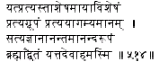

514. Воистину, я есть Брахман, Единый без существования другого, превосходящий бесконечное многообразие Майи¹, то, что есть внутренняя сущность всего, вне достижения сознания, и что есть Истина², Знание, Бесконечность и Абсолютное Блаженство.

[ ¹ Майя – То же самое, что и Пракрити или Авьякта.

² Истина – Может быть переведено как Существование. Эта строка приводит характеристики Сварупы Лакшаны или основные характеристики Брахмана, в отличие от Татастха Лакшана или непрямых характеристик, например, проекция, поддержание и разрушение вселенной.]

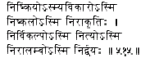

515. Я вне действий, неизменный, не разделенный на части, бесформенный, абсолютный, вечный, не имеющий другой основы¹, Единый без существования другого.

[ ¹ Не имеющий другой основы – Брахман Сам является своей собственной основой.]

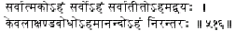

516. Я глобален, я есть Все, трансцендентальный, Единый без существования другого, Абсолютное и Безграничное Знание, неделимое¹ Блаженство.

[ ¹ Неделимое – Беспрерывное.]

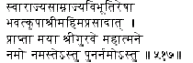

517. Это великолепие собственной самодостаточности¹ я получил благодаря высочайшему величию твоего благоволения. Приветствия тебе, О великий, благородный Учитель, приветствия и поклонения тебе снова и снова!

[ ¹ Самодостаточности – Т.е. абсолютная независимость. Ученик вне себя от радости, и потому использует такие возвышенные выражения.]

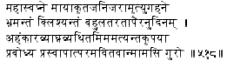

518. О Мастер, по своей милости ты пробудил меня ото сна¹ и спас меня, бродящего в нескончаемом сновидении в лесу² рождения, старения и смерти, созданных иллюзией, страдающего день за днем³ от бесконечных несчастий и преслелуемого тигром эгоизма.

[ ¹ Ото сна – От сна невежества, которое также создает «сновидение», упомянутое в следущей строке.

² В лесу – Т.е. то, что трудно пересечь.

³ День за днем – Хорошо известен факт, что даже короткий сон может показаться разуму спящего продолжающимся года.]

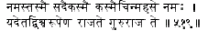

519. Приветствия тебе, О Учитель, я поклоняюсь твоему несказанному Величию¹, которое никогда не изменяется и которое проявляется как эта вселенная.

[ ¹ Величию... – Благодарный ученик обращается к Гуру, как к самому Брахману, и поэтому использует соответствующие эпитеты. Сравни с приветственной Мантрой в Guru-Gita: «Гуру есть Брахма, Гуру есть Вишну, Гуру есть Шива, Бог богов. Воистину Гуру есть Высший Брахман. Приветствия и поклонения этому прекрасному Гуру!»]

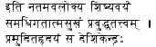

520. Видя у своих ног достойного ученика, достигшего Блаженство высшего, осознавшего Истину и блаженствующего в сердце, идеальный Учитель снова обратился к нему с прекрасными словами:

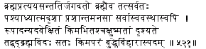

521. Вселенная является непрерывной серией¹ восприятия Брахмана, поэтому во всех отношениях это ничто иное, как Брахман. Осознавай это всегда и во всех условиях оком просветления и успокоенным разумом. Нашел ли имеющий глаза² что-нибудь вокруг, кроме форм? Есть ли что еще, кроме Брахмана, чему мог бы посвятить свой интеллект осознанный человек?

[ ¹ Серией... – Существование, Знание и Блаженство, которые являются Сущностью Брахмана, обнаруживаются при анализе в основе любого нашего восприятия. С другой стороны, мир является просто Брахманом, видимым сквозь завесу имен и форм, созданных разумом. Это есть Х + разум, как говорит Свами Вивекананда.

¹ Имеющий глаза... – Подразумевается человек, чей взгляд на жизнь может отличаться от взгляда обычного человека. Поэтому он может видеть объективный мир как некоторое количество форм. Под формой подразумевается также и цвет, что тоже является значением слова Рупа.]

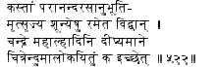

522. Какой умный человек откажется от наслаждения Высочайшего Блаженства и обратится к наслаждениям незначительным? Когда светит прекрасная луна, кто будет смотреть на луну нарисованную?

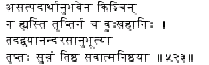

523. От восприятия нереальных объектов нет ни наслаждения¹, ни прекращения страданий. Потому, полностью удовлетворившись в осознании Абсолютного Блаженства, Единого без существования другого, живи счастливо, отождествившись с этой Реальностью.

[ ¹ Ни наслаждения – Сравни с известной строфой: «Никогда желание невозможно удовлетворить чувственными удовольствиями», - Bhagavata, IX. xix. 14.]

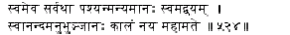

524. О благородная душа! Проводи свое время, сознавая только Высшее Сознание во всех ситуациях, думая о Высшем, Едином без существования другого, наслаждаясь Блаженством Высшего Сознания.

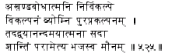

525. Двойственные концепции в Атмане, Безграничном Знании, Абсолюте, подобны воображаемым воздушным замкам. Потому, всегда отождествляясь с Абсолютным Блаженством, Единым без существования другого, и потому достигнув Высочайшего Спокойствия, оставайся в этом спокойствии¹.

[¹ В спокойствии – Как Свидетель.]

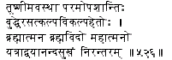

526. У мудрого, осознавшего Брахмана, его разум, причина нереальных фантазий, становится совершенно спокойным. Воистину это состояние успокоения, в котором, отождествившись с Брахманом, он постоянно наслаждается Абсолютным Блаженством, Единым без существования другого.

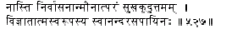

527. Для человека, осознавшего свою собственную природу и пьющего неразбавленное Блаженство Сознания, нет ничего более воодушевляющего, чем спокойствие, рождающееся из состояния без желаний.

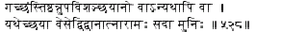

528. Просветленный мудрец, черпающий удовольствие только в Сознании, всегда живет¹ с легкостью, идет он при этом, или стоит, сидит или лежит, или находится в любых других условиях.

[¹ Живет... – Он совершенно независим не от чего.]

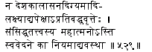

529. Благородная душа, совершенно осознавшая Истину, чьи функции разума не встречают препятствий, более не зависит от условий места¹, времени, положения², направления³, моральной дисциплины⁴, объектов медитации⁵ и так далее. Какие относительные условия могут быть в знании собственной Сущности?

[ ¹ Места – Имеются в виду святые места. То же самое со временем.

² Положения – Что важно для начинающих. Асана также значит сидение.

³ Направления – Лицом на север или восток.

⁴ Моральной дисциплины – Соблюдение Ямы и Ниямы, упомянутых в Astanga Yoga.

⁵ Объектов медитации – Тонких или материальных.]

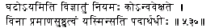

530. Чтобы знать, что это кувшин, какие условия необходимы, кроме верно действующих путей для знания¹, чтобы сделать возможным восприятие объекта?

[ ¹ Путей для знания – Глаза (и помощь света) в случае зрения и т.д.]

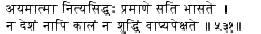

531. Так и этот Атман, непреходящая истина, проявляет Себя, как только присутствует необходимое¹ для познания, и не зависит ни от места, ни от времени, ни от (внутренней) чистоты.

[ ¹ Необходимое... – Осознание (Апарокшанубхути), к которому направляют восприятие, умозаключения и т.д.]

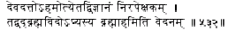

532. Осознание «Я есть Девадатта» не зависит от обстоятельств, также как в случае осознания знающего Брахмана, что он есть Брахман.

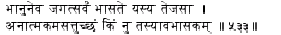

533. Воистину, что может проявить То, чей блеск, подобно солнцу, проявляет всю эту нематериальную, нереальную и незначительную вселенную?

[Повторяет знаменитые строки: «Он сияет и все остальное тоже сияет; все это проявляется в Его свете» (Svetasvatara, VI. 14).]

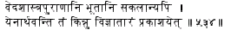

534. Что, воистину, может осветить этот извечный Субъект, который насыщает смыслом Веды, Пураны и другие писания¹ и все существа?

[Повторяет Brhadaranyaka, II. iv. 14.

¹ Другие писания – Могут иметься в виду Шесть Систем Философии или что-либо еще.]

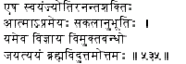

535. Вот Само-блистающий Атман, всесильный, вне границ обусловленного знания, и тем не менее общее ощущение любого. Только осознав Его, несравненный¹ знающий Брахмана живет величественной жизнью, освобожденный от оков.

[ ¹ Несравненный – Дословно, «лучший среди лучших».]

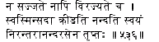

536. Наполненный неразбавленным¹ бесконечным Блаженством, он не страдает и не воодушевляется объектами чувств, не привязан² к ним и не ненавидит их, но всегда находится в Высшем Сознании и наслаждении.

[ ¹ Неразбавленным... – Т.е. Абсолютным Блаженством.

² Не привязан... – Сравни с Gita, XIV. 22-25.]

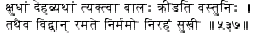

537. Как ребенок играет со своими игрушками, забывая о голоде и болячках, также осознанный человек наслаждается Реальностью, счастливый без идей «я» или «мое».

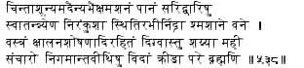

538. Осознанный человек получает свою пищу подаянием, без волнений и унижений, и пьет воду из рек; такие люди живут свободно и независимо и спят беcстрашно¹ в лесах или кремационных местах; их одеждой может быть само пространство², которое не нуждается в стирке и сушке, или кора³ и т.д., земля – их кровать, они бродят в пространстве Веданты, и отдыхают в Высшем Брахмане.

[Это – прекрасное описание свободной жизни истинного Саньясина в древней Индии.

¹ Бесстрашно – Из-за своего отождествления с Брахманом, Единым без существования другого.

² Пространство... – Т.е. обнаженный.

³ Кора... – Кора или кусок ткани может быть его одеждой.]

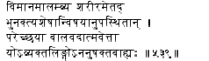

539. Знающий Атмана никак внешне не отмечен¹ и не привязан к внешним объектам, он обитает в этом теле неопознанно, и ощущает разные объекты чувств², когда они приходят³ к нему сами по себе, по желанию других⁴, как ребенок.

[¹ Не отмечен – Поэтому так трудно их узнать.

² Объекты чувств – Пища и т.д.

³ Приходят – Благодаря отработке Прарабдхи.

⁴ По желанию других – Поклонников или друзей.]

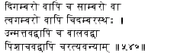

540. Утвердившись в тончайшем пространстве Абсолютного Знания, он бродит в мире, иногда¹ как сумасшедший, иногда как ребенок и иногда как привидение² без одежд, а иногда с одеждами, или в шкурах³.

[¹ Иногда... – Это методы избежания компании мирских людей.

² Привидение – Не заботясь о чистоте тела.

³ В шкурах – Слово в тексте также означает древесную кору.]

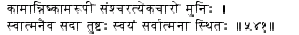

541. Мудрый, живя уединенно, наслаждается объектами чувств, будучи при этом воплощением отсутствия желаний, - всегда удовлетворенный в своем Высшем Сознании, и сам присутствуя во Всем¹.

[¹ Во Всем – Зная всю вселенную как единую с ним самим как Атманом.]

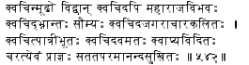

542. Иногда юродивый, иногда мудрый, иногда в царских одеждах, иногда бродя бесцельно, иногда лежа неподвижно как удав¹, иногда выглядящий безобидно, иногда в почестях, иногда в оскорблениях, иногда безвестный – так живет осознавший себя, всегда блаженный Высшим Блаженством.

[Это некоторые из впечатлений о периодах жизни мудрого в глазах внешнего мира. Люди по-разному относятся к ним, но он совершенно безразличен к тому, что о нем думают другие или как поступают по отношению к нему.

¹ Удав – Который редко подвижен, и ждет, чтобы пища сама приблизилась к нему.]

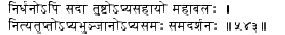

543. Без богатств, но всегда довольный; беззащитный, но могучий¹; не наслаждающийся объектами чувств, и в то же время всегда удовлетворенный; никем не превзойденный, и тем не менее смотрящий на все как равный;

[¹ Могучий – Атман является его силой, богатством и всем остальным.]

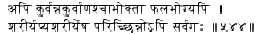

544. Деятельный, но не активный; хоть и ощущающий результаты прошлых действий, но не затрагиваемый ими; имеющий тело, но не отождествляясь с ним; ограниченный и вездесущий – таков такой человек.

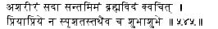

545. Ни удовольствие и ни боль, ни хорошее и ни плохое не затрагивает никогда человека, познавшего Брахмана и живущего без идеи тела.

[В некотором смысле перефразирует Chandogya, VIII. xii. 1.]

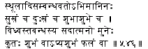

546. Удовольстие или боль, хорошее или плохое затрагивают только привязанного к физическому телу и т.д., и отождествляющегося с ним. Как может хорошее или плохое или их результаты затронуть мудрого, который отождествляет себя с Реальностью и потому разорвал свои оковы?

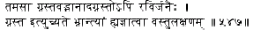

547. Солнце, которое кажется (но не на самом деле) проглоченным Раху, считается проглоченным людьми, не знающими истинную природу¹ солнца, по их глупости.

[Имеется в виду феномен солнечного затмения.

¹ Истинную природу... – Как массы света.]

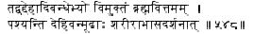

548. Сходным образом, невежественные люди смотрят на знающего Брахмана мудреца, совершенно лишенного привязанностей к телу и т.д., как на владеющего телом, видя только кажущуюся видимость.

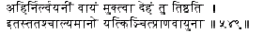

549. На самом же деле, он обитает, отбросив¹ тело, как² змея уползшая из своего болота, и его тело движется туда и сюда силой³ Праны, как сухой лист.

[ ¹ Отбросив... – Т.е. прекратив отождествление с телом.

² Как... – Сходно с Brhadaranyaka, IV. iv. 7.

³ Силой – Верный перевод слова Вайю.

Первая строка может быть переведена как «Тело освобожденного остается как болото, где обитала змея».]

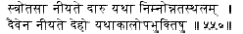

550. Как течение несет бревно, то на большую глубину, то на мель, так и инерция прошлых действий несет его тело через их разнообразные результаты, возникающие по ходу времени.

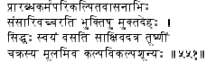

551. Человек осознания, лишенный идеи о теле, бродит среди чувственных наслаждений как¹ человек, подверженный перевоплощениям, - из-за² желаний, порожденных Прарабдхой. Он сам, однако, живет незатронутый в своем теле, как свидетель, свободный от умственных колебаний, как ось³ гончарного круга.

[ ¹ Как... – Сходство только кажущееся.

² Из-за... – Так думает человек на улице. На самом деле, однако, работа Прарабдхи не имеет значения для осознанного человека. См. строфы 453-463.

³ Как ось – Которая закреплена и сама неподвижна, хотя на ней крутится круг.]

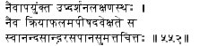

552. Он ни направляет органы чувств к их объектам, ни насильно отрывает их от объектов, но остается безразличным свидетелем. И он ни капли не уважает результаты действий, его разум опьянел от неразбавленного эликсира Блаженства Атмана.

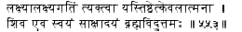

553. Отказавшись от всех мыслей о подходящести¹ или неподходящести объектов медитации, он живет как Абсолютный Атман, он воистину сам Шива, и он – лучшй среди знающих Брахмана.

[ ¹ Подходящести... – Т.е. подходящий объект приветствуется, неподходящий отбрасывается.]

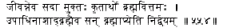

554. Разрушив ограничения, безупречный знаток Брахмана растворился¹ в Едином Брахмане, - которым он и был все время – и стал совершенно свободным еще при этой жизни и достиг цели своей жизни.

[ ¹ Растворился... – Цитируется Brhadaranyaka, IV. iv. 6.]

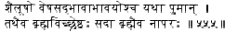

555. Как актер, в костюме ли своей роли, или нет, всегда остается человеком, так и безупречный знаток Брахмана всегда Брахман и ничто иное.

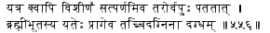

556. Пусть тело саньясина, осознавшего свою тождественность с Брахманом, иссохнет и упадет где угодно как лист с дерева, - (это ему безразлично, потому что) оно уже было сожжено¹ в пламени знания.

[¹ Cожжено... – Поэтому ему не надо даже беспокоиться о похоронных ритуалах для тела после смерти.]

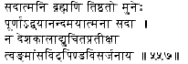

557. Мудрый, постоянно живущий в Реальности – Брахмане, как Бесконечное Блаженство, Единый без существования другого, не зависит от привычных обстоятельств времени, места и т.д., потому что он отказался от этой кучи кожи, плоти и нечистоты.

[Он может отказаться от своего тела в любое время, когда захочет, потому что оно уже выполнило свою роль.]

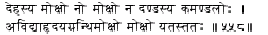

558. Отказ от тела не является Освобождением, также как и отказ от посоха¹ или сосуда для воды; но Освобождение состоит в уничтожении сердечного узла² невежества.

[ ¹ От посоха... – Символ монашества. Чисто внешний отказ не считается признаком освобождения; подобные объекты вообще не должны существовать в разуме.

² Сердечного узла – Привязанность (кажущаяся) Чит или Абсолютного Знания к неживому телу.]

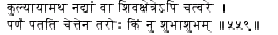

559. Если лист падает в ручей¹, реку, освященное Шивой место или на перекресток дорог – имеет ли это хорошее или плохое влияние на дерево?

[ ¹ Ручей... – Имеются в виду места разной степени чистоты.]

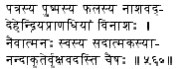

560. Разрушение тела, органов, пран¹ и буддхи² подобно разрушению листа, цветка или плода (по отношению к дереву). Это не затрагивает Атмана, Реальность, Воплощение Блаженства – что является нашей собственной истинной природой. Это продолжает жить, подобно дереву.

[ ¹ Пран – Жизненных сил.

¹ Буддхи – Определяющая способность (разума), здесь может иметься в виду сам разум.]

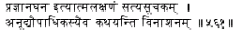

561. Писания, говоря о реальной природе Атмана словами «Воплощение¹ Знания» и т.д., которые указывают на Его Реальность, имеют в виду только разрушение кажущихся ограничений².

[¹ Воплощение... – Brhadaranyaka, IV. v. 13: «Как кусок соли не имеет внутренних или внешних частей, являясь целой, единой однородной массой соли, также и этот Атман, О Майтрейя, Воплощение Знания, которому приписывается многообразие из-за контакта с элементами, и это многообразие заканчивается, когда эти элементы разрушены (Просветлением). После этого разрушения Это не имеет отдельного имени». Следует заметить, что это предложение в оригинале составлено так, чтобы поставить в тупик обычного вопрошающего, как это и сделал Майтрейя. Затем Яжнавалкья должен был объяснить, что он имел в виду только разрушение ограничений, а не Атмана, всегда существующую Вечную Реальность.

² Кажущихся ограничений – Такие как вода, в которой отражается солнце, или роза, отбрасывающая свое отражение на кристалл, или воздух, создающий пузыри на поверхности воды. Когда эти Упадхи удаляются, особые различия пропадают, но главная основа остается неизменной.]

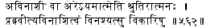

562. Слова писаний¹ «Воистину Атман бессмертен» упоминают бессмертие Атмана среди преходящих и изменяющихся объектов.

[¹ Слова писаний – Brhadaranyaka, IV. v. 14: «Воистину этот Атман бессмертен, мой дорогой, неразрушимый по Самой своей природе».]

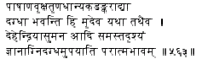

563. Как от камня, дерева, травы, риса, шелухи¹ и т.д. остается лишь пепел после сожжения, также от всей объективной вселенной, состоящей из тела, органов, пран, манаса и т.д., после сожжения в пламени осознания остается только Высшее Сознание.

[¹ Шелухи – Это же слово переводится как «солома».]

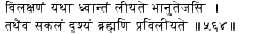

564. Как тьма, отличная от солнечного света, пропадает в его лучах, также вся объективная вселенная растворяется в Брахмане.

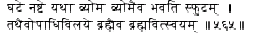

565. Как когда кувшин разбит, пространство в нем становится очевидно безграничным пространством, также когда уничтожаются видимые ограничения, знающий Брахмана становится Самим Брахманом.

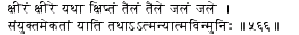

566. Как молоко, наливаемое в молоко, масло в масло и вода в воду объединяются и становятся едиными друг с другом, также мудрый, осознавший Атмана, становится единым с Атманом.

[Сравни с Katha, IV. 15 и с Mundaka, III. ii. 8.]

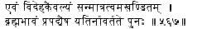

567. Осознав таким образом уединение, приходящее с отказом от тела, и став единым с Абсолютной Реальностью, Брахманом, мудрый более не страдает от перевоплощений.

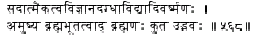

568. Его тела¹, состоящие из невежества и т.д., сгорают в осознании тождественности индивидуального сознания (дживы) и Брахмана, и он становится Самим Брахманом, а может ли Брахман родиться снова?

[¹ Его тела... – Три тела – причинное (казуальное), тонкое и плотное. Первое состоит из незнания; второе из семнадцати частей – пяти органов чувств, пяти органов действия, пяти Пран, манаса и буддхи; последнее, видимое тело, состоит из плотных элементов. Эти три тела создают пять Кош или оболочек от Анандамайя до Аннамайя. Атман вне всего этого.]

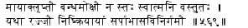

569. Несвобода и Освобождение, сотворенные Майей, не существуют на самом деле в Атмане, Реальности каждого, как появление и исчезновение змеи не существуют в веревке, которая от этого не изменяется.

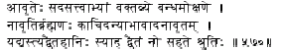

570. Говорить о несвободе и Освобождении можно, только когда присутствует или отсутствует скрывающая завеса. Но для Брахмана не существует скрывающей завесы, он всегда открыт, потому что отсутствует то, что могло бы его скрыть, кроме Него самого. Если бы что-то такое существовало, это противоречило бы недвойственности Брахмана, а все писания¹ отрицают двойственность.

[¹ Все писания – Например, «Единый без существования второго» (Chandogya, VI. ii. 1.), «В Брахмане нет двойственности» (Katha, IV. 11) и т.д.]

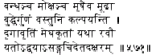

571. Несвобода и Освобождение принадлежат буддхи, и невежественные люди неверно приписывают это Реальности, как сокрытие видимости облаком приписывается солнцу. Неизменный Брахман есть Абсолютное Знание, Единый без существования другого, ни от чего не зависящий.

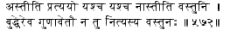

572. Идея о существовании или несуществовании несвободы, с точки зрения Реальности, является только атрибутом буддхи, и никогда не принадлежит самой Бесконечной Реальности, Брахману.

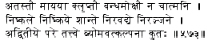

573. Поэтому эта несвобода и Освобождение созданы Майей, и их нет в Атмане. Как не может быть никаких ограничений в бесконечном небе, может ли быть хоть малейшая идея об ограничении в отношении Высшей Истины, нераздельной, спокойной, неподвижной, нерушимой, чистейшей, Единой без существования другого?

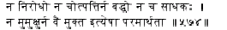

574. Там нет ни рождения, ни смерти, ни зависимой или стремящейся души, ни ищущего Освобождения, ни уже освобожденного – такова высшая истина.

[Это дословное цитирование из Amrtabindu Upanisad, строфа 10. Нет большой разницы между «Садхакой» и «Мумукшей». Пока есть разум, существуют все эти различия; но разум сам является творением Авидьи. Поэтому высшая истина в том, что относительности не существует.]

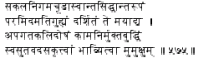

575. Сегодня я показал тебе, как собственному сыну, этот прекрасный и глубочайший секрет¹, истинную сущность всей Веданты, вершину всех Вед – считая тебя стремящимся к Освобождению, очищенного от грязи Времени Невежества, чей разум свободен от желаний.

[¹ Секрет – Различение между Реальным и нереальным, скрытое от обычного человека.

Здесь заканчиваются слова Учителя к ученику.]

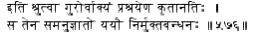

576. Услышав эти слова Гуру, ученик простерся у его ног, и, получив разрешение, пошел своим путем, освободившись от пут невежества.

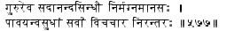

577. И Гуру, с погруженным в океан Существования и Абсолютного Блаженства разумом, лишенным всех разделяющих идей, пошел по свету, воистину очищая и освящая весь мир.

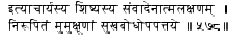

578. Так с помощью диалога между Учителем и учеником была подтверждена природа Атмана, для легкого понимания ищущих Освобождения.

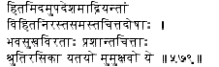

579. Да поймут это спасительное учение Саньясины¹, ищущие Освобождения, которые очистились от всех загрязнений разума с помощью предписанных методов², которые отвернулись от удовольствий мира, и чей разум спокоен и находит наслаждение в писаниях!

[¹ Саньясины – Слово Яти может просто означать того, кто стремится к осознанию. См. также строфы 556 и 567.

² Предписанных методов – Вторичные или непрямые (такие как жертвоприношение), и первичные или прямые (такие как контроль над чувствами и разумом).]

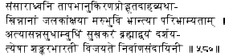

580. Для страдающих в мире от жгучих болей обжигающего солнца тройственных страданий¹, для бродящих² в пустыне непонимания в поисках воды – для них это побеждающее послание Шанкары, указывающее на легко достижимый³ успокоительный океан нектара, Брахмана, Единого без существования другого, ведущее к Освобождению⁴!

[¹ Тройственных страданий – Адхьятмика (относящиеся к телу и разуму, такие как боль и злоба), Адхидайвика (приходящие от божественных посещений и природных катаклизмов, такие как циклоны и землетрясения) и Адхибхаутика (возникающие из-за других существ на земле).

² Бродящих... – Желающих найти счастье в преходящих объектах, которые, как миражи, утомляют их еще больше.

³ Легко достижимый – Потому что это богатство Блаженства их по своей природе. Для этого не нужен никакой внешний объект. Надо только осознать, что они уже То.

⁴ К Освобождению – Побудив их снять покровы невежества, наброшенные ими самими.

Торжественный ритм Сардулавикридита создает подходящее завершение пророческой речи.]

